商务及技术文件分册目录

|  |  |  |
| --- | --- | --- |
| 序号 | 内容 | 投标文件页码 |
| 1 | 附件1——投标书（格式） |  |
| 2 | 附件2——投标保证金复印件 |  |
| 3 | 附件3——投标分项报价表（格式） |  |
| 4 | 附件4——商务条款偏离表（格式） |  |
| 5 | 附件5——业绩 |  |
| 6 | 附件6——缴纳中标服务费承诺书（格式） |  |
| 7 | 附件7——《投标人企业类型声明函》 |  |
| 8 | 附件8——投标人商务符合性承诺函（格式） |  |
| 9 | 附件9——招标文件要求的其他商务证明材料 |  |
| 10 | 附件10——详细的技术方案 |  |
| 附件10-1——详细的服务方案 |  |
| 附件10-2——后备技术专家和管理专家服务方案 |  |
| 附件10-3——项目组组成表及团队成员的资质经验证明材料 |  |
| 11 | 附件11——其他投标人需要说明的内容 |  |

| 序号 | 内容 | 投标文件页码 |
| --- | --- | --- |
| 一 | 附件1——详细的服务方案 | 1-531 |
| 1、 运维方案 |  |
| ①日常运维工作方案 | 2-164 |
| ②运维服务方案 | 165-430 |
| ③软件配置调整升级优化服务方案 | 431-440 |
| ④桌面运维方案 | 441-478 |
| ⑤运维交接方案 | 479-492 |
| ⑥补丁升级方案 | 493-504 |
| ⑦二线技术支持方案 |  |
| ⑧服务质量保障方案 | 505-528 |
| ⑨IT服务管理 |  |
| ⑩自动化运维巡检 |  |
| 2、培训服务 |  |
| 3、其他 | 529-531 |
| 二 | 附件2——后备技术专家和管理专家服务方案 | 533-556 |
| ①后备技术专家和管理专家团队组成及成员的资质证明文件 | 534-546 |
| ②后备技术专家和管理专家服务方案 | 547-556 |
| 三 | 附件3——项目组组成及团队成员的资质证明文件 | 557-660 |
| ①项目组组成表 | 560-563 |
| ②项目经理工作简历表及证明文件 | 564-579 |
| ③技术经理工作简历表及证明文件 | 580-583 |
| ④质量经理工作简历表及证明文件 | 584-587 |
| ⑤应用系统咨询工程师工作简历表及证明文件 | 588-599 |
| ⑥应用系统运维工程师工作简历表及证明文件 | 600-629 |
| ⑦AIX系统工程师工作简历表及证明文件 | 630-633 |
| ⑧网络工程师工作简历表及证明文件 | 634-637 |
| ⑨数据库技术支持工程师1工作简历表及证明文件 | 638-641 |
| ⑩应用中间件技术支持工程师工作简历表及证明文件 | 642-645 |
| ⑪cognos技术支持工程师工作简历表及证明文件 | 646-649 |
| ⑫IBM websphere Portal技术支持工程师工作简历表及证明文件 | 650-653 |
| ⑬桌面运维工程师工作简历表及证明文件 | 654-660 |
| 四 | 附件4——其他投标人需要说明的内容 | 661 |

# 附件1投标书 （待补充）

致：中招国际招标有限公司

根据贵方为(国家外汇管理局应用系统运行维护服务项目)项目的投标邀请(TC1701717),签字代表(姓名、职务)经正式授权并代表投标人（投标人名称、地址）提交下述文件：

（1） 开标一览表及资格证明文件正本一份、副本两份

（2） 商务及技术文件正本一份、副本四份

（3） 投标文件电子文档一份

（4） 遵守国家有关法律、法规和规章，按招标文件中投标人须知和采购需求提供的有关文件

（5）以 形式出具的金额为人民币　　　　元的投标保证金。

据此，签字代表宣布同意如下：

（1） 附投标价格表中规定的应提交和交付的服务投标总价为人民币

　　　　　　　　（用文字和数字表示的投标总价），其中由小型和微型企业提供服务的价格为　　 （用文字和数字表示），占投标总价 %；由监狱企业提供服务的价格为　　 （用文字和数字表示），占投标总价 %；由残疾人福利性单位提供服务的价格为　　 （用文字和数字表示），占投标总价 %。

（2）投标人将按招标文件的规定履行合同责任和义务。

（3）投标人已详细审查全部招标文件，包括所有补充通知（如果有的话）。我们完全理解并同意放弃对这方面有不明、误解和质疑的权力。

（4）本投标有效期为自开标日起 90 个日历日。

（5）在规定的开标时间后，投标人保证遵守招标文件中有关保证金的规定。

（6）根据投标人须知第1条规定，我方承诺，与招标采购单位聘请的为此项目提供咨询服务的公司及任何附属机构均无关联，我方不是招标采购单位的附属机构。

（7）投标人同意提供按照贵方可能要求的与其投标有关的一切数据或资料，完全理解贵方不一定接受最低价的投标或收到的任何投标。

（8）与本投标有关的一切正式往来信函请寄：

地址 传真

电话 电子邮件

投标人授权代表签字-----------------

投标人名称（全称）-----------------

投标人开户银行（全称）

投标人银行帐号

投标人公章-------------------------

日期-------------------------------

# 附件2投标保证金复印件（待补充）

# 附件3投标分项报价表（待补充）

项目名称: 招标编号: 　 　报价单位：人民币元

| 序号 | 服务项目 | 金额（元） | 备注 |
| --- | --- | --- | --- |
| 1 |  |  |  |
| 2 |  |  |  |
| 3 |  |  |  |
| 4 |  |  |  |
|  |  |  |  |
|  |  |  |  |
| 合计 | |  |  |

投标人授权代表签字

投标人名称(公章):

日 期：

注:

1. 如果按单价计算的结果与总价不一致,以单价为准修正总价。

2. 如果开标一览表内容与投标文件中明细表内容不一致的，以开标一览表内容为准。

3. 投标人可根据需要对该表进行调整，但该表中的总价应与开标一览表中的总价一致。

# 附件4商务条款偏离表（待补充）

项目名称: 招标编号:

|  |  |  |  |  |
| --- | --- | --- | --- | --- |
| 序号 | 招标文件条款号 | 招标文件的商务条款 | 投标文件的商务条款 | 说明 |
|  |  |  |  |  |
|  |  |  |  |  |
|  |  |  |  |  |
|  |  |  |  |  |
|  |  |  |  |  |
|  |  |  |  |  |
|  |  |  |  |  |
|  |  |  |  |  |
|  |  |  |  |  |
|  |  |  |  |  |
|  |  |  |  |  |
|  |  |  |  |  |

说明：投标人应根据招标文件第四章的要求，将不能满足的条款及具体内容填写在上表。如全部都能满足则在招标文件条款号一栏填写“全部满足”。不能满足本章节要求将导致投标被拒绝。

投标人授权代表签字：

投标人名称(公章):

日 期：

# 附件5业绩（待补充）

**业绩清单一览表**

|  |  |  |  |  |  |
| --- | --- | --- | --- | --- | --- |
| 序号 | 合同名称 | 合同签订时间 | 合同主要内容 | 合同金额（万元） | 备注 |
|  |  |  |  |  |  |
|  |  |  |  |  |  |
|  |  |  |  |  |  |
|  |  |  |  |  |  |
|  |  |  |  |  |  |
|  |  |  |  |  |  |

**备注：投标人应将按照业绩清单一览表中的罗列顺序将相关业绩的证明材料（包括合同首页、合同金额页、合同主要内容所在页及签字盖章页的复印件加盖公章）附后，所提供的业绩证明材料必须完整，不完整的为无效案例。**

投标人授权代表签字：

投标人名称（公章）：

日 期：

# 附件6中标服务费承诺书（待补充）

致：中招国际招标有限公司

我们在贵公司组织的 项目招标中若获得中标资格（TC1701717 ），我们保证在领取中标通知书时按招标文件的规定，以支票、汇票，向贵公司一次性支付应该交纳的中标服务费用。

特此承诺！

承诺方法定名称（承诺方盖公章）：

地址：

电话： 传真：

电传： 邮编：

承诺方授权代表签字：

承诺日期：

# 附件7投标人企业类型声明函（待补充）

本单位郑重声明：

　　1.根据《工业和信息化部、国家统计局、国家发展和改革委员会、财政部关于印发中小企业划型标准规定的通知》（工信部联企业[2011]300号）规定的划分标准，本公司为______（请填写：大型、中型、小型、微型）企业。

2. 根据《财政部 司法部关于政府采购支持监狱企业发展有关问题的通知》（财库【2014】68号）本单位 （请填写：是、不是）监狱企业。后附省级以上监狱管理局、戒毒管理局（含新疆生产建设兵团）出具的属于监狱企业的证明文件。

3. 根据《财政部 民政部 中国残疾人联合会关于促进残疾人就业政府采购政策的通知》（财库〔2017〕141号）的规定，本单位 （请填写：是、不是）符合条件的残疾人福利性单位，且本单位参加______单位的______项目采购活动提供本单位制造的货物（由本单位承担工程/提供服务），或者提供其他残疾人福利性单位制造的货物（不包括使用非残疾人福利性单位注册商标的货物）。

3.本公司参加______单位的______项目采购活动（按投标形式选择填写）：

（1）□本公司为直接投标人提供本企业制造的货物（由本单位承担工程/提供服务），由本企业承担工程、提供服务。

（2）□本公司为代理商，提供其他______（请填写：中型、小型、微型）企业制造的货物（由本单位承担工程/提供服务）。本条所称货物（由本单位承担工程/提供服务）不包括使用大型企业注册商标的货物（由本单位承担工程/提供服务）。（后附制造商投标人企业类型声明函）

（3）□本公司为联合体一方，提供本企业制造的货物，由本企业承担工程、提供服务。我公司提供协议合同金额占到共同投标协议合同总金额的比例为 。

　　本公司对上述声明的真实性负责。如有虚假，将依法承担相应责任。

企业名称（盖章）：

日　期：

# 附件8投标人商务符合性承诺函（待补充）

我公司在此郑重承诺：未为本项目提供整体设计、规范编制或者项目管理、监理、检测等服务；投标过程中不存在向采购人提供、给予任何有价值的物品，试图影响其正常决策行为。

投标人名称（盖章）：

日 期：

# 附件9招标文件要求的其他商务证明材料

无

# 附件10详细的技术方案

## 附件10-1详细的服务方案

### 运维服务方案

#### 日常运维工作方案

##### 服务需求分析

###### 项目概述

项目名称

国家外汇管理局应用系统运行维护服务项目。

项目背景

国家外汇管理局（以下简称“外汇局”）目前运行着20多个应用系统，鉴于外汇局科技人员较少，应用系统运维通过服务外包的方式开展，目前的运维服务将于2017年12月20日到期，因此需要为应用系统重新采购运维人员，负责2018年应用系统的日程运行维护工作。

系统运行平台

外汇局应用系统所运行的硬件平台主要有：IBM P570、P595、P650、P750、P780小型机；由IBM BladeCenter HX5和HP HP-BL680C刀片服务器构成的VMWARE PC 服务器虚拟平台；由Veritas NBU和飞康E02S、Datadomain虚拟带库构成的备份平台。

软件包括：1）操作系统，包括AIX、suse linux、windows 2003 Server、windows 2008 Server；2）中间件软件，包括weblogic、Tong Web，IBM WebSphere MQ（以下简称MQ）、Tong Link-Q， RES ESB, Cognos等；3）数据库软件，包括DB2，SQL server，mysql；4）双机容错软件，包括IBM HACMP；5）监控及ITIL管理，包括北塔监控系统和摩卡的运维管理平台；6）备份软件，包括Veritas NBU7.7软件。

###### 项目目标

本项目目标是为外汇局应用系统运行维护采购驻场运维人员，负责2017年12月21日至2018年11月30日期间外汇局应用系统的运行维护工作。

###### 项目任务

在运行维护期内，服务商须完成以下任务：

* 按照外汇局要求，提供35名长驻外汇局的应用系统运行维护人员，其中6人在同城备份中心驻场，驻场时间为2017年12月21日至2018年11月30日。服务商中标后应按照外汇局要求安排驻场人员提前到现场进行运维工作交接，保障相关工作的平滑衔接、外汇局系统的正常运维。
* 为外汇局应用系统提供运行维护和技术支持服务，包括日常巡检、系统变更、故障处理、应急处理、数据备份以及对服务对象的电话和现场支持等，应用系统包括部署于外汇局总局生产中心、同城备份中心以及异地灾备中心的所有应用系统。系统变更、故障处理等工作较多，一般都在非工作时间进行，要求运维人员能够随时根据需要加班工作。外汇局应用系统部署架构说明详见附件一。
* 为外汇局提供PC机、笔记本电脑、打印机等桌面设备的运行维护工作。
* 负责外汇局呼叫中心系统的日常运行维护工作。
* 负责外汇局数据备份系统的日常运行维护工作。
* 负责外汇局监控系统的日常运行维护工作。
* 负责外汇局运维作业调度工具的日常使用及维护工作，将新移交的应用系统纳入运维作业调度工具进行管理，不断扩充对运维作业调度工具的使用，加强对应用系统运行情况的巡检和应急处理。
* 在外汇局建立完善ITIL标准的服务台、知识库、配置管理、事件管理、问题管理等流程，并提供支撑软件。
* 在运维期内，为外汇局提供2人次的颁发证书的 ITSS IT服务项目经理的认证培训，培训费用、考试费用以及培训期间产生的交通费、食宿费均由中标服务商提供。
* 在运维期内，为外汇局提供2人次的DB2 数据库管理认证培训，培训内容包括IBM Certified Database Associate –DB2 10.1 Fundamentals（Exam 610），IBM Certified Database Administrator DB2 10.1 for Linux、Unix and Windows（Exam 611）和IBM Certified Advanced Database Administrator DB2 10.1 for Linux、Unix and Windows（Exam 614）共三个证书的认证培训，培训费用、考试费用以及培训期间产生的交通费、食宿费均由中标服务商提供。
* 在运行维护期内，承担新移交运维的系统的运行维护服务和技术支持服务工作。
* 协助外汇局开展与应用系统运行相关的网络、主机、存储等运维工作。
* 编写运行维护周报、月报、季报等应用系统运行维护报告。
* 规范各类软件产品的日常巡检方法，并按统一的规范执行日常巡检操作。
* 配合其他部门查询业务数据。
* 不断完善运维手册和运维知识库。
* 完成外汇局要求的与运行维护相关的其他工作。

###### 项目服务原则

本项目实施过程应遵循以下原则：

* 安全性原则。外汇局应用系统具有很高的专业性、复杂性和重要性，运行维护服务商须保证负责应用系统的安全稳定。
* 高效性原则。驻场工程师排除故障及时有效，技术支持可靠稳妥。

##### 运维服务内容及要求分析

###### 维护对象

硬件环境：外汇局应用系统所运行的硬件环境主要包括：IBM P570、P595、P650、P750、P780小型机；由IBM、华为和HP刀片服务器构成的VMWARE PC 服务器虚拟平台。

软件环境：数据库软件，包括DB2、sql server、mysql；中间件软件，包括weblogic、Tong Web、IBM WebSphere MQ、 RES ESB7套、Cognos、TongLink/Q等；双机容错软件IBM HACMP；监控及ITIL管理，包括北塔监控系统和摩卡的运维管理平台套；备份软Veritas NBU7.0。

应用系统：外汇局正式运行的所有应用系统。

基础平台：虚拟化软件，应用系统相关的存储和网络设备。

###### 工作内容

及时发现维护对象存在的问题和隐患，系统出现故障时能及时修复或解决，保障系统的正常运行和数据安全。

根据各业务操作流程，解答外汇局（包括分支局）和银行、企业的电话咨询，按照业务操作流程执行日常操作以及外汇局要求的其他操作。

###### 服务对象及方式

运维人员在外汇局现场工作，负责对服务对象提供技术支持，服务对象主要包括如下几类：

（1）外汇局总局及各分支局

包括外汇局总局、各省级分局、地市级中心支局以及县级支局的外汇工作人员。

（2）海关电子口岸和税务总局

主要为海关电子口岸以及税务总局与外汇局间负责数据交换的工作人员，一般有1到2名接口人员。

（3）各外汇指定银行

包括近500家金融机构，共计5万多家金融机构网点办理外汇业务的工作人员。

（4）企业

包括近六百万家分布于全国各地的涉及外汇业务的企业。

在服务方式上，对于外汇局总局用户，既提供电话技术支持，也提供到用户现场的技术支持服务；对于非外汇局总局的用户，包括外汇局各级分支机构的用户、各外汇指定银行用户、企业用户以及海关电子口岸和税务总局的用户，主要采用电话技术支持的方式，以电子邮件交流为辅助，不提供到用户现场的技术支持服务。

##### 服务要求分析

日常运维服务的主要目标是 根据各业务操作流程，解答外汇局（包括分支局）和银行、企业的电话咨询，按照业务操作流程执行日常操作以及外汇局要求的其他操作；及时发现维护对象存在的问题和隐患，系统出现故障时能及时修复或解决，保障系统的正常运行和数据安全。

###### 电话支持

服务台(ServiceDesk)是IT服务组织和用户相互联系的接入点。服务台曾经被称为帮助台(HelpDesk)。HelpDesk的主要任务是记录，分解和监控提出的问题。一个服务台可以具备更宽范的角色，如接收变更请求(RFC)，并且可以支撑多种流程中的操作。

服务台是服务提供者和用户之间的日常工作的单一联系点。它也是报告突发事件和提交服务请求的焦点。正因为如此，服务台的职责是保持将服务相关信息，行为和契机通知用户，并追踪了解用户每日的行为。例如，服务台可能扮演用户提交变更请求的联系点，基于变更管理流程传达变更实施计划，并保持将变更实施进程通知用户。变更管理应该确保服务台随时保持对变更行为情况的掌握。

坐席电话支持又称为服务台或客服专员，是我们项目对外的窗口，是与外汇管理局应用系统用户直接联系人，是连接项目与用户之间的桥梁。

电话支持主要用于解答用户在实际系统使用过程中出现的非系统性问题，包括浏览器配置咨询、功能使用咨询、异常报错咨询等。

电话支持的主要工作目标为：

支持用户正常使用各应用系统

熟悉各系统浏览器配置及信用站点添加方法，在接到用户关于系统访问浏览器配置的问题时，能够快速准确的完成支持工作。

记录并解答用户在系统使用中遇到的问题

对于用户在系统使用中遇到的各类问题，详细准确的进行问题记录。对于可以及时解决的问题，需要正确、耐心的解答；对于无法及时解答的问题，需要业务人员协助的，需要提供业务人员的联系方式，并及时的通过电话或者邮件的方式与业务人员进行联系反馈，并跟踪问题解答情况。

按时总结各类问题，进行知识储备及经验宣讲，以备以后所用。

发现潜在的系统问题

对于同一段时间出现频度较高的问题，项目组成员要有发现潜在系统问题的意识，及时与主管领导进行汇报，展开事件管理流程，并跟踪事件的解决进度。

转发业务咨询问题

对于用户咨询关于系统中遇到的过于专业的业务问题，需要按照《业务部门联系单》中提及的联系方式，及时的转发给相关的业务人员；并对问题的处理情况进行跟踪及记录。

###### 日常巡检

日常巡检主要是通过实施系统日常安全巡检工作，做好系统运维保障，来确保系统的正常使用，有效防范和遏制可防性事件的发生。

日常巡检的主要工作目标：

保证系统的正常运行

通过每天的日常巡检工作，记录系统磁盘空间、CPU使用情况、内存使用情况等指标，及早发现系统运行过程中潜在的风险，保证系统的正常运行。

检查系统的运行情况

通过真实的运维用户登录系统与后台服务状态的查询的两种方式，检查应用系统的运行情况，确保每个系统都可以正常访问。

检查备份情况

通过检查每个系统数据库备份情况，在系统有意外出现的情况下能够保证数据的安全性，完整性以及系统恢复的“0延迟”性。

解决系统问题

对于在日常巡检过程中发现的问题能够及时的进行修复、记录，并且及时、准确的向主管领导进行汇报。

###### 实时监控

实时监控的主要工作目标是：

实施监控各应用系统运行情况，及时发现异常情况。

通过对系统资源情况、访问情况及运行状态进行实施跟踪监控，及早预警系统使用过程中可能出现的问题；通过监控记录发现系统使用的高峰时间段，在重点时间通过高频度的监控做到重点防范。

###### 桌面运维

桌面运维的主要工作目标是：

解决外汇管理局总局各部门用户在使用过程中遇到的IT问题。

###### 日常运维工作内容分析

电话支持

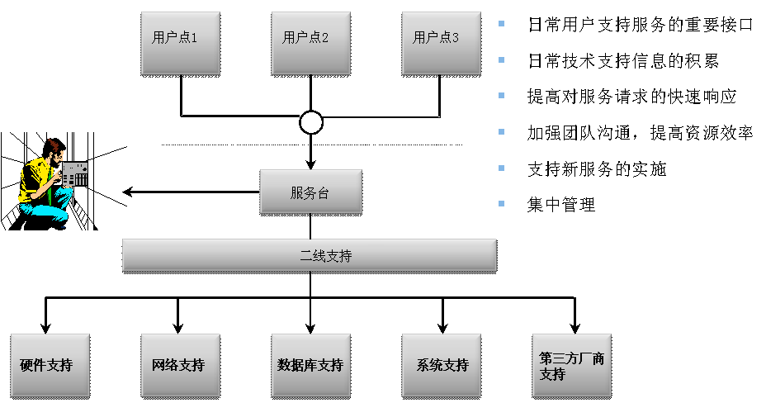

坐席电话支持主要解答用户在实际系统使用过程中出现的非系统性问题的咨询，主要包含以下几类工作：

解答浏览器配置问题

根据业务系统提供的《系统访问设置手册》，从以下几个方面进行电话支持，解答用户在初次使用系统的时候遇到的问题。

1、网络设置；

2、域名配置；

3、浏览器配置，包括授信站点、兼容性视图、弹出窗口、COOKIE、打印页面、脚本调试开关及下载设置等内容；

4、JAVA运行环境（JRE）安装及配置；

5、登陆系统并进行访问测试；

6、其他。

解答系统使用功能问题

根据业务系统提供的《系统用户操作手册》，熟悉各个系统的基本功能说明，并能准确的指引用户对系统的初步功能使用

1、用户管理与权限分配；

2、系统功能介绍；

3、其他。

对以往遇到的系统业务问题，按照《服务台问题记录单》中记录的解决方法，进行相关问题的解答。

转发业务咨询问题

对用户在系统使用中遇到的业务问题，首先在《服务台问题记录单》进行搜索，如果确定没有记录，则需要通过《各业务部门联系方式》中记录的联系方式进行问题的转发，并跟踪问题解答情况。

记录整理总结电话支持中遇到的各类问题

对《服务台问题记录单》进行完善，对于新发现的问题，需要记录在《服务台问题记录单》，以达到知识积累及传承的目标。

日常巡检

日常安全巡检是指每天检查系统和服务器等环境以及中间件等各类软件的运行情况，按照每一项指标预定的阀值进行预警报告，并解决巡检中遇到的问题，主要包含以下几类工作：

1、应用情况巡检；

2、服务器情况巡检；

3、网络情况巡检；

4、备份情况巡检。

应用情况巡检

应用中间件

应用中间件的巡检，主要包括

1、WebLogic

2、TongWeb

3、IBM WEBSPHERE MQ

4、RES ESB7套

5、COGNOS

6、IBM WEBSPHERE PORTAL

7、TUXEDO

通过服务器端工作或者远程桌面软件检查上述中间件软件是否正常运行，如果发现无法正常运行，需要及时进行服务重启。

数据库软件

数据库软件的巡检，外汇局使用的数据库包含有

1、DB2

2、SYBASE

3、MSQL

4、SQL SERVER

通过使用数据库可视化操作软件（dbvis.exe）对数据库的安全巡检，主要检查数据库表空间大小、日志状态、Q复制通道等信息。按照预设的指标阀值进行分析，当检查结果超过预设阀值，需要及时向主管领导进行反馈进，并进行处理。

以DB2数据库为例，对以下内容（包含但不限于）进行巡检：

1、表空间大小查询；

2、MQ服务查询；

3、活动日志与dialog日志的查询；

4、数据库备份查询；

5、数据库定时任务执行情况查询

预设以下指标阀值，进行检查结果的比较：

|  |  |  |  |
| --- | --- | --- | --- |
| 序号 | 项目 | 阀值 | 说明 |
| 1 | 表空间大小 | 90% | 当表空间的使用率超过阀值，需要进行表空间扩充 |
| 2 | …… | …… | …… |
| 3 | …… | …… | …… |

数据仓库

外汇局使用IBM旗下的NETEZZA类型数据仓库，

1、通过使用IBM Netezza Administrator 软件监测数据库运行情况，监测数据仓库的运行状态、磁盘占有率及硬盘的健康状况。

2、查询长时间连接数据仓库的用户，如果发现发生死锁，要及时向主管领导进行反馈。

应用系统

外汇局现行有20个应用系统，清单如下：

| 序号 | 项目名称 | 系统说明 |
| --- | --- | --- |
| 1 | 外汇代码标准管理系统 | 标准代码与档案管理系统。 |
| 2 | 外汇金宏系统 | 外汇数据的主要来源。 |
| 3 | 资本项目信息系统 | 外汇数据的主要来源。 |
| 4 | MTS接口系统 | 连接银行和外汇局的数据通道。 |
| 5 | 外汇账户管理信息系统 | 外汇重要数据，外汇账户开关户收支余。 |
| 6 | ASOne服务平台系统 | 外汇局核心系统，所有系统集成到ASOne实现界面展示，用户管理，单点登录。 |
| 7 | 跨境平台及服务贸易 | 基于数据仓库的统计分析类项目。 |
| 8 | 数据仓库 | 单独有个开发运维项目，每年单一来源采购。 |
| 9 | 电子表单系统 | 基于I@Report做的项目。 |
| 10 | 银行数据统一采集系统 | 数据采集项目。 |
| 11 | 贸易信贷调查系统 | [基于I@Report做的项目，表单采集。](mailto:基于I@Report做的项目，表单采集。) |
| 12 | 市场预期调查系统 | [基于I@Report做的项目，表单采集。](mailto:基于I@Report做的项目，表单采集。) |
| 13 | 进出口企业问卷调查系统 | [基于I@Report做的项目，表单采集。](mailto:基于I@Report做的项目，表单采集。) |
| 14 | 银行考核系统 |  |
| 15 | 门户系统系统 |  |
| 16 | 外汇案件信息管理系统 | 外汇案件信息管理系统 |
| 17 | 对外金融资产及交易统计系统 | 对外金融资产及交易统计系统 |
| 18 | 货物贸易监测系统 | 货物贸易监测系统 |
| 19 | 个人结售汇信息系统 | 新个人结售汇系统，替代之前的老系统 |

按照以下方法对应用系统进行安全巡检

1、通过使用各应用系统的运维人员账户登录系统，进行功能使用情况的确认，如果系统可以出现类似于下面的画面，说明系统运行良好：

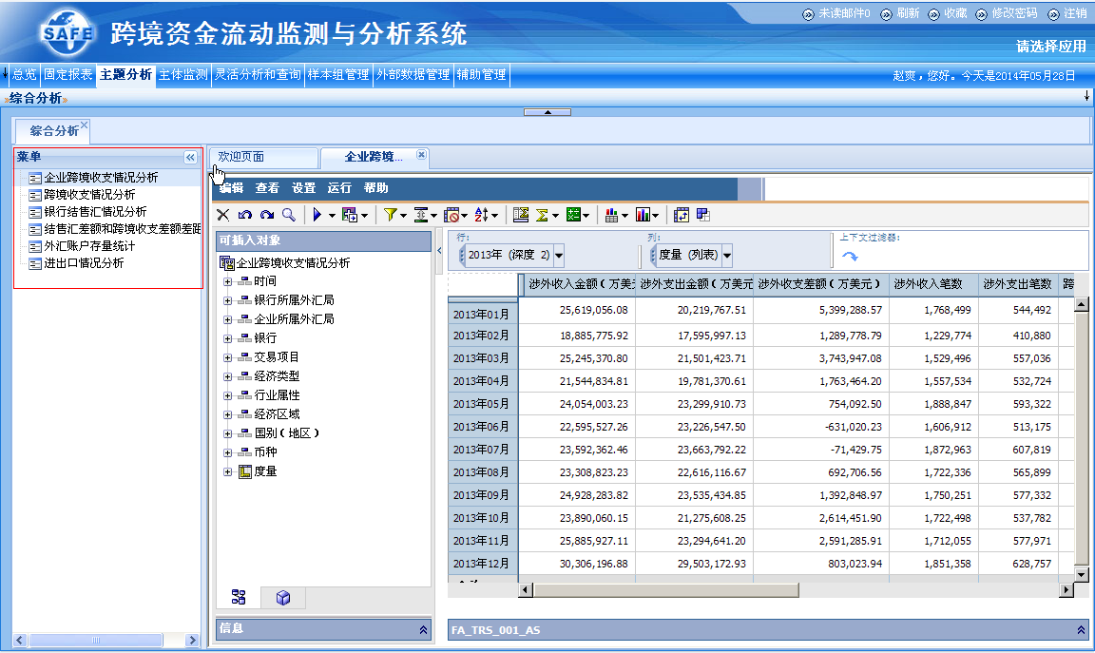

如果系统出现以下几种情况，则需要加以分析并及时处理问题，否则需要向主管部门反馈，并进行协调处理。

1、界面出现404情况

如果界面出现404，可能由于两个原因导致，一是用户本机浏览器缓存没有清除，二是应用被停止或者该应用被从服务器卸载。

2、当出现“页面IE提示无法访问”

有可能是网络问题导致无法访问服务器。请确定网络能够正常访问服务器地址，用ping+ip地址方式测试。

3、页面显示500错误

此问题是应用服务器内部的应用出现错误，可以先记录下来500错误的具体原因，联系技术人员分析。然后，通过重启Tongweb方式将应用先恢复到正常状态。

其他

除上述应用的安全巡检之外，还需要对以下中间件的运行情况进行定时检查

1、DATASTAGE

2、ETL

通过检查DATASTAGE数据交换服务器与ETL任务调度系统的运行状况，来保证数据仓库中数据的准确性及完整性。ETL任务调度的具体执行状态如下：

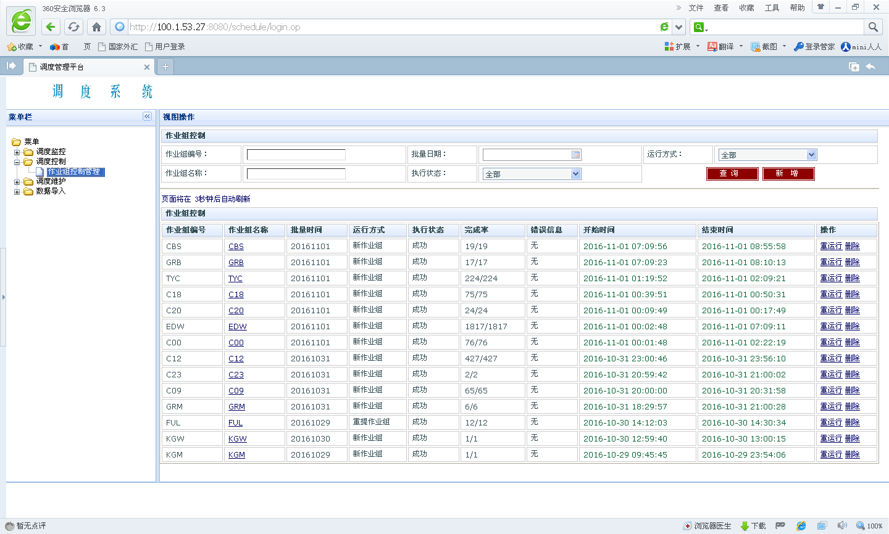

3、各应用系统的定时任务执行情况

通过登录具体应用系统，查看各个应用系统的定时任务执行情况，如果发现当天有执行失败的定时任务，需要及时向主管领导反馈，并且跟踪问题的解决结果。定时任务执行结果如下：

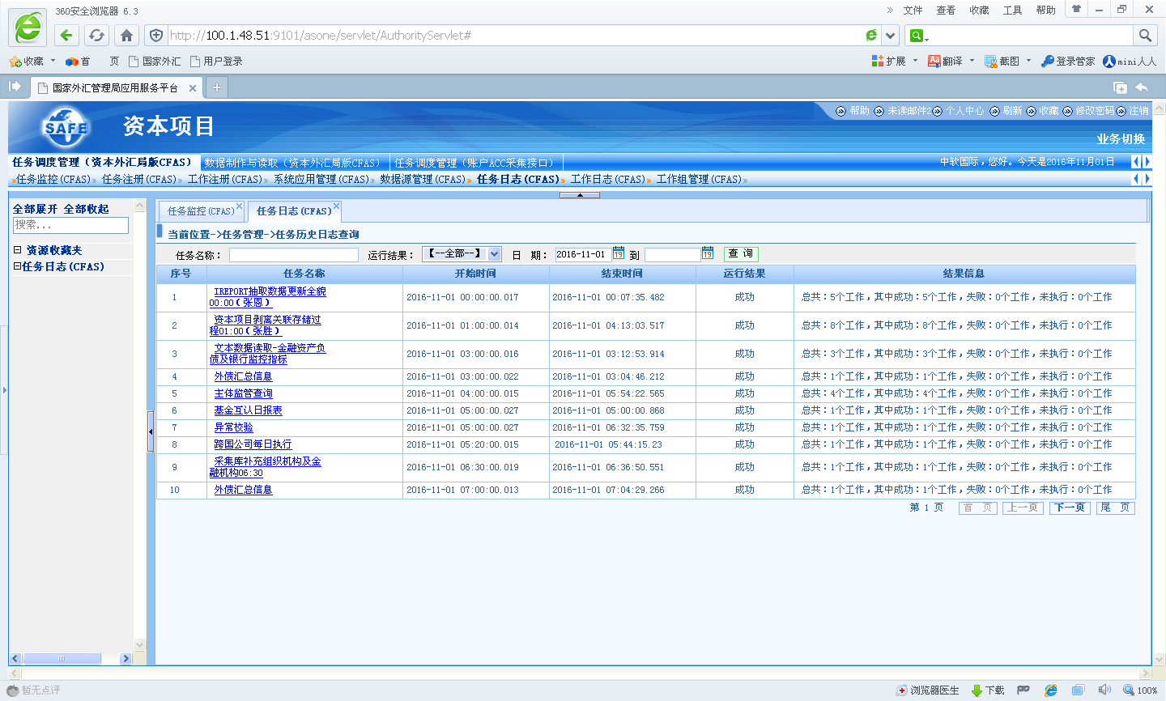

服务器情况巡检

按照使用用途的不同，外汇局的服务器可以分为：

|  |  |
| --- | --- |
| 序号 | 类型 |
| 1 | 应用服务器 |
| 2 | 数据库服务器 |
| 3 | 文件系统服务器 |
| 4 | 数据仓库服务器 |
| 5 | DATASTAGE数据交换服务器 |
| 6 | WEB服务器 |
| 7 | congnos服务器 |

按照操作系统不同，外汇局服务器可以划分为：

|  |  |
| --- | --- |
| 序号 | 类型 |
| 1 | AIX服务器 |
| 2 | Suse linux服务器 |
| 3 | Windows server服务器 |

对于上述不同用途的服务器，日常巡检的主要内容包括：

1、服务器磁盘空间使用情况；

2、服务器CPU使用情况；

3、服务器内存使用情况；

4、服务器I/O使用情况

首先预设一个指标阀值，在日常巡检的过程中，根据实际情况与预设阀值进行比较，如果达到预设阀值，则需要进行处理。

|  |  |  |
| --- | --- | --- |
| 序号 | 指标类型 | 阀值 |
| 1 | 磁盘使用情况 | 85% |
| 2 | CPU使用情况 | 长时间达到100% |
| 3 | 内存使用情况 | 85% |
| 4 | I/O使用情况 |  |

磁盘空间

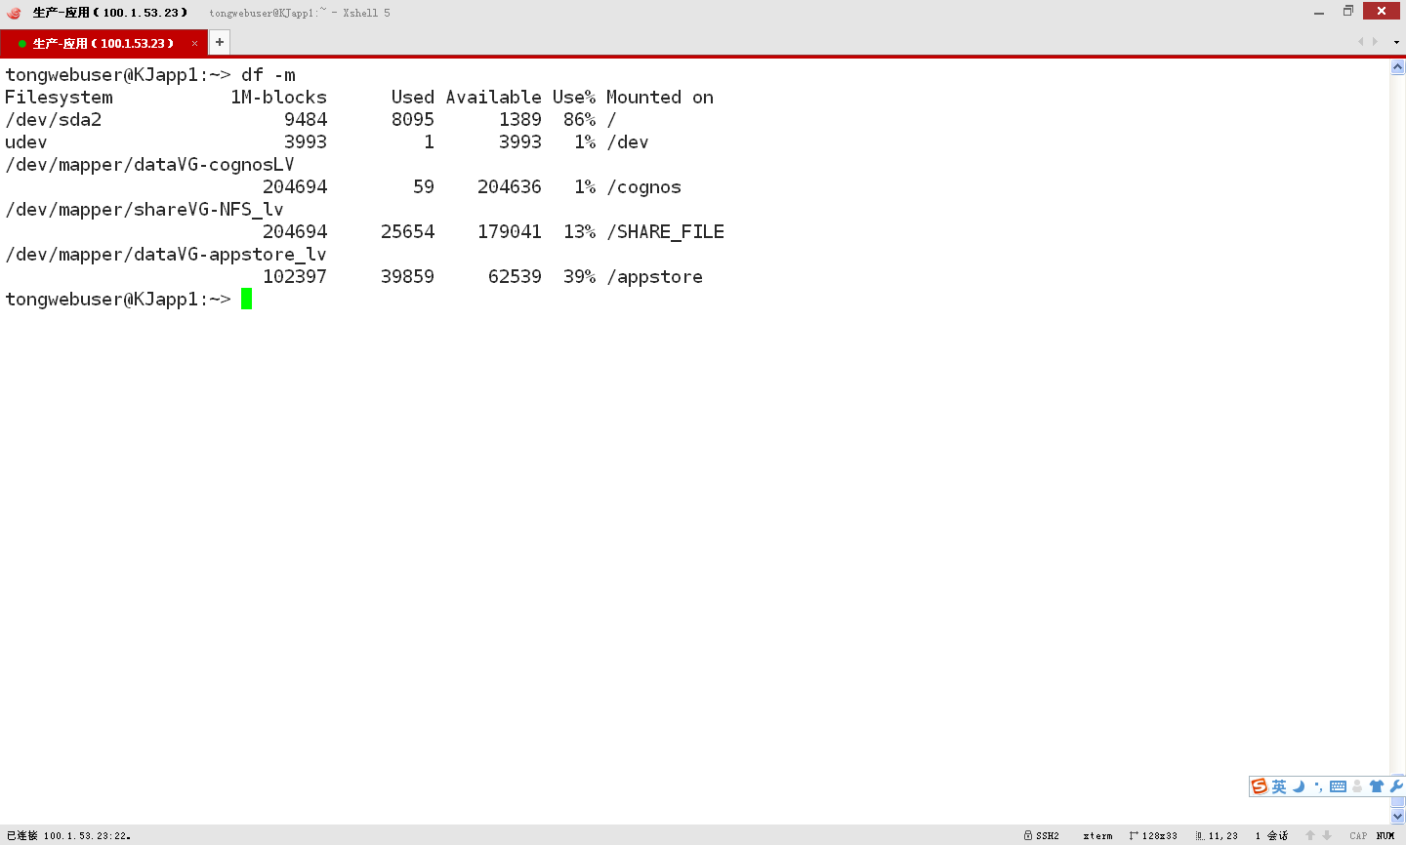

CPU使用情况

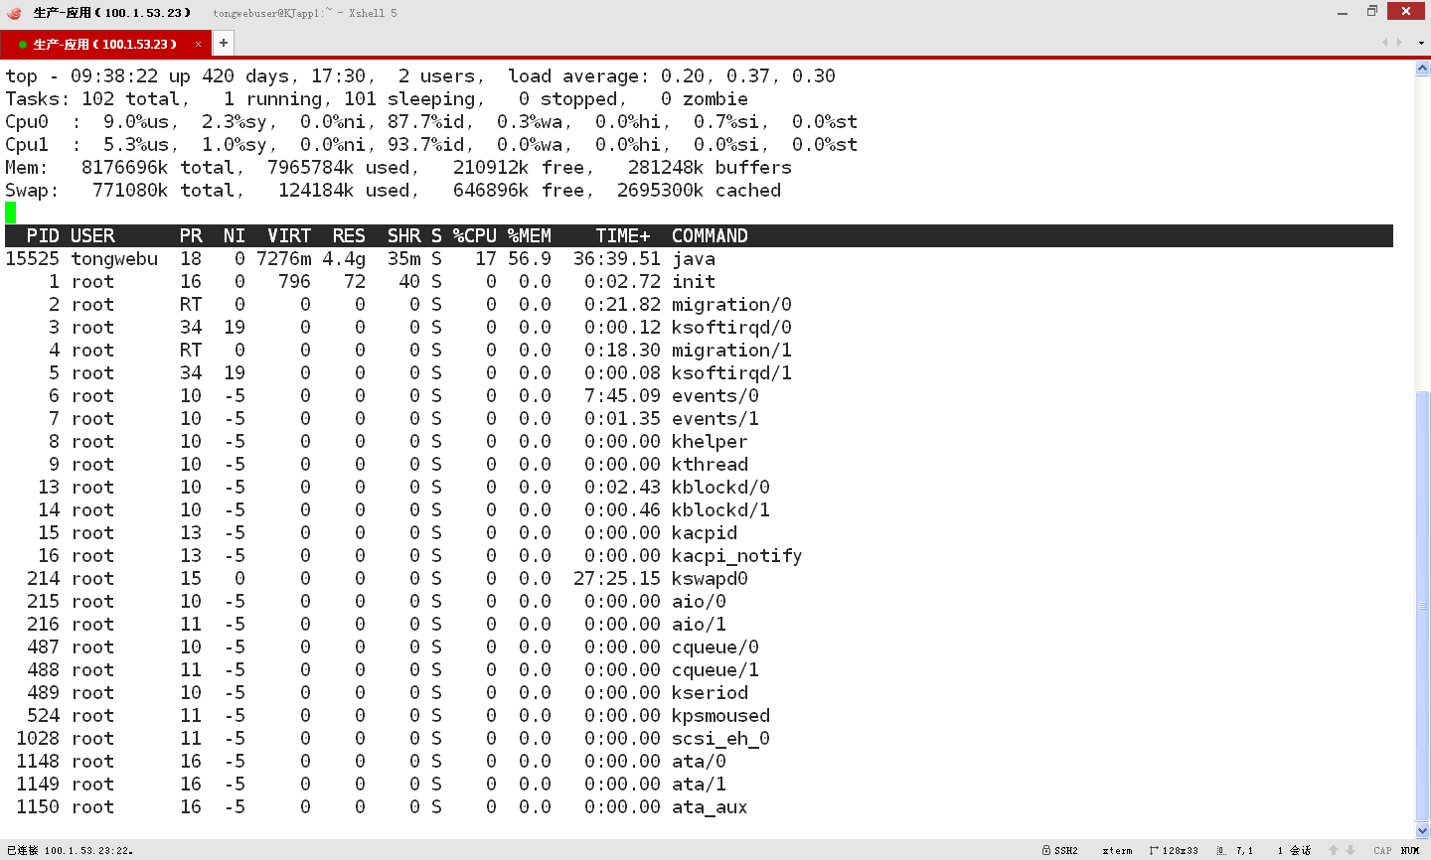

内存使用情况

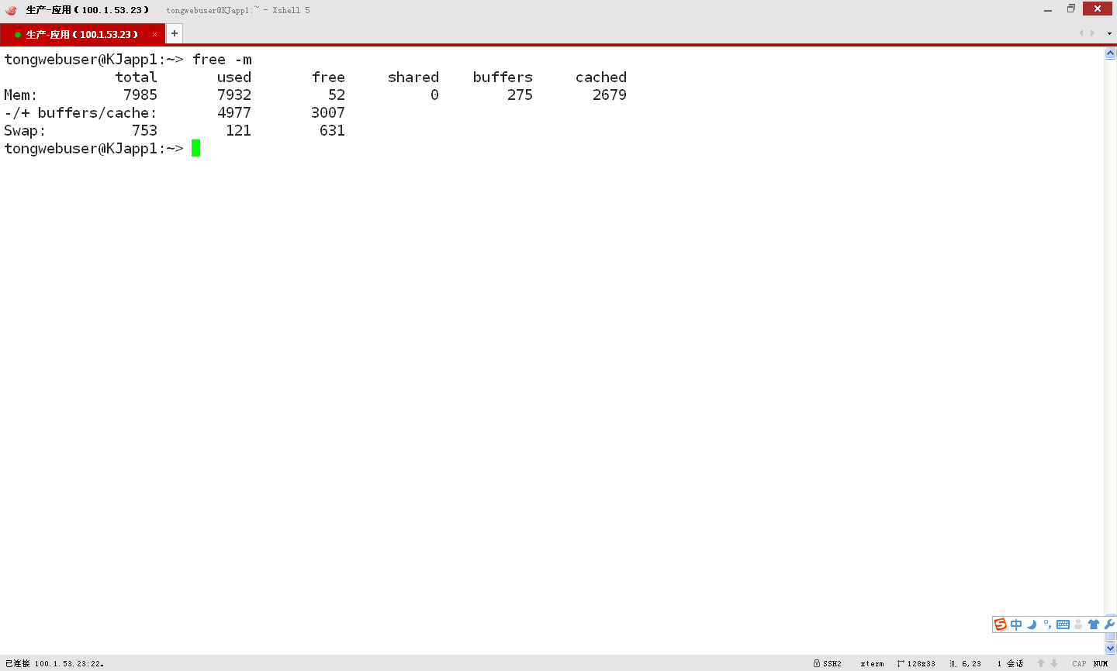

I/O使用情况

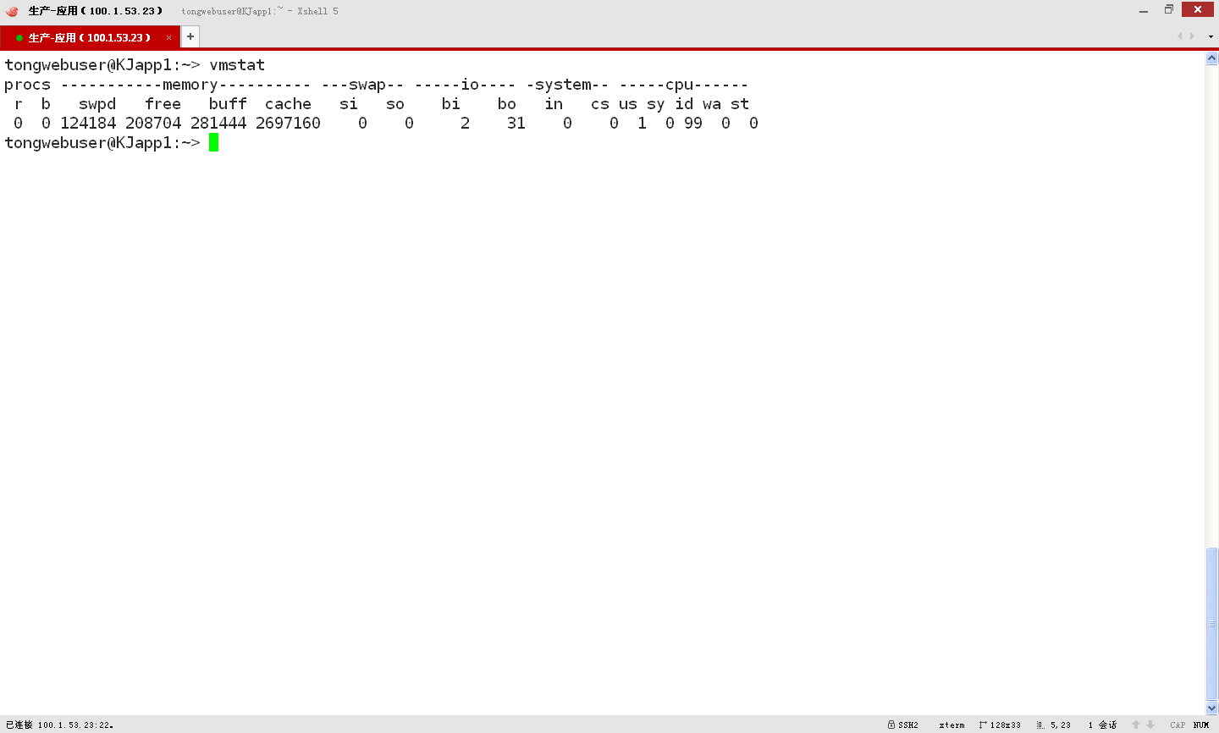

网络情况巡检

安全巡检需要检查每台服务器的网络连接情况，确认每台服务器都可以通过网络进行访问，具体需要检查：

1、检查服务器是否活动；

2、查看网络的接口的详细情况；

3、查看某些特定端口的情况。

服务器活动情况

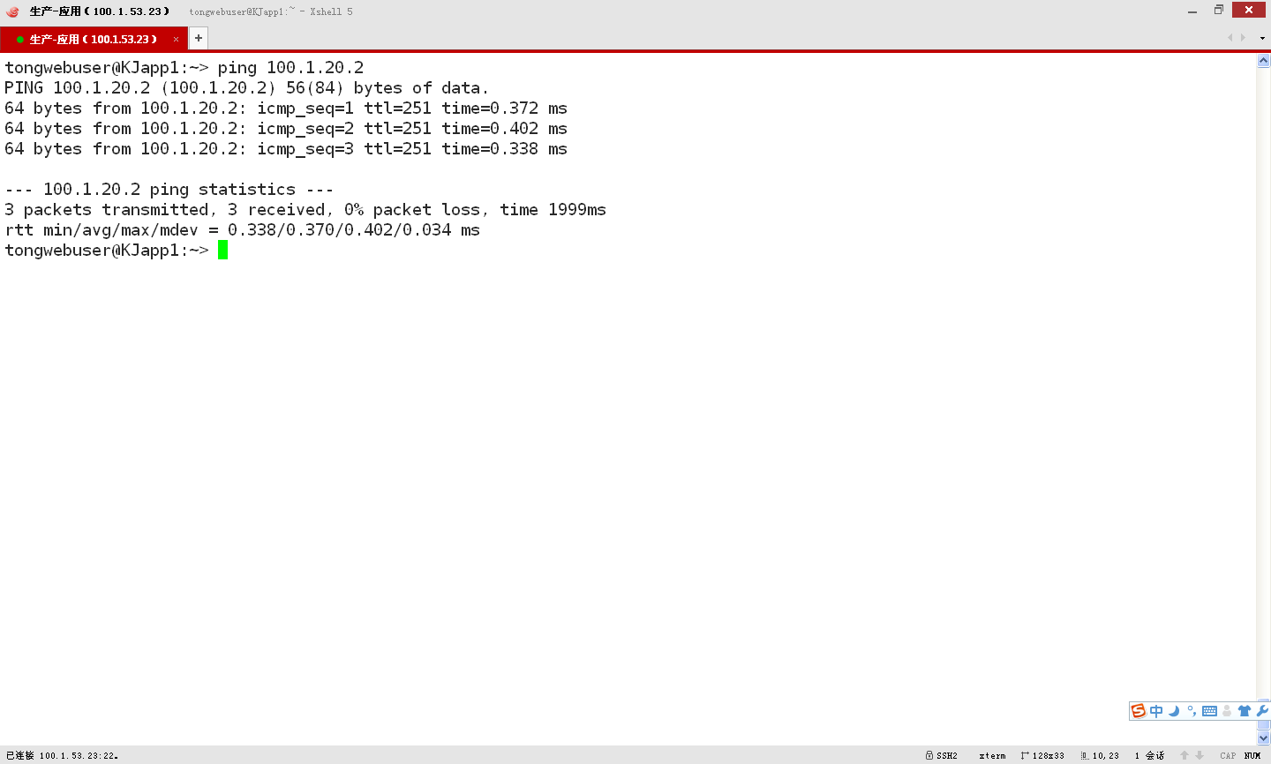

网络接口情况

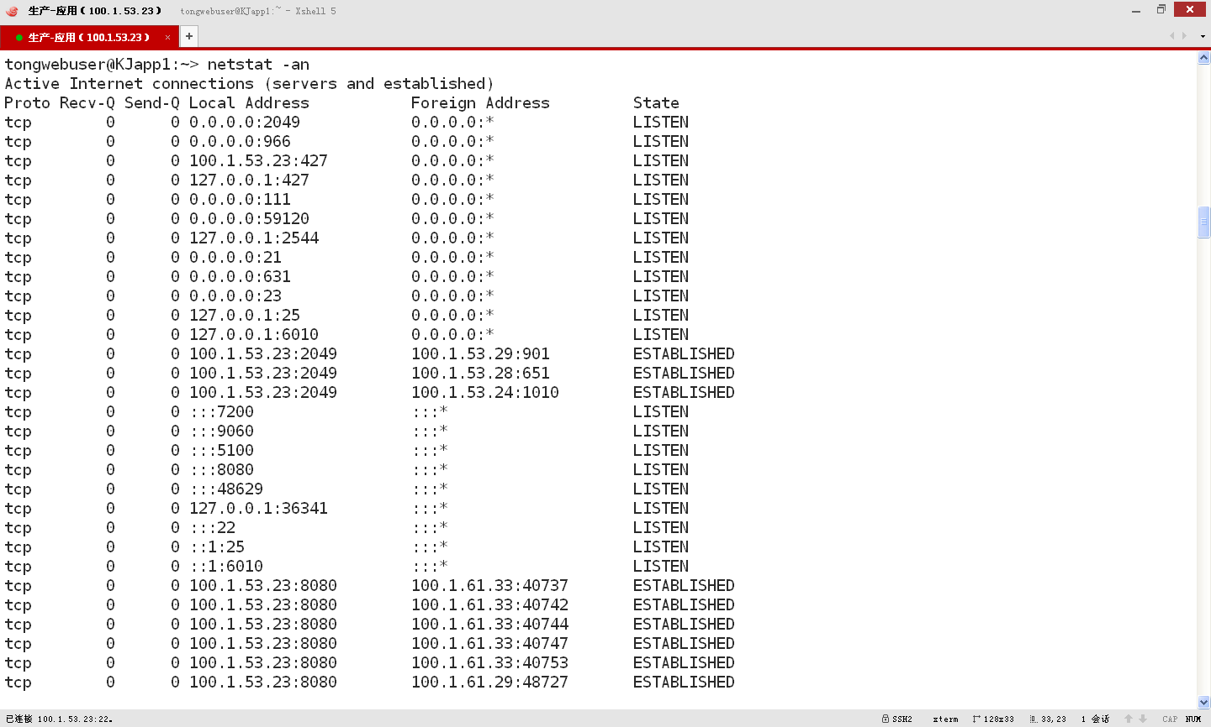

特定端口的访问权限情况

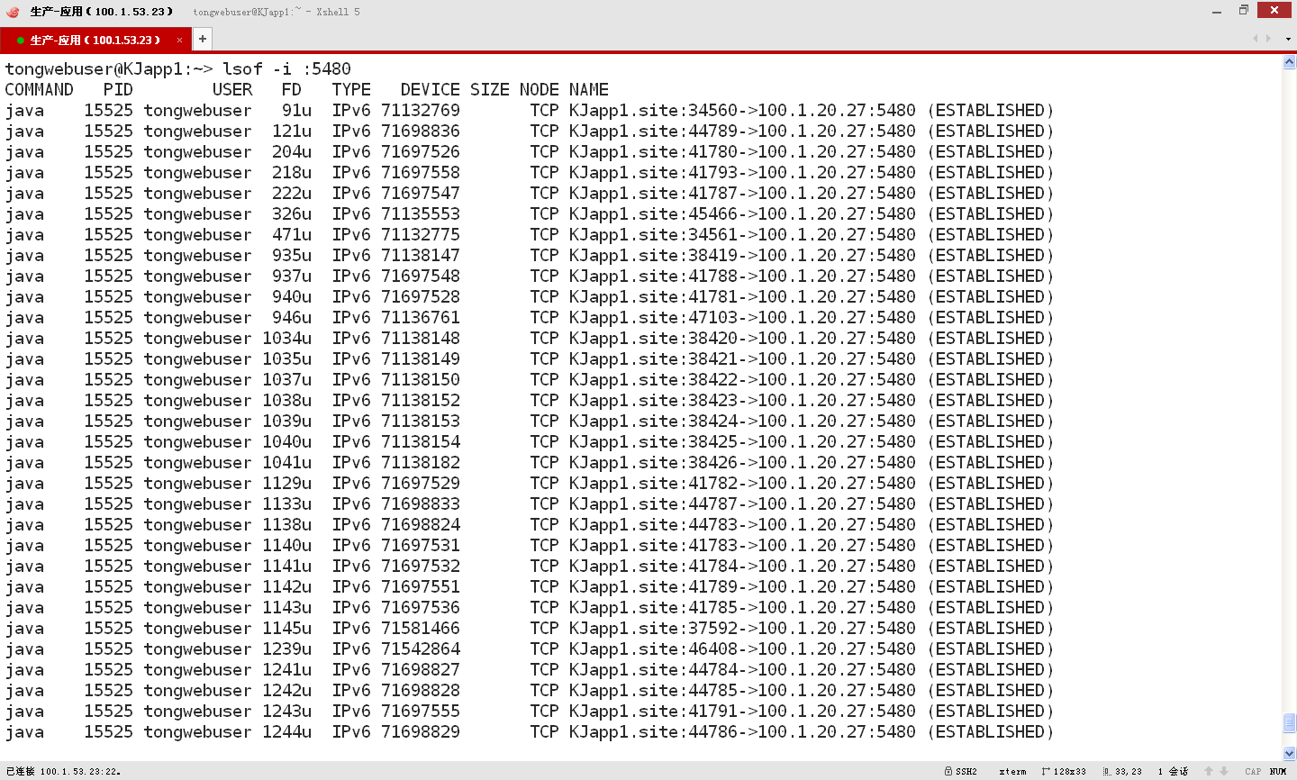

备份情况巡检

一个系统由于服务器、硬盘、机房等因素的影响，导致了系统的不稳定性。当系统出现奔溃的时候，能够用非常少的步骤，将系统重建，包括上面的应用补丁、应用软件及数据，这样可以提高恢复的准确性、缩短恢复时间、缩短业务中断的时间，此时，系统软件及数据的备份就显得尤为重要。

按照备份文件类型分为

1、数据文件备份

2、应用系统备份

3、日志文件备份

按照备份方式可以分为

1、本地备份

2、异地备份

3、磁带机备份

按照备份问题涵盖时间范围可以分为

1、全量备份

2、增量备份

按照备份是否自动化可以分为

1、手动备份

2、定时任务自动备份

安全巡检对于备份情况的检查需要按照以下几个层次执行

完整性

按照备份文件的数据量的大小，对每个备份文件应有的大小有一个预估的大小值，对于备份文件是否完整进行最初步的检查。

正确性

按照预定备份清单，检查备份文件是否正确。

可恢复性

每周对备份的文件进行恢复性测试，确认备份文件可以正常使用。

实时监控

实时监控网络设备自身的CPU利用率、网络设备内存利用率、网络设备端口通断等自身的指标外，还可以从更低层次、更细粒度来监控网络设备端口的情况，包括端口的名称、操作管理状态、接口发送接受速率、端口的ICMP包率、端口的通断信息、端口的发送接收包率等等。

实时监控原则是

1、预设阀值

首先需要对监控指标预设特定阀值，按照监控的指标值与预设阀值进行比较

2、自动化监控

开发自动化的监控软件，当指标超过预设阀值的时候，进行预警报送。

3、及时处理

对于产生预警的指标，要及时进行处理，如果无法处理，需要第一时间向主管领导反馈。

LINUX服务器实时监控

■ CPU：监控系统CPU的占用情况，如CPU的利用率等

■ 硬盘：磁盘活动时间、磁盘读写速率等指标

■ 内存：监控系统内存的状态，内存占用率等

■ 文件系统：实时监控文件系统的利用率，如根文件系统、var文件系统、tmp文件系统、应用文件系统等。

■ 虚拟内存：监控虚拟内存的总量、利用率等。

■ 进程：监控所有重要的进程的启动、停止和状态改变情况。

■ 网络：监控服务器网络端口的丢包率、利用率、发送速率等指标。

■ 日志：监控LINUX系统的messages日志。

■ 端口：FTP端口、DNS端口等

AIX服务器实时监控

| 资源 | 指标类别 | 所有指标 | 英文名称 |
| --- | --- | --- | --- |
| 主机 | 可用性指标 | 主机在线可用性 | Host Availability |
|  | CPU平均利用率 | Avg CPU Percent Utilization |
| CPU平均负载(15分钟） | CPU Load Average (15 Minute) |
| CPU平均负载(5分钟) | CPU Load Average (5 Minute) |
| CPU平均负载(1分钟) | CPU Load Average (1 Minute) |
| CPU用户模式百分比 | CPU User Mode (%) |
| CPU空闲时间百分比 | CPU Idle Mode (%) |
| CPU系统模式百分比 | CPU System Mode (%) |
| 内存利用率 | Memory Percent Utilization |
| 内存页面调进速率 | Pages In |
| 内存页面调出速率 | Pages Out |
| 硬盘平均写速率 | Avg Write Velocity |
| 硬盘平均读速率 | Avg Read Velocity |
| 分区平均利用率 | Avg Partition Percent Utilization |
| 接收和发送的ICMP包率 | Receive & Transmit ICMP Packets Per Second |
| 等待处理队列 | Processor Queue Length |
| 主机总内存容量 | Total Memory Capacity |
| 主机总可用内存容 | Total Available Memory |
| 主机已经使用的内存容量 | Total Used Memory |
| 内存错页率 | Page Swap Velocity |
| 内存页交换速率 | Percent Page Fault |
| Paging Space利用率 | Paging Space Percent Utilization |
| 分区总容量 | Total Partition Capacity |
| 分区总可用容量 | Total Available Partition |
| 发送的ICMP包率 | Transmit ICMP Packets Per Second |
| 接收的ICMP包率 | Receive ICMP Packets Per Second |
| 信息指标 | 主机操作系统的OID | OS OID |
| 主机操作系统 | Operating System |
| 主机操作系统版本 | OS Version |
| 连续运行时 | Uptime |
| 主机说明 | Host Info |
| 系统SP | OS SP |
| 进程数 | Processes |
| 僵死进程数 | Hanged Process |
| 线程数 | Threads |
| 当前在线用户数 | Users |
| Paging Space总大小 | Total Paging Space Capacity |
| Paging Space已用大小 | Used Paging Space Capacity |
| 配置指标 | CPU个数 | No. CPU |
| 内存总容量 | Total Memory Capacity |
| 硬盘个数 | No. Disk |
| 网卡个数 | No. NIC |
| MAC地址 | NIC Type |
| IP地址 | IP Address |
| 主机名 | Host Name |
| 分区个数 | No. Partitions |
| 分区总容量 | Total Partition Capacity |
| 硬盘总容量 | Total Disk Capacity |
| 主机的所有IP地址 | All IP |
| CPU（子资源） | 性能指标 | CPU利用率 | CPU Percent Utilization |
| 信息指标 | CPU ID号 | CPU ID |
| CPU名称 | CPU Name |
| CPU频率 | CPU Frequency |
| CPU型号 | CPU Type |
| 硬盘（子资源） | 性能指标 | 硬盘读速率 | Read Velocity |
| 硬盘写速率 | Write Velocity |
| 信息指标 | 硬盘容量 | Disk Capacity |
| 硬盘ID | Disk ID |
| 硬盘名称 | Disk Name |
| 分区（子资源） | 性能指标 | 分区总可用容量 | Total Available Partition Capacity |
| 分区利用率 | Partition Percent Utilization |
| 信息指标 | 分区容量 | Partition Capacity |
| 分区名称 | Partition Name |
| 分区ID号 | Partition ID |
| 网络接口（子资源） | 可用性指标 | 管理状态 | Management Status |
| 操作状态 | Operation Status |
|  | 发送利用率 | Transmit Percent Utilization |
| 性能指标 | 发送利用率 | Transmit Discard Packets |
| 发送的丢包数 | Transmit Error Packets |
| 发送的错包数 | Transmit Velocity |
| 发送速率 | Receive Percent Utilization |
| 接收利用率 | Interface Receive & Transmit Percent |
| 接收的丢包数 | Receive Discard Packets |
| 接收的错包数 | Receive Error Packets |
| 接收速率 | Receive Velocity |
| 接口带宽 | Bandwidth |
| 信息指标 | 网卡ID号 | NIC ID |
| 接口名称 | NIC Name |
| 索引 | Index |
| 接口类型 | Type |
| 接口带宽 | Bandwidth |
| MAC地址 | MAC Address |
| IP地址 | IP Address |

Window服务器实时监控

| 资源 | 指标类别 | 所有指标 | 英文名称 |
| --- | --- | --- | --- |
| 主机 | 可用性指标 | 主机在线可用性 | Host Availability |
| 性能指标 | CPU平均利用率 | Avg CPU Percent Utilization |
| CPU非空闲模式百分比 | CPU Non-idle Mode (%) |
| CPU中断时间百分比 | CPU Interrupt Mode (%) |
| CPU特权模式百分比 | CPU Privilege Mode (%) |
| CPU用户模式百分比 | CPU User Mode (%) |
| 内存利用率 | Memory Percent Utilization |
| 内存页交换速率 | Page Swap Velocity |
| 内存错页率 | Percent Page Fault |
| 硬盘平均等待队列 | Avg Wait Queue Length |
| 硬盘平均磁盘时间 | Avg Percent Disk Active Time |
| 硬盘平均写速率 | Avg Read & Write Velocity |
| 分区平均利用率 | Avg Partition Percent Utilization |
| 接收和发送的ICMP包率 | Receive & Transmit ICMP Packets Per Second |
| 核心内存利用率 | Core Memory Percent Utilization |
| 虚拟内存利用率 | Virtual Memory Percent Utilization |
| 认可用量利用率 | Committed Charges（%） |
| 主机总内存容量 | Total Memory Capacity |
| 主机总可用内存容量 | Total Available Memory |
| 主机已用用内存容量 | Total Used Memory |
| 分区总容量 | Total Partition Capacity |
| 分区总使用容量 | Total Used Partition |
| 发送的ICMP包率 | Transmit ICMP Packets Per Second |
| 接收的ICMP包率 | Receive ICMP Packets Per Second |
| 页面调进速率 | Pages In |
| 页面调出速率 | Pages Out |
| 硬盘平均读速率 | Avg Read Velocity |
|  | 硬盘平均写速率 | Avg Write Velocity |
|  | 连续运行时间 | Uptime |
| 主机基本信息 | Host Info |
| 操作系统 | Operating System |
| MAC地址 | MAC Address |
| 主机操作系统的OID | OS OID |
| 包含的IP地址 | Contained IP |
| 系统版本 | OS Version |
| 系统SP | OS SP |
| 等待处理队列 | Processor Queue Length |
| 进程数 | Processes |
| 线程数 | Threads |
| 句柄数 | Handles |
| 当前在线用户数 | Users |
| 核心内存总量 | Total Core Memory Capacity |
| 剩余核心内存 | Available Core Memory |
| 已用核心内存 | Used Core Memory |
| 虚拟内存总量 | Total Virtual Memory Capacity |
| 虚拟内存已用量 | Used Virtual Memory |
| 认可用量总量 | Total Commited Charges Capacity |
| 已用认可用量 | Used Committed Charges |
| 配置指标 | CPU个数 | No. CPU |
| 内存总容量 | Total Memory Capacity |
| 硬盘个数 | No. Disk |
| 硬盘总容量 | Total Disk Capacity |
| 网卡个数 | No. NIC |
| 网卡类型 | NIC Type |
| IP地址 | IP Address |
| 主机名 | Host Name |
| 分区个数 | No. Partitions |
| 分区总容量 | Total Partition Capacity |
| CPU（子资源） | 性能指标 | CPU利用率 | CPU Percent Utilization |
| 信息指标 | CPU名称 | CPU Name |
| CPU ID号 | CPU ID |
| CPU型号 | CPU Type |
| CPU频率 | CPU Frequency |
| 硬盘（子资源） | 性能指标 | 硬盘等待队列 | Wait Queue Length |
| 硬盘磁盘时间 | Percent Disk Active Time |
| 硬盘读写速率 | Read & Write Velocity |
| 信息指标 | 硬盘名称 | Disk Name |
| 硬盘ID | Disk ID |
| 硬盘容量 | Disk Capacity |
| 分区（子资源） | 性能指标 | 分区总已用容量 | Total Used Partition Capacity |
| 分区利用率 | Partition Percent Utilization |
| 信息指标 | 分区名称 | Partition Name |
| 分区ID号 | Partition ID |
| 分区容量 | Partition Capacity |
| 网络接口（子资源） | 可用性指标 | 管理状态 | Management Status |
| 操作状态 | Operation Status |
| 性能指标 | 发送利用率 | Transmit Percent Utilization |
| 发送的丢包数 | Transmit Discard Packets |
| 发送的错包数 | Transmit Error Packets |
| 发送速率 | Transmit Velocity |
| 接收利用率 | Receive Percent Utilization |
| 接收和发送利用率总和 | Interface Receive & Transmit Percent |
| 接收的丢包数 | Receive Discard Packets |
| 接收的错包数 | Receive Error Packets |
| 接收速率 | Receive Velocity |
| 接口带宽 | Bandwidth |
| 信息指标 | 网卡ID号 | NIC ID |
| 接口名称 | NIC Name |
| 索引 | Index |
| 接口类型 | Type |
| 接口带宽 | Bandwidth |
| MAC地址 | MAC Address |
| IP地址 | IP Address |

桌面运维

桌面运维服务，指的是员工在工作场所使用的一些列用于信息处理、通信和计算机设备（包括计算机软硬件和其他的相关设备）对他们的管理是每个桌面运维工程师最日常的工作。具体的说，就是办公环境的维护。

在外汇局运维服务过程中，桌面运维的主要工作是为外汇局总局各部门用户提供PC机、笔记本电脑、打印机等桌面设备的安装、调试、维修、维护工作；以及各类软件系统的安装、调试、使用方法讲解、维护工作。

初始系统的检查

对于办公环境刚刚建立或准备建立之时，可提供对全外汇局环境的检查，并得出最佳的适用于外汇局的方案获找出不合理性、出现的问题。

硬件故障的解决

对PC、笔记本电脑、打印机等办公软件设备的故障进行定位和处理。

硬件扩容的升级

升级不满足与办公环境的设备进行升级或更换处理。

软件系统的支持

对系统软件、一般运行软件进行维护，如选型、安装、使用、优化等进行技术指导和处理，并实现对系统的监控来实现维护的零距离。

防病毒系统的支持

进行防病毒安全方面的技术处理，如杀毒、防毒软件的解决方案，病毒防范安全策略等。

网络系统的支持

对简单网络状况进行全局的维护，并作出定制的优化和故障处理。

日常维护管理

管理外汇局总局中个IT系统的资源资产情况；规范和明确运维人员的岗位职责和工作安排、提供绩效考核量化依据、提供解决经验与知识的积累与共享手段，实现完善的IT运维管理服务水平。

建立并完善ITIL运维体系

采用ISO20000系列标准的思想，并参考ITIL框架规定的方法进行编制。运维服务管理框架如图所示。

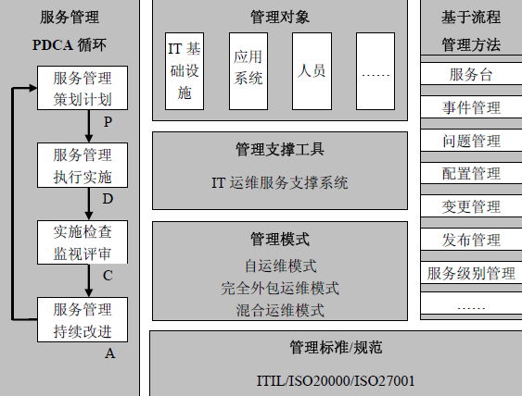

ITIL运维体系涉及服务台、事件管理、问题管理、配置管理、变更管理、发布管理、服务级别管理、财务管理、能力管理、可用性管理、服务持续性管理、知识管理及供应商管理等，随着运维活动的不断深入和持续改进，其他流程可能会逐步独立并规范。

服务台

服务台是支持IT运维服务的核心功能，与各个流程联系密切。所有管理流程都要通过服务台为用户提供单点联系，解答用户的相关问题和需求，或为用户寻求相应的支持人员。

事件管理

事件管理流程的主要目标是尽快恢复IT服务提供并减少其对业务的不利影响，尽可能保证最好的IT服务质量和可用性等级。事件管理流程通常涉及事件的侦测和记录、事件的分类和支持、事件的调查和诊断、事件的解决和恢复以及事件的关闭。

问题管理

问题管理流程的主要目标是预防问题和事故的再次发生，并将未能解决的事件的影响降低到最小。问题管理流程包括诊断事件根本原因和确定问题解决方案所需要的活动，通过合适的控制过程，尤其是变更管理和发布管理，负责确保解决方案的实施。问题管理还将维护有关问题、应急方案和解决方案的信息。

配置管理

配置管理流程负责核实IT基础设施和应用系统中实施的变更以及配置项之间的关系是否已经被正确记录下来；确保配置管理数据库能够准确地反映现存配置项的实际版本状态。

变更管理

变更管理实现所有IT基础设施和应用系统的变更，变更管理应记录并对所有要求的变更进行分类，应评估变更请求的风险、影响和业务收益。其主要目标是以对服务最小的干扰实现有益的变更。

发布管理

发布管理负责对硬件、软件、文档、流程等进行规划、设计、构建、配置和测试，以便为实际运行环境提供一系列的发布组件，并负责将新的或变更的组件迁移到运行环境中。其主要目标是保证运行环境的完整性被保护以及正确的组件被发布。

服务持续性管理

服务持续性管理流程的目标是确保向客户承诺的协商一致的服务持续性在任何风险下都能得到满足。该流程负责管理可能严重影响服务的风险，制定服务持续性计划并定期评审。

知识库

知识库管理流程负责搜集、分析、存储和共享知识和信息，其主要目的是通过确保提供可靠和安全的知识和信息以提高管理决策的质量。

备份、监控、调度系统运维工作

除了外汇局现有20个应用系统的日常运维工作之外，我们还会对以下的系统提供必要的运维服务：

1、外汇局现有NBU备份系统的运维工作，包括NBU备份系统的安装、运维、监控及调优工作。

2、外汇局现有的监控系统的运维工作，包括对北塔监控系统的日常运维工作。

3、外汇局现有调度系统的日常使用及维护工作，包括数据仓库任务调度系统的使用、监控、报警、运维工作。

新系统的维护工作

在运维服务期间，我们除了会对外汇局现有的应用系统提供相当完善的运维服务之外，我们还会将新移交的应用系统纳入运维作业调度工具进行管理，不断扩充对运维作业调度工具的使用，以及各类新移交运维工具的学习和使用。

协助配合工作

1、协助外汇局开展与应用系统运行相关的网络、主机、存储等运维工作。

当有应用系统需要进行系统上线部署，补丁升级；生产环境与测试环境服务器的迁移；服务器及数据库存储设备的新增等具体工作的时候，我们将会为外汇局提供最大可能的帮助，以确保个应用系统的稳定运行。

2、配合其他部门业务数据查询工作

当有业务人员需要对外汇局某个应用系统数据进行准确性、完整性核对或者需要某个系统的业务数据的时候，我们会在安全规定的范围内，按照数据出领导的指示，遵照规定的流程将数据提供给业务人员，并做好提供内容及时间的记录。

问题总结、经验储备、技能传承

定期整理日常运维过程中用户反映的与应用系统相关的问题及建议。将经常遇到的问题及突发情况进行分析、归纳、总结；把分析结果记录成文档；通过项目内成员学习的方法进行技能的讲究与经验分享。

通过建立ITIL标准规范的知识库体系，将运维过程中的运维经验及解决问题的方法进行归档，定期的召开运维文档完善研讨会，将最新的经验。技能归档到知识库，以便项目组成员的知识共享；也可以从另一方面解决项目组成员的不可替代性，降低由于项目组成员离职对整个项目带来的影响。保证外汇局整个应用系统环境的稳定运行。

维护工作报告

报告用于综述、通报项目每日，每周，每月进展状况（例如进度和质量等）和存在问题，对问题和风险的分析和解决建议，需各方提供的协调和支持内容等，确定下一阶段项目的工作安排。

完善的报告制度，是我公司与客户双方一致认可的优良习惯，是我公司同客户进行工作汇报、问题反馈最直接的手段。

维护报告汇报方式：

1、电话

2、邮件

3、会议

按照报告类别、频度、重要程度，维护报告包含但不限于以下几类：

| 序号 | 种类 | 频度 | 汇报方式 | 重要程度 | 备注 |
| --- | --- | --- | --- | --- | --- |
| 1 | 问题记录单 | 天 | 邮件 | ※ |  |
| 2 | 桌面运维派遣单 | 随时 | 邮件 | ※ | 每次桌面运维派遣是汇报 |
| 3 | 日常巡检结果报告 | 天 | 邮件 | ※※※ |  |
| 4 | 实时监控报告 | 8次/天 | 邮件 |  |  |
| 5 | 日报 | 天 | 邮件/电话 | ※※※ |  |
| 6 | 周报 | 1次/周 | 邮件/电话 | ※※※ |  |
| 7 | 周计划 | 1次/周 | 邮件/电话 | ※※※ |  |
| 8 | 月报 | 1次/月 | 会议 | ※※※※※ |  |
| 9 | 月计划 | 1次/月 | 会议 | ※※※※※ |  |
| 10 | 季报 | 1次/季度 | 会议 | ※※※※ |  |
| 11 | 季度计划 | 1次/季度 | 会议 | ※※※※ |  |
| 12 | 年度总结 | 1次/年 | 会议 | ※※※※※ |  |
| 13 | 故障报告单 | 随时 | 会议 | ※※※※※ |  |
| 14 | 问题管理单 | 随时 | 会议 | ※※※※※ |  |
| 15 | 事件管理单 | 随时 | 会议 | ※※※※※ |  |
| 16 | 变更管理单 | 随时 | 会议 | ※※※※※ |  |
| 17 | 补丁单 | 随时 | 邮件/电话 | ※※※※※ | 每次有补丁发布的时候汇报 |
| 18 | 会议纪要 | 随时 | 会议/邮件 | ※※※※※ |  |
| 19 | 客户满意度调查 | 随时 | 会议/邮件 | ※※※※※ |  |

其他工作

完成外汇局要求的与运行维护相关的其他工作。

##### 运维服务规范

俗语说：没有规范，不成方圆。这句话精辟的导出了规范对我们的重要性，在日常运维服务当中，按照制定的规范进行服务，是我们公司的优良传统。

对于电话支持成员，通过规范的语言交流，对问题规范的记录，会为我们在与用户沟通的及问题的解决方面有提供巨大的帮助。

对于日常运维工作，通过规范性的检查内容和提前制定的指标阀值的比较，可以更准确的定位问题，找到解决问题的方法。

因此规范各类软件产品的日常巡检方法，并按统一的规范执行日常巡检操作，是我们在今后的运维服务过程中会一直努力的目标和坚持的原则。

###### 电话支持规范

服务台是我们项目组对外的窗口，展示的是我们项目组的整体素质。是接受问题，反馈问题，解决问题，整理问题的第一责任人，因此，服务台在整个运维项目组显的尤为重要。

语言规范

服务台交流的对象是不仅包含外汇局，企业，银行在内的用户，也包括本运维项目组内成员，以及外汇局总局运维管理处领导，与用户的语言交流，是一个互动的过程，很难形成一个固定的格式，在这种环境下，服务台需要熟悉和掌握服务用语的基本要求及技巧应用。

1、礼貌是基本要求

说话要尊称，语气平稳；咨询问题要简练，明确；说话要热情，讲究语言艺术，力求语言优美

2、三不计较

不计较用户不美的语言，不计较用户急躁的态度，不计较个别用户无理的要求

3、四不讲

不讲粗话，不讲脏话，不讲讽刺话，不讲与外汇局业务无关的话

4、文明用语十一字

“请，您，您好，您稍等，谢谢，再见”

问题记录规范

服务台在接听用户问题咨询的同时，需要对问题进行分析，将其准确的记录电话支持问题记录单当中，并且按照系统、问题种类、用户类别进行分门别类的记录，力求做到用语准确，问题记录完整。

问题跟踪与关闭规范

接收问题，分析问题，解决问题，用户反馈，关闭问题是服务台问题处理的整个流程。服务用户也需要做到有始有终，从接收问题之后，服务台就成为该问题的全权责任人，从问题的解决情况到问题的反馈情况都必须要服务台进行跟踪。对于自己能力范围之内的问题，可以及时进行解答并关闭问题；对于能力范围之外的问题，需要转发给业务部门相关人员或者二线技术专家支持，此时，对问题的根据显得尤为重要。莫要让一个问题成为“烂尾问题”。

二线技术支持对接规范

当服务台接收到自己能力范围之外的技术问题，则需要与二线技术专家寻求帮助，此时需要根据问题的种类按照二线技术支持人员联系单中记录的联系方式进行问题的转发，并且将转发情况记录在《二线技术支持服务单》，转发的过程中需要将问题描述清楚完整，协助技术专家及早解决问题。并且在解答之后，将解答方法记入到知识库，作为知识储备保存下来。

###### 日常巡检规范

规范各类软件产品的日常巡检方法，并按统一的规范执行日常巡检操作。

巡检内容规范

通过与技术专家开研讨会，将日常安全巡检的内容进行敲定，以防有遗漏，将敲定的内容整理成《日常巡检结果记录单》模板。

每日安全巡检，需要严格的按照该模板的检查项目进行检查。在检查过程中不能偷懒，不能存在侥幸心理。将巡检结果记录到《日常巡检结果记录单》。

操作规范

REVIEW制度

对生产环境的任何操作都需要以安全原则为主旨，因此我们使用国际上共同认可的“双人责任REVIEW”制度，即在对生产环境进行操作的时候，由两个人共同作业，一人操作，一人确认。只有当两人对进行的操作没有异议的时候，才允许完成操作。REVIEW制度可以有效的降低操作过程中由于疏忽和粗心带来的错误操作率。

文档化

经验者按照自身运维经验编写的操作手册，是在实践中总结的经验，是在犯过错之后的血泪经验，是值得借鉴的经验。

当我们在进行生产环境操作的时候，按照操作手册进行文档化的操作，可以竟可能的规避由于操作陋习引发的错误。当运维人员发现手册存在的不合理的地方，也可以在通过开会讨论后修改操作手册。

巡检问题解决规范

在巡检的过程中如果发现有异常情况，需要运维人员能按照记录问题、分析问题、反馈问题、解决问题、关闭问题的规范进行问题流程管理。

1、记录问题要准确

2、分析问题要合理

3、反馈问题要及时

4、解决问题要迅速

5、关闭问题要总结

巡检报告规范

对于日常巡检的结果，要本着“报忧不报喜”的原则，绝不能存在故意规避问题，来减轻自身责任的想法。

报告要及时、准确、完整、真实，将发现的问题上报给主管领导和客户。

1、统一报告格式，严禁格式混乱

2、内容准确、完整

3、上报关系责任人明确

4、及时汇报，快速处理

###### 实时监控规范

一个系统的稳定运行会受到用户瞬时访问量、软硬件健康状况、服务器机房安全等多方面的因素的影响。所以实时监控就显得尤为重要，通过实时监控可以对系统进行危险预警，发现系统访问的高并发时期，从而在重点时期进行重点防范。

内容规范

实时监控需要监控的内容包含以下几方面

1、系统是否可以正常使用

2、应用系统错误日志信息

3、监控系统的访问量

4、服务器磁盘空间剩余量

5、服务器CPU、内存、I/O使用情况

6、网络连情况

7、数据库访问速度

8、数据量dialog日志生成情况

9、数据库Q复制情况

频度规范

按照每小时一次的频度进行实时监控，在非常时期可以减少实时监控的时间间隔，以保证系统可以正常稳定的运行。

记录规范

对实时监控的检查结果记录要规范，通过记录的情况与预设指标阀值进行比对，如果发现有异常情况，需要及时向主管领导及客户进行反馈。

报告规范

对于实时监控的结果，要本着“报忧不报喜”的原则，及时、准确、完整、真实的将发现的问题上报给主管领导和客户。

1、统一报告格式，严禁格式混乱

2、内容准确、完整

3、上报关系责任人明确

4、及时汇报，快速处理

问题处理规范

在实时监控的过程中如果发现有异常情况，需要运维人员能按照记录问题、分析问题、反馈问题、解决问题、关闭问题的规范进行问题流程管理。

1、记录问题要准确

2、分析问题要合理

3、反馈问题要及时

4、解决问题要迅速

5、关闭问题要总结

###### 桌面运维规范

桌面运维工程师的工作职责是为外汇局提供PC机、笔记本电脑、打印机等桌面设备的运行维护工作。

语言规范

1、礼貌是基本要求

说话要尊称，语气平稳；咨询问题要简练，明确；说话要热情，讲究语言艺术，力求语言优美

2、三不计较

不计较用户不美的语言，不计较用户急躁的态度，不计较个别用户无理的要求

3、四不讲

不讲粗话，不讲脏话，不讲讽刺话，不讲与外汇局业务无关的话

4、文明用语十一字

“请，您，您好，您稍等，谢谢，再见”

派遣规范

桌面运维工程师需要外派客户现场进行支持，必须在持有项目经理或者主管领导开具的《桌面运维派遣单》的情况下进入现场。见到客户后，需要首先确认派遣单信息，并请客户签字确认；在解决完问题之后，需要客户签署解决问题满意度；最后将《桌面运维派遣单》交回项目经理处进行归档备份。

回访与问题关闭规范

在解决完问题之后，需要在第二天通过电话或者邮件的方式进行客户回访，询问问题解决的情况及问题再现情况；在得到客户反馈解决良好之后，进行问题的关闭。

###### 报告规范

报告和工作汇报是下级运行维护（监督）部门向上级报告或反应情况的一种制度，所有报告的内容应清晰、数据应准确，要实事求是，严禁弄虚作假。报告格式应统一，并进行编号。

对于报告需要做到日日有日报，周周有周报，每月有月总结。大事情会议报告，小问题邮件汇报。

报告原则

准确性

不管是在服务台还在日常巡检或者实施监控过程中发现的问题，运维人员对问题的分析定位需要准确，只有准确的定位问题，才有利于技术人员对问题的快速解决。

及时性

对于在运维过程中发现的问题，需要及时进行处理，避免由于时间延误，使系统的影响范围变得无法控制。如果自身技术无法再规定的时间内解决该问题，则需要及时向主管领导进行报告，以便有充裕的时间将问题解决，防止问题转变为故障。

完整性

当运维人员发现的问题的时候，需要对问题的影响范围及产生原因进行简单分析，在向技术人员或者主管领导报告的时候能完整的将问题转述清楚，以防报告不完整，而导致在进行问题解决的时候进行重复工作，浪费解决问题的宝贵时间。

真实性

报告需要实事求是，严禁在报告问题的时候，为隐瞒错误和逃避自身责任，故意避重就轻，弄虚作假，从而耽误问题解决的黄金时刻。

内部报告规范

重大问题汇报：运维人员必须第一时间（5分钟之内）运维组长（再联系不上运维组长时直接向上级领导汇报）；运维组长必须第一时间口头通知上级领导，并在2小时之内由运维组长以email形式，发送给公司相关领导、主管以及主管销售，运维人员在未得到运维组长的授权下，不得与客户方面的任何人员对故障的原因进行解释说明。在确认问题故障解决后，运维人员通知运维组长，运维组长再通知上级领导。

运维周报：所有系统的运维工作形成统一的运维周报，除了重大问题之外，还需要有问题跟踪清单及每周问题解决情况的统计数据。

客户报告规范

运维日、周、月报：该报告主要是提供给外汇局运维出主管领导的，每周、月编写后，按时以email形式发给相关负责人。

重大问题汇报：对于重大问题，运维组长和公司相关领导沟通一致后，由运维组长在第一时间通知客户运维负责人员，问题严重时要及时与外汇局主管领导汇报，并由相关领导直接负责向系统主管客户汇报。再确认问题故障已解决时，即时向上述汇报人员反馈情况。

###### 其他规范

除上述日常运维服务规范之外，运维文档的完善、补丁的发布、故障处理、应急处理及现场处理等工作在实施的过程中要遵照外汇局已有规范。

事前开会，制定工作方案；

事中记录，落实每部成果；

事后整理，汇报有关领导。

#### 运维服务方案

##### 运维解决方案

国家外汇管理局（以下简称“外汇局”）目前运行着多个应用系统，应用系统运维通过服务外包的方式开展。因此需要服务供应商依据一套完整的、规范的、高效的运维体系来规范和指导运维工作。



为了更好的让IT服务于用户，让运维人员不至于沿用“被动响应、救火队”的服务支持管理模式，英国OGC于20世纪80年受英国政府的委托，组织开发了一套提高IT架构有效管理、经济使用支撑业务运行的IT资源的标准--ITIL。



基于上述运维体系的特点，针对服务用户和运维项目的特点，最终落地的运维解决方案见上图。以运行维护制度和运维保障体系为约束，以运维流程为支撑，以运维技术支持平台为基础，组织各级运维队伍，完成本项目在规定时间内的运维服务。

特别需要注意的是，本项目所涉及的项目，均为国家外汇管理局建设项目。属于政府管理系统，需要严格遵守保密制度，需要严格遵守相关的安全规定，包括人员、信息和网络等方面。

● 提供运维解决方案，要求结合外汇局当前使用的硬件平台，针对使用的各类软件（包括AIX、Redhat Linux、IBM WebSphere MQ、cognos、IBM DB2、Veritas NBU、Tong Web、TongLink/Q）制定合适的运维解决方案，包含但不限于人员安排、流程管理、技术手段工具、服务质量控制、风险控制、持续改进等内容，要求完整、严谨、可用。

● 根据外汇局的实际情况和ITIL标准，提供运维服务管理平台软件，与外汇局目前使用的服务呼叫中心、知识库、事件、问题、配置、变更管理的流程、体系、软件工具相衔接，保证运维服务各项管理流程继续平稳有效实施。安排服务管理专家协助外汇局进一步建立、健全ITIL理念的运维服务体系。服务管理专家需通过ITIL expert 高级资质认证。

● 成立为外汇局专门建立的后备技术专家和管理专家团队，不少于5人，具有丰富的TongWEB开发经验，具有IBM WebSphere MQ（IBM certified system administrator WEBSPHERE MQ V7.0或IBM certified system administrator WEBSPHERE MQ V8.0）、Cognos、RHCE（或RHCSS）、DB2、ISO20000LA等相关资格认证证书，负责重大事件现场处理和项目的有效运营管理。

● 提供对运维文档和运维知识库的管理方案，规范运维文档和运维知识库的修改、评审、定稿以及存档等过程，确保运维文档和运维知识库能够被及时、正确的更新，并妥善保存。

● 提供合理的岗位设置方案和人员保障方案，在完成日常运行维护工作的同时，防范因人员离职、休假等原因带来的风险。

● 提供人员技能培训方案，不断提高运维团队的运行维护能力和水平，确保各项工作的顺利开展。

● 为服务现场提供一套指纹考勤系统，严格考勤管理。

● 提交对驻场人员的后勤保障计划。

● 提供服务商公司外派人员管理制度。

###### 技术专家现场指导

运维服务期内，服务商能按需派遣操作系统、中间件和数据库软件方面的技术专家对所运维的系统出现的问题进行现场分析并协助解决，指导现场工程师及外汇局相关技术人员的日常维护工作。

收集操作系统、中间件和数据库软件相应配置和运行状态，建立软件运行基线做为日常监测和维护的参照点。

###### 软件配置调整、升级优化服务

服务商要向外汇局提供操作系统、中间件和数据库软件最新补丁升级信息，并召开软件升级、系统补丁修补的专项研讨会，对相关利弊进行权衡，服务商有责任客观公正地分析利弊供外汇局做出决策。在得到外汇局的授权下，负责软件版本升级、打补丁等工作，并进行记录备案。

同时，服务商能够根据自身的经验和外汇局应用系统的运行状态，在外汇局的授权下对应用系统进行配置调整以优化系统，使应用系统始终在最佳状态下运行。

###### 运维服务组织人员与管理

项目组织结构

良好的项目管理组织可以保证项目有条不紊地按照预定计划进行，保证阶段目标的按时实现。尽量减少和协调项目内部以及项目之间的冲突，充分发挥每个项目成员的工作效率。

考虑到本项目的实施范围和特点，除了保证功能实施和项目管理外，还要充分保证解决方案的先进性和适用性。

公司根据项目要求，将组织公司优秀资源，组成项目组。项目组结构如下图：



项目成员组成及分工：

项目经理：是项目总负责人，负责审查项目进展情况，协调项目组内部和项目组与用户，项目组与第三方的关系；负责参与制定项目的总体技术路线并负责项目日常工作。对公司项目管理委员会进行本项目的汇报。项目经理的工作重点是保证各项目组工作顺利进行；

技术经理：负责项目总体技术解决方案，并能为整个项目团队提供必要的技术支持。

质量经理：对服务质量、流程、规范性进行检查和管理。配备专门的版本管理工具对文档进行版本管理工作。

应用咨询组：完成国家外汇管理局应用运维的咨询工作，记录咨询问题，解答使用问题，反馈系统问题，发现潜在的问题。

应用运维组：由专业的应用运维人员组成，针对各项目进行运维，处理系统运行故障。

桌面运维组：由桌面运维工程师组成，解决外汇局总局各用户的软件问题，包括各类外置设备的设置，例如：打印机，扫描仪等。

专家支持组：负责本项目中涉及到的各类专项软件的问题解决。

人员管理方案

人员管理的目的

在软件项目运维过程中，通过把人员分别组织起来，形成项目团队，实现项目目标，它是一个持续不断的过程，也是项目经理和项目团队的共同职责。通过项目团队建设能创造一种开放、团结和自信的气氛，成员有统一感，强烈希望为实现目标做出贡献。

人员管理的基本思路

1、 制定团队较为持久的目标

持久的目标是团队存在的最稳定的因素之一，当然小目标也不宜太长，因为时间长的目标也将降低团队的士气。原因很简单，在一个短的时间内不能实现一个什么间断性目标，若目标确实很持久，那么就将目标分成若干个间断性的目标，分期实现。

2、采用低的团队开销及避免采用有问题个人

团队的开销直接影响的是团队存在时间的长短，若团队的时间存在长，在项目的实施中就存在一定的底气，这个底气来自于后备资金的支持，无论在分配利益上，还是在硬件实施的改善，激励机制的调整都有一定的余地。这个时候我们并不能理解为增加团队的费用，这个是两个不同的意思，若在实际上是增加了团队的费用来改善团队的话，基本上就失去意义了。有问题的员工在什么样的单位都存在，但若建立一个长期有效的团队，还是尽量避免采用有问题的员工。一般有问题的员工是不能与大家合作的，即使如此也会在某种程度上排斥部分其他员工从而影响团队的整体性。 

3、减少人员流动，注意团队文化

中国目前这些状况并不能带来一个良好的机制，因为大多数公司在员工的使用，不能做到人员的合理流动，有项目就一股脑地上，没有先后或层次，没有分工。由于这些情况的大量存在，固然，人员的合理流动是一个团队长期存在的首要因素。

目前，最重要的问题就是当项目进行一半时，核心人员突然离去，这损失就很大了，但是一般情况下，这个核心人员的离去，还将会影响到其他个体一起离去，这个对项目将是致命地打击。为什么存在这样的情况，团队文化！由于在团队中团队文化的形成是由于某个人起到一定的作用，固然这个核心人物将直接影响整个团队。

4、加强团队管理

冲突不能完全靠项目经理来解决，团队成员间的冲突应该由相关成员来处理。冲突如果处理得当，也会产生有利的因素。冲突能将问题暴露出来，及早得到重视和解决；能引发讨论，澄清项目成员的观念，迫使成员寻求新的解决方案和方法；可以培养人们的创造性，更好的解决问题。然而，如果处理不当，冲突会对项目团队产生负面影响。

正确解决冲突，首先要营造氛围，控制情绪，建立友善和信任的环境；其次要正视问题，换位思考，愿意倾听别人的意见；第三，要积极沟通，交换意见，寻找分歧；第四，要肯放弃原来观点并重新考虑问题；第五，力争达到一致，尽力得到最好和最全面的方案。

5、完善项目成员培训机制

通过培训，项目成员可以掌握到前沿的技术知识以及先进的开发工具，工具在进行生产活动时的重要作用。项目成员在掌握了先进的技术知识及先进的开发工具后，可以大大增加项目团队的技术水平，提高工作效率，增强项目团队的竞争力。当软件企业中多个项目团队的竞争力得到增强时，带给企业的不仅仅使项目周期缩短，项目绩效提高，利润增大，企业本身的竞争力也会随之上升。

学习机会、创造是对人员主要的激励因素。而完善的项目成员培训机制将会提供给项目成员良好的学习机会和上升空间，通过满足项目成员的自我实现的需求，增强项目成员团队归属感，保持项目团队的德定性。培训在现在的软件企业中，不仅只是作为项目管理的支持手段，而且作为一种软件企业对项目成员的激励措施存在于整个企业管理中。

人员管理的方法

在项目人员管理过程中，管理的方法包括下列七大要素：工作分析；需求性评估；建立人员管理信息系统；人力资源策略性规划；人员选定；培训计划；人员绩效评估。

1、工作分析：

（1）确定某一职务或头衔；

（2）确定每一职务的职权或职责；

（3）界定每一职务用人的必要条件；

（4）确定每一职务对组织的整体价值。

2、需要性评估

经过工作分析后，必须评估各部门人员需求量，用人优先次序、训练方式，绩效评量标准。

3、建立人员管理信息系统

建立人员管理信息系统，是有组织化搜集组织目前、过去、未来，内部运作和外在情况等数据，将数据作有系统分析、或量化，以作各种人事决策、计划或评量依据。

4、人力资源策略性规划

策略性规划预测，组织人员需求的一种过程，这种规划属组织的长期性规划，有助于减少未来组织人力需求的不确定性。人力资源策略性规划可分为四个程序：了解环境和组织的情况；分析目前、未来人力资源供应的预测；分析目前、未来人力资源的必要条件；需求的预测。

5、人员选定

人员的选定应强调适时、适才、适用、其选用过程包含下列四个程序：征募、筛选、录用、安置。

6、培训计划

人员训练就是透过正式方法（有计划性的课程）实施工作训练，以求员工专门知识与技能的发展。训练对组织的成功是非常重要，训练的对象并非仅对新进人员，应该全面性包含在职人员，以提升在职的工作知能。人员训练对组织与员工有积极双赢正面功效。

7、人员绩效评估

员工个人工作行为的评量，称为绩效评量，这些评量有时界限于员工的实际工作绩效，不过亦可包含人际技巧和人格的评量。

人员储备

我公司把资源分为常规资源和非常规资源：

常规资源：就包括Java、.Net、C++、前端、PHP、Android、IOS等等，我们用内部资源池和外部资源的人才沉淀来满足这个需求。内部资源池就是将高级的，能起到一定作用的资源放到各个区域，可以做当地的项目，也可以做离岸的远程外包、IT咨询服务类项目；将有一定培养价值的资源，安排在有项目的地域，以期待更节约成本的方式完成项目；外部资源沉淀就是将一些因为时间、其他个人原因而暂时无法进到公司的资源，储备起来，定期回访，期待资源转化为内部资源。

非常规资源：就是包括一些更高端、稀缺或者有行业地域规律的资源，比如Openstack、Python、语音识别算法研究等等。我们将这些职位以人才地图的形式进行管理，维度包括城市、行业、公司等以尽量满足一线城市为主要目的，以候选人期望工作地为考核维度，进行分类管理。

资源池管理机制

资源池建设目标

资源池建设，主要是以客户业务对于外包人才的需求为依托，通过建设符合客户技术人才需求的选拔、培养和评估机制，打造适用于客户技术专业人才能力培养及供应体系，建立可持续发展、高效率的人才队伍供给资源池。

资源池建设模式

为达到建立可持续发展、高效率的人才队伍供给资源池的战略目标，我公司根据以往项目经验对资源池的人才配比按照总人数约5%进行储备，同时根据客户针对人才的不同需求，有以下资源池建设模式：

资源池内调模式

对我公司内部因暂无合适项目协调，且本人技术特点和就职意愿都有意该客户的人员，可先调至资源池以备用。

对外招聘模式

我公司基于客户长期稳定的业务需求，持续优化人才培养和供给体系。采用对外先行招聘技术基础较好，态度好，学习能力强的员工，建设与岗位任职资格标准与员工发展相结合，长期稳定的人才供给方式满足客户长期的技术人才需求。

资源池人才选拔机制

资源池人才定义

我公司根据客户业务特点及客户业务需求，把具备胜任核心岗位的潜质，可作为目标核心岗位的接替型或者储备型人才：

接替型人才：通过入池选拔后，经过在池培养，1周内达到出池标准并可胜任目标核心岗位的人才。

储备型人才：通过入池选拔后，经过在池培养，2-3周内达到出池标准，并作为目标核心岗位储备力量的人才。

资源池培训课程

|  |  |  |
| --- | --- | --- |
| 模块 | 课程名称 | 达标标准 |
| 制度 | 信息安全体系 | 熟悉信息安全体系各项规定及要求，严格遵守信息安全各项制度。 |
| 保密意识、  行为准则 | 提升个人保密意识，不打听、不询问、不议论、不外传。 |
| 研发规范  及流程 | 质量安全知识 | 全面掌握质量安全相关知识，建立质量是生命线的意识，在项目过程中严格把落实质量要求，提升交付质量。 |
| 项目管理知识 | 熟悉项目管理知识方法论，实际熟练掌控开发过程各个阶段的里程碑及要求，熟练操作项目各流程，掌握各流程关键因素及重点节点，在后续实际工作中按照要求操作。 |
| 技术架构 | 掌握技术架构框架及详细内容，并应用于实际开发工作。 |
| 编码规范 | 掌握编码规范要求，坚决杜绝编码过程中低级错误的发生。严格按照编码规范要求进行编码，提升编码质量。 |
| 基本技能 | 时间管理 | 1、准确判断事件的轻重缓急，排出工作计划，合理规划工作时 间，优先解决重大而紧急的事件。  2、对突发事件做出快速反应，及时变更计划，并妥善安排变更事项的利益方，协调各方关系。 |
| 危机处理 | 1、危机出现时，基于有限的信息和时间，对当前形势做出初步分析与判断，提出处理措施。  2、争取时间收集更多信息、寻求资源支持，缜密分析危机缘由，改进解决方案。 |
| 人际沟通 | 1、清晰有逻辑地表达自己的观点，易于他人理解和接受。  2、换位思考，从内外部客户需求出发思考问题，积极配合相关工作。  3、关注人际感受，引导团队和谐氛围，周旋解决冲突与矛盾，建立良好的人际关系网络。 |
| 其他 | 客户个性化需求 | 针对拟推送客户特点和要求，安排必要的行业培训。 |

资源池考核体系

培养评估：培养评估作为资源池内技术人才是否合格推送至客户的手段，通过培养评估结构确定是继续培养还是淘汰出池的依据，从而激发核心人才自我管理和提升的动力，实现对核心人才资源池的动态管理。

周期：每周。

考核方式：阶段性评估采用培养积分的方式对核心人才考核。以核心人才在池培养期间参加的培养活动为主，适当结合在工作岗位上的工作创新成果等。按照获取的培养积分情况，作为核心人才培养的评价依据。

培养积分项目包括：课程培训、在岗实践、承担培养任务、创新成果等。

考核评级

|  |  |  |
| --- | --- | --- |
| **等级** | **考核分数** | **备注** |
| A（10%） | >=90分 | 优秀，有效培养 |
| B（45%） | 80<=得分<90 | 良好，有效培养 |
| C（40%） | 70<=得分<80 | 合格，有效培养 |
| D（5%） | 70>得分 | 不合格，无效培养 |

评估结果应用

对个人的应用：被培养核心人才的考核评估结果应作为个人岗位聘任的重要依据。同时，导师及其他培养人对被培养核心人才的考核结果负连带责任，考核结果为“合格”，导师及其他培养人在后续资格认定、岗位聘任以及评优评先等工作中优先考虑。考核结果为“不合格”，导师及其他培养人当期的绩效考核结果不得为“A”。

对组织的应用：核心人才的成才率作为对应部门的年度绩效考核指标，根据上年度核心人才培养计划，重点考核培养计划完成率。

与其他机制之间的依托关系

我公司设立有完善的人才库并形成合格的人才梯队，在人才输出的时，能够灵活调度匹配的人才到岗。首先我们具备良好的人力资源体管理部门，专门负责人才的招聘、筛选、安置、培训、奖励、安抚和挽留等事项，并负责保密。  其次，我们具有完善企业人才招聘、培训、考核、奖罚、晋升机制，做好人才储备及在职人员管理的工作。另外，建立企业文化管理机制，丰富员工文化生活，增强企业凝聚力，也是巩固企业人才库稳定性的一个重要环节。  与此同时，管理部门进行人才管理机制实施的监管工作，确保人才管理的规范性。人才库是一个动态的库，我们做到如下几点，实现人才梯队不断补充、提拔有潜力、有能力的员工，适应企业不断发展的人才需求。

人才招聘机制

建立并完善人才招聘机制。人力资源部根据企业现阶段及未来所需的人才情况，做出全年招聘计划表，通过互联网、招聘会、报刊招聘广告、内部员工推荐等方式收集人才信息。  根据不同时期的用人需要，对所储备的人才进行面试、筛选和任用。  对于暂时没有职位需求的优秀人才，存入储备人才库，以备将来需要时调用，防止人才断层。此类人才虽然暂时不能在企业就职，但是人力部门的负责人需要至少每2个月联系一次，与其沟通本企业的发展，并获得对方最新联系方式。

人才培养机制

建立并完善员工培训机制即人才培养机制。帮助员工在企业中成长为人才。根据企业现状和未来发展趋势，制定适合企业的培训教材。根据每个员工不同的特点，针对性地做出小组培训计划，安排在企业中有晋升可能的员工参加培训，充分发掘其潜力，帮助他们适应更高岗位的需求。 做出人才激励培训计划，帮助员工认清、认同企业发展前景，认识到自己在企业中的重要性和发展性，充分调动员工的工作积极性，提升工作效率和工作热情。  做出工作技巧培训计划，从工作方式、方法上帮助员工有所提升，使其更加成熟。

员工考核机制

建立并完善员工考核机制。制定企业员工行为规范及岗位责任制，员工需严格执行；  利用各种绩效管理工具进行全方位评估，定期考核员工表现，记入在职员工档案，作为奖罚依据。考核项目应该包括：

员工业绩考核

员工工作态度考核

员工品质考核

员工可发展性考核

员工综合考核（智商、情商、成熟度、心理素质、行为风格等）

晋升、奖罚、淘汰机制

建立并完善晋升、奖罚、淘汰机制。根据员工考核的结果和企业发展的需求，把优秀的员工放在更高的职位上加以实战锻炼，条件成熟后还可以进一步晋升。这样可以使员工在企业中有更好的发展，能够充分调动其工作热情和积极性，同时也可以帮助企业更好地开展工作；  建立员工调查、测评机制，鼓励优秀员工毛遂自荐或相互推荐，挑战更高职位；  对于表现欠佳的员工，积极做好思想工作，帮助他们有更好的工作表现；  对于工作态度不好、能力不足的员工，尽早与其解除劳工合同。

在职人员管理机制

在职员工原则上每半年进行一次测评，为企业三层梯队储备、选拔人才队伍。  对基层工作人员每季度沟通一次，了解对方思想状况并及时将企业最新情况告知对方，做好思想安抚；  从第一线人才库中选拔表现优异、综合素质较好的员工，将其资料调入人才中转站，在中高层人才库有需求时，将其资料调入，作为备选人才；  对在职期间有变动的人员，及时从本库中删除其信息，并及时补充其空缺；  每个月补充新信息至储备人才库，选择更合适的储备人员，保证人才无断层；  当有职位调动时，本着内部员工优先发展的原则，将企业内部表现优异、有发展潜力的员工，与外部新聘人选一并考核，在各项考核结果类似的情况下，优先提拔内部员工，从而使在职人员看到自己在企业中的发展空间，调动其积极性。

企业文化管理机制

建立企业文化管理机制。通过为员工庆祝生日、组织员工参加拓展训练、优秀员工旅游奖励、员工联欢等方式，丰富员工的业余生活，建设企业文化氛围，增强企业的凝聚力。 因为工作时间之外，每个员工可以展现最真实的自己，这样帮助企业的领导者或人力部门更好的了解每个员工，也可以使得员工跟企业的情感更近一层，更加爱岗敬业。 与员工谈心，更好的掌握员工的心理动态，切实帮助员工解决难题，让员工感到温暖，增加与企业共同发展的决心。

人员考核

接受客户相关考核

我公司虚心接受客户对于外包服务团队的各项考核，并依据考核结果尽快完成服务工作的优化和入场人员的调整、培训。

常见的客户考核指标包括但不限于以下内容：

行方有外包服务需求时，本方的响应时间和外包资源输出能力；

本方提供的人员变动率、人员配备率和技术输出能力；

上线后系统故障次数、故障解决率、故障的响应时间；

服务的态度、客户满意度；

各阶段外包服务的及时完成率、程序的缺陷数、需求变更率；

外包人员工作饱和率、外包人员的考核合格率。

内部考核体系

我公司每季度末和年末会就周期工作考核，既包括自评，也包括直接项目主管的综合评价，考核结果和考核工资挂钩，并作为公司续约的重要参考条件；考核指标完备，对于客户现场的工作将占到50%的高比例，同时会考察技术能力以及工作态度，职业素养，以下为部分考评指标：

|  |  |  |  |  |
| --- | --- | --- | --- | --- |
| 维度 | 内容 | 权重 | [8,10]分 | [6,8)分 |
| 工作 | 工作效率 | 18% | 时间和资源的利用达到最佳，工作效率高，完成任务速度快，质量高，效益好 | 工作效率尚可，能分清主次，能够按时完成工作，基本保证质量 |
| 工作质量 | 16% | 工作质量得到客户或上级好评 | 无事故发生，无客户投诉 编码错误和代码返测基本不影响项目进展 |
| 工作规范 | 16% | 能按工程规范以高标准工作及提交成果；能按高标准编制文档并及时提交 | 基本能按工程规范要求工作及提交成果；能及时编制文档并提交 |
| 能力 | 沟通能力 | 8% | 乐意并用合适的方式传递有效信息，并产生良好结果 或积极地向他人询问，方式恰当且有成效 | 尽己所能传授自己的知识和想法 或积极地向他人询问 |
| 团队合作 | 8% | 为了团队目标,牺牲自己的爱好、习惯、工作方式，用适当方式向主管表达自己的想法，并不影响执行力 | 完成交给的工作任务，并得到上级主管和同事的成绩认可 |
| 学习能力 | 8% | 始终充满对未知知识的好奇性，主动学习与项目相关的各项技能及业务知识，并且取得了非常明显的成效 | 有明确的学习目标和学习投入，取得了一定的成效 |
| 分析/解决  问题能力 | 7% | 能及时有效解决各类较复杂的技术/业务问题，善于总结问题 | 能通过自身钻研途径或主动寻求帮助，解决面临问题 |
| 抗压抗挫能力 | 4% | 执着的追求，并善于自我反省，有效突破工作瓶颈 | 勇于承担，但无法迅速找到解决方法 |
| 态度 | 积极性 | 5% | 对于额外任务能主动请求并且能高质量完成；工作中善于发现问题，并经常提出新思路和建议 | 主动承担一般的额外任务；工作中有时能够提出新的思路和建议 |
| 责任心 | 5% | 能够对工作标准和职责履行情况进行审视，提出改善意见。 对工作具有强烈的责任感，并能够主动承担责任 | 有高度的自觉性与主动性，严格按照工作标准完成工作目标 对自己的细小过失也非常重视 |
| 纪律性 | 5% | 能够长期严格遵守公司与客户工作规定与标准，有非常强的自觉性和纪律性 | 能够遵守公司与客户工作的规定和标准，有较强的自觉性和纪律性 |

人员培训

我公司形成了一套有效的员工培训计划，不仅可以帮助员工获得有关信息和技能，保住在招聘人才方面的投资，同时更是建立学习型组织、开发内部人力资源以及帮助员工个人发展的重要手段。培训的目的就是通过一系列有计划的项目，用以改进员工的知识、技能、态度和社会行为，从而明显地提高公司的效益。

公司内部培训

新员工入职培训：为使新员工在短时间内尽快熟悉企业环境，了解企业的体制和文化、组织结构、相关管理政策、岗位基本知识和职责等，由人事行政部组织对新进员工进行的培训。

员工岗位培训：以员工职位说明书和绩效考核结果为基础，确定每位员工的岗位培训基本需求（侧重岗位基本知识、基本技能、工作流程），确定培训目标和培训方案，采用多种形式进行培训。

年度计划培训：经公司批准的年度培训计划，主要针对公司在快速发展中员工在业务、技术、管理、新知识等方面而进行的培训。

公司外部培训

由培训公司、同行业公司在国内或国外举办的培训课程，属公司外部培训。

公司正式员工因公司需要或因岗位技能需要参加此类培训，应向人事行政部提出申请，并填写申请表格，经部门主管总监、部门副总裁、人事行政部批准后进行。

技术人员内部培养体系

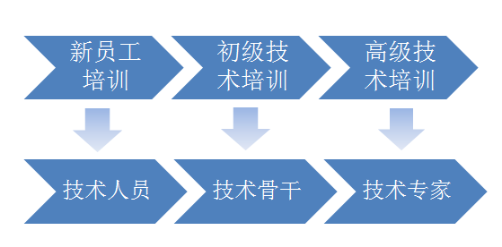

内部培训课程体系（技术类）

人员调度

调度的作用和意义

人员调度的目的和作用，从根本上讲是促进人与事的配合及人与人的协调，充分开发[人力资源](http://wiki.pinggu.org/index.php?doc-innerlink-%E4%BA%BA%E5%8A%9B%E8%B5%84%E6%BA%90)，实现[组织目标](http://wiki.pinggu.org/index.php?doc-innerlink-%E7%BB%84%E7%BB%87%E7%9B%AE%E6%A0%87)。

人员调度是提供客户优质服务的保证

为了更好的服务于客户，提供给客户工作能力、工作态度和工作技能更合适目标岗位的人员，人力调度是重中之重。

人员调度是实现组织目标的保证

为了适应[组织](http://wiki.pinggu.org/index.php?doc-innerlink-%E7%BB%84%E7%BB%87)不断变化的外部环境、内部条件及[组织目标](http://wiki.pinggu.org/index.php?doc-innerlink-%E7%BB%84%E7%BB%87%E7%9B%AE%E6%A0%87)和任务的变化，只有不断进行人员调度，才能适应这些变化，维持组织的正常运转和推动组织的发展壮大。

人员调度是人尽其才的手段

人各有所长，也各有所短。只有放在合适的岗位上，才能充分发挥自己的潜能。人与事的最佳结合，不是一劳永逸的，而是动态的，需要及时进行相应的调整。

人员调度是实施[人力资源计划](http://wiki.pinggu.org/index.php?doc-innerlink-%E4%BA%BA%E5%8A%9B%E8%B5%84%E6%BA%90%E8%AE%A1%E5%88%92)的重要途径

[人力资源计划](http://wiki.pinggu.org/index.php?doc-innerlink-%E4%BA%BA%E5%8A%9B%E8%B5%84%E6%BA%90%E8%AE%A1%E5%88%92)中所确立的[人员培训](http://wiki.pinggu.org/index.php?doc-innerlink-%E4%BA%BA%E5%91%98%E5%9F%B9%E8%AE%AD)和劳动力转移等方案，都要通过人员调度手段来实现。

人员调度是激励员工的有效手段

人员调度包括职务的升降和平行调动。职务晋升和平行调动，都能对有关产生一种内在的[激励](http://wiki.pinggu.org/index.php?doc-innerlink-%E6%BF%80%E5%8A%B1)、新鲜感和应付挑战的亢奋，有利于挖掘其潜在的潜能。

人员调度是改善组织气氛的措施之一

对于风气不正的团队，可以通过人员调度，来改变不良风气。

调度的基本原则

因事择人原则

因事择人是员工配备的首要原则。企业用人，必须根据工作的需要，即根据胜任工作的类别与等级，挑选具有担任该种工作学识才能的员工来担任。

客户满意度优先原则

服务型人才是输送给客户为最终目标，客户对于人才的认可度起到决定性作用，公司为了更好服务于目标客户，会将客户的意见放在首位，优先考虑客户意见和反馈。

人职匹配原则

即员工所具备的能力、知识必须与其履行职务的工作任务所需的能力、知识相适应。

用人之长原则

对多数员工来讲，最大的愿望是能充分发挥自己的业务专长。

人事动态平衡原则

员工方面，由于学识才能的不断增进，使需要层次愿望不断升高；职务方面，由于业务的不断增减及变动，执行工作所需学识才能的不断更新，致使员工与职务间的配合也需不断作调整，以保持人与事配合的动态平衡。

以客户要求为先

在行方确认开发人员后，我公司应保证选派人员在本项目组的稳定，正常情况下，我公司不得随意变更选派成员，除非双方达成一致意见并经书面签字盖章确认。

我公司选派人员因为人员离职、生病、调整造成的人员缺失，应及时与行方沟通，并补充相同资历的人员，补充人员应得到行方的书面认可。

人员一旦确定，将纳入行方项目组，由行方统一调度、管理和考核，并按照行方制定的项目计划参与软件开发、测试和系统维护。

人员薪酬待遇

我公司为员工提供符合地域和行业平均水平以上的薪资待遇，对于在客户现场服务的员工还提供额外的餐费和交通补助。同时，公司会结合员工个人能力和绩效情况，定期或按需对员工进行薪资调整，并在每年年底发放额外的绩效激励。

我公司按照国家规定为员工缴纳五险一金，安排免费体检，提供带薪休假（结合员工工龄和司龄）和调休。

我公司会定期或按需安排必要的团建活动，并在节假日和员工生日当天有额外福利。

人员风险防范机制

对于人员流失对项目可能造成的冲击，我公司将执行完善的方案进行应对，做好事前预防和事后处置。主要包括以下几个方面：

人员风险识别

公司提交管理中心项目管理部，按月进行压力测试，各业务部门及时预测人员缺口及招聘需求。

根据离职事件，确认离职风险；

各用人部门定期整理人员技能清单及备份计划。以业务分类，确认部门核心技术人员技术储备及人员备份计划。确保核心岗位具备AB角色。

建立核心人员集体离职预警机制。

建立离职风险处置机制。

|  |  |  |  |  |
| --- | --- | --- | --- | --- |
| **人员类型** | **评估标准** | **离职率** | **预警级别** | **产生风险点** |
| 核心技术人员 | 30天 | >20% | P3：预防 | S1，S2，S3，S5 |
| 项目经理 | 30天 | >10% | P2：风险 | S2，S3，S5 |
| 总监/主管 | 离职意向 | - | P2：风险 | S1，S2，S3，S5 |
| 部门经理 | 离职意向 | - | P1：严重风险 | S1，S2，S3，S4，S5 |
| 销售助理 | 30天 | >20% | P2：风险 | S1，S4 |
| 销售主管 | 离职意向 | - | P1：严重风险 | S1，S2，S3，S4，S5 |

人员风险处置

S1 - 关键技术或商业秘密泄露

预防

建立研发与技术团队，在可能的情况下不要过分依赖某一个或少数几个技术人员或工程师。

如果是多人共同发明的技术，申请专利时应将参加人员的名字都尽可能多地写上去，使专利权为大家所拥有。

控制措施

对关键人才签订“竞业禁止”协定。竞业禁止也称竞业限制。

必要时进行法务处理。

S2 - 人心动摇

预防

就离职事件与员工进行积极的沟通，说明原因，鼓励未离职的员工努力工作，让他们对前景充满信心。

做好员工职业生涯的规划与开发，提供必要的正式培训，建立一整套面向未来的培养计划。创建好的企业沟通关系和良好的人员关系，创造一种保持发展及激情的内部环境。

S3 - 岗位空缺

预防

运用战略性人力资源管理思想，做好人力资源规划工作。对于关键岗位，实施干部储备制度，平时注意培养有潜力的管理岗位接班人。

进行关键岗位AB角色设置。

控制措施

规范离职周期。

关键岗位启用备份角色。

参照COE调入机制启动部门调配机制。

启动紧急招聘流程。

S4 - 客户流失

预防

建立客户信息数据库，实施客户关系管理，使客户为公司享有和使用。

实施品牌战略，依靠品牌的知名度和美誉度来吸引顾客，让客户信任的是你的品牌，而不是个别的销售人员。

适时调区升职。

控制措施

调取客户信息数据，通知相关客户人员变更关系，与客户沟通业务承接人员。

明确客户经理承接人员并就交接事项进行确认。

必须得到承接人及其上级主管人员及客户确认，方可办理离职手续。

S5 - 集体跳槽

预防

选拔、聘用具有不同背景的员工，采取多元化的管理，使员工认同公司的价值观和目标，使员工与企业建立“心理契的”关系，增加员工对企业的归属感和吸引力。

实施干部轮换制度，定期在部门或地区之间进行轮岗。

控制措施

对于识别到的集体离职风险进行处置负责人任命：

|  |  |
| --- | --- |
| **人员类型** | **离职事件处置任命人** |
| 核心技术人员 | 部门经理 |
| 项目经理 | 部门经理 |
| 总监/主管 | 部门经理 |
| 部门经理 | 业务线VP |
| 销售助理 | 销售主管 |
| 销售主管 | 事业部执行总裁 |

由相关处置人进行离职事件确认，确定其业务承接人员。若在下一离职预警期内，事件仍未得到处理，则风险级别上升，处置人任命人对应升级。

对于构成集体离职的相关人员，离职期以交接验证完毕时进行计算。

处置程序：

向客户通报大规模离职事件及其影响范围。

与客户沟通具体承接人信息，由任命人、承接人与客户三方进行交接方案确认。

确认风险范围及业务/技术交接内容，包括但不限于：

客户服务信息

知识及源代码

在建及过去两年内承接的项目成果及备忘信息；

由承接人建立承接事项单，并发布确认。

由任命人指定承接事项审核人，并与服务客户，对事项单进行确认，并审核交接过程及结果，确保交接内容的完整性及服务连续性，包括：

团队组建周期；

交接周期；

交接事项，及服务持续性保持计划；

由承接人组建承接团队，启动相关人员备份机制、储备机制及紧急招聘机制；

由承接人员、团队、及对应客户进行确认，包括：承接团队人员确认、能力考核等。

###### 运维服务体系建设

基于ITIL的运维体系

为了更好的让IT服务于用户，让运维人员不至于沿用“被动响应、救火队”的服务支持管理模式，英国OGC于20世纪80年受英国政府的委托，组织开发了一套提高IT架构有效管理、经济使用支撑业务运行的IT资源的标准--ITIL，ITIL自诞生之初就引起了众多政府、企业的关注，企业、政府组织纷纷加入进来使用ITIL、雕琢ITIL，到如今，ITIL已经经历了V1、V2、V3三个版本的变迁。

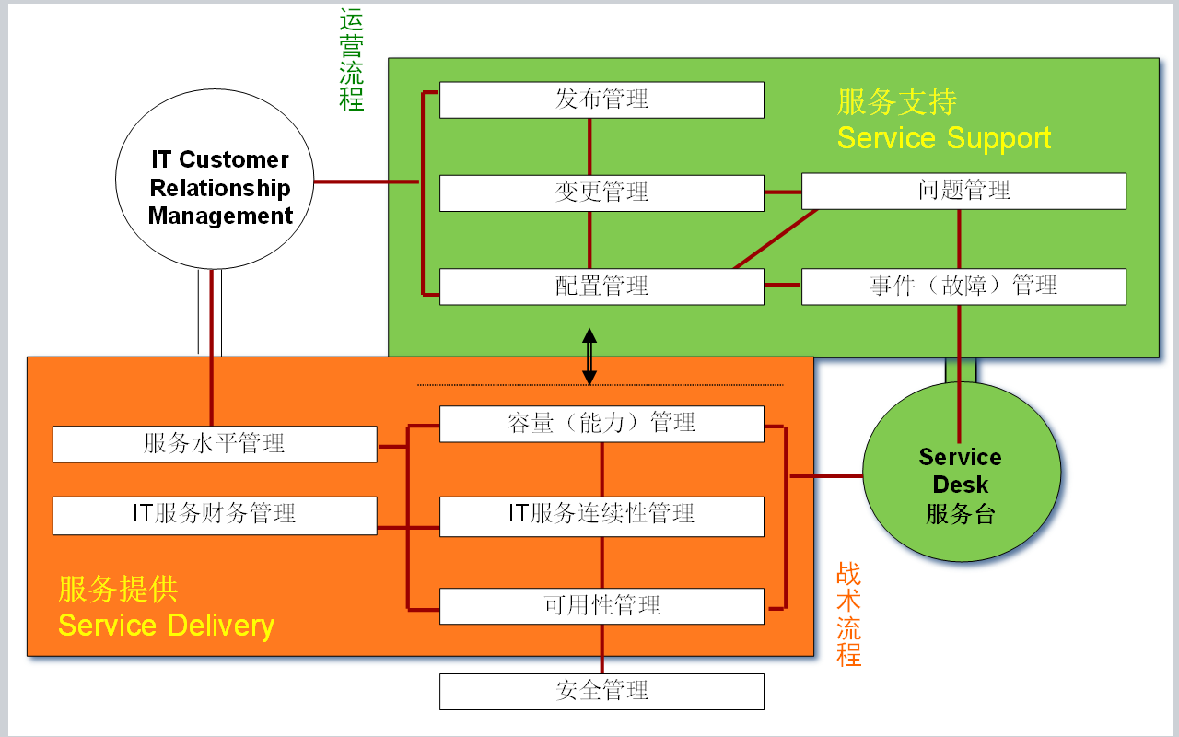

经历了众多政府、企业的用户，可以说ITIL已经成为了IT服务管理的最佳实践标准。

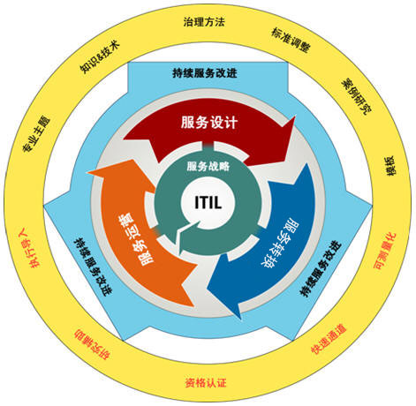

众所周知，随着IT技术日新月异的进步，企业与IT越走越近，随着企业主营业务与IT关系的日益紧密，当今世界的IT业，一系列的问题浮上水面：

一边是：

业务不断的发展对IT的支撑提出了更高的要求。为了提高自身的处理效率和企业竞争力，企业将大量的业务和核心数据被迁移到IT平台上，于是安全和控制也成为了一个重要的课题。

另一边是：

随着IT技术的日新月异，由于IT行业的技术特性，导致IT管理日趋复杂。一方面，企业不断投资购建各种硬件、系统软件和网络，另一方面不断开发实施ERP、SCM、CRM、决策支持和知识管理等各种各样的应用系统。但是，经过长期的投资和建设，许多企业发现IT并没有达到他们所期望的效果 。

一直以来IT似乎一直非IT类企业的成本中心。IT似乎成为了一个鸡肋。而这些问题的出现使越来越多的企业管理人士认识到：必须优化和加强对IT的管理，因此IT服务管理这个课题和领域应运而生。

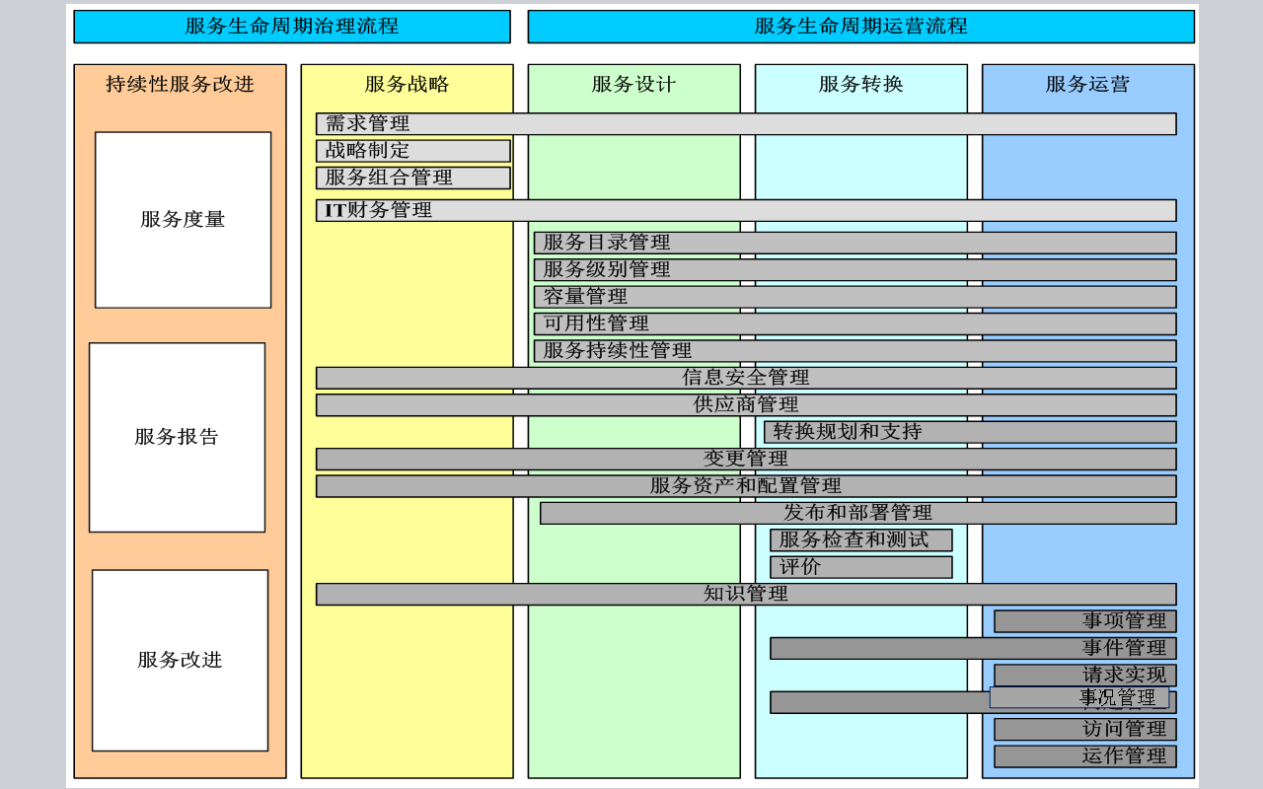

复杂的IT运维体系被划分为两大流程，五大领域。服务生命周期治理流程，服务生命周期运营流程。五大领域分为：持续性服务改进、服务战略、服务设计、服务转换和服务运营。

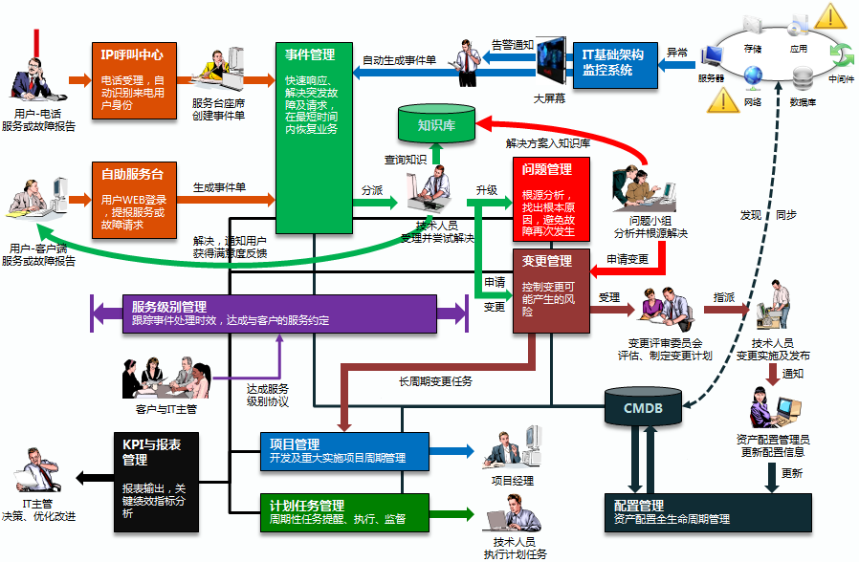

IT服务管理是ITIL框架的核心，它是一套协同流程（Process），并通过服务级别协议（SLA）来保证IT服务的质量。它融合了系统管理、网络管理、系统开发管理等管理活动和变更管理、资产管理、问题管理等许多流程的理论和实践。ITIL把IT管理活动归纳为一项管理功能和十个核心流程，主要如下：

服务台有时也称帮助台，即通常人们所指呼叫中心或客户服务中心，它不是一个服务管理过程，而是一种服务职能。服务台经常与事件管理紧密结合，用来连接其他的服务管理流程，逐渐被称为一线服务支持的代名词。

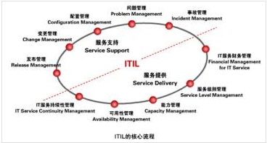

服务支持

配置管理 (Configuration Management)

配置管理是将一个系统中软件和硬件等配置项资源进行识别和定义，并记录和报告配置状态和变更请求以及检验配置项的正确性和完整性等活动构成的过程。

变更管理 (Change Management)

变更管理是要确保在IT服务变动的过程中能够有标准的方法，以有效的监控这些变动，降低或消除因为变动所造成的问题。它的目的并不是控制和限制变更的发生，而是对业务中断进行有效管理，确保变更有序进行。

发布管理 （Release Management）

发布管理是指对经测试后导入实际应用的新增或修改后的配置项进行分发和宣传的管理流程，目的是要保障所有的软件组件的安全性，以确保只有经过完整测试的正确版本得到授权进入正式运行环境。

事件管理 (Incident Management)

事件管理指的是突发事件管理或意外事件管理，处理IT的危机并要从中恢复运转。即在出现事故的时候，能够尽可能地恢复服务的正常运作，避免业务中断，以确保最佳的服务可用性级别。

问题管理 (Problem Management)

问题管理是指负责解决IT服务运营过程中遇到的所有问题的流程。问题管理的主要活动实质上就是分析以被列出问题的事件的根本原因，找出解决方案，把事件的影响最小化，并通过找到已发生事件或潜在事故的根本原因来减少事件的数量或消除事件的再次发生。

服务交付（Service Delivery）

服务级别管理(Service Level Management)

服务级别管理是一种严格的超前方法论和处理程序，是定义、协商、订约、检测和评审提供给客户的服务质量水准的流程。

财务管理(Financial Management of IT Services)

财务管理是在提供深入了解IT服务管理流程的基础上，对IT恢复运作的费用及成本重新分配并进行正确管理的程序，其目标是帮助IT部门在提供服务的同时加强成本效益核算，以合理利用IT资源、提高效益及财务资源使用的有效性。

可持续性管理(Continuity of IT Services)

可持续性管理是指确保发生灾难后有足够的技术、财务与管理资源来确保IT能持续服务的管理流程。

容量管理(Capacity Management)

容量管理是指在成本和业务需求的双重约束下，通过配置合理的服务能力来确保服务的持续提供和IT资源的正确管理，以发挥最大效能；以合理的成本及时提供有效的IT服务，以满足组织当前及将来的业务需求。

可用性管理 (Availability Management)

可用性管理是在正确使用资源、方法及技术的前提下保障IT服务的可用性和实践可用性要求。目标是确保IT服务的设计符合业务所需的可用性级别。

###### 运行维护制度

安全管理制度

1、操作人员随时监控中心设备运行状况，发现异常情况应立即按照应急预案规程进行操作，并及时上报和详细记录。

2、未经批准，不得随意编写、修改、更换各类软件系统及更改设备参数配置；

3、软件系统的维护、增删、配置的更改，必须按规定详细记入相关记录，并对各类记录和档案整理存档。

4、工作人员应恪守保密制度，不得擅自泄露信息资料与数据。

5、对外来存储设备（如U盘、移动硬盘、手机等），禁止使用在已连接到内网的电脑上使用。

6、工作人员不得擅自脱岗，遇特殊情况离开时，需经负责人同意方可离开。

7、工作人员在有公务离开岗位时，必须关闭显示器；离开岗位1小时以上，必须关闭主机及供电电源。

8、每周对工作环境进行清洁，以保持工作环境整洁；每季度进行一次大清扫。

9、严格做好各种数据、文件的备份工作。服务器数据库要定期进行双备份，并严格实行异地存放、专人保管。所有重要文档定期整理装订，专人保管，以备后查。

10、各类计算机设备，未经负责人批准，不得随意编写、修改、更换各类软件系统及更改设备参数配置。

11、各类软件系统的维护、增删、配置的更改，各类硬件设备的添加、更换必需经负责人书面批准后方可进行；必须按规定进行详细登记和记录，对各类软件、现场资料、档案整理存档。

12、为确保数据的安全保密，对各业务部门等送交的数据及处理后的数据都必须按有关规定履行交接登记手续。

13、部门负责人应定期与不定期对制度的执行情况进行检查，督促各项制度的落实，并作为人员考核之依据。

病毒防范制度

1、所有人员应有较强的病毒防范意识，定期进行病毒检测，发现病毒立即处理。

2、未经上级管理人员许可，不得在服务器上安装新软件，若确需要安装，安装前应进行病毒例行检测。

3、经远程通信传送的程序或数据，必须经过检测确认无病毒后方可使用。

4、及时关注IT行业病毒防治情况和提示，根据行业提示调节服务器安全参数，避免服务器被侵袭。

5、建立病毒防护体系。在系统执行拷贝、运行等操作前，检测文件是否感染病毒，发现病毒自动清除或由管理员选择处理。

6、定期实施静态杀毒，对服务器统一杀毒处理。发现系统遭到严重病毒攻击并形成一定破坏时，应立即向单位负责人报告，同时向信息中心反映情况，并尽快采取有效措施组织抢救，最大限度控制受损面。

运维工作制度

日常巡检制度

1 目的

定期了解设备的运转情况，做好网络日常运行的基础数据记录，做到有问题早发现、早解决，避免隐患，确保设备的完好率，保证网络运行质量。

2 适用范围

本制度适用于各专业网络及设备的巡检。

3、 巡检的基本要求

3.1对通信网络和设备定期进行巡检，是确保运行维护工作有效开展、保证网络运行质量的重要措施。巡检工作包括例行巡检、节假日和重要通信期的巡检以及组巡。

3.2维护人员应根据工作计划，对所维护管理的设备定期进行预防性巡视检查，维护人员在巡视中应认真负责，及时发现问题，重点注意处在环境恶劣下、存在潜在质量故障的设备，巡视检查要认真进行记录。

3.3巡检可以根据实际情况，采用以下原则：

（1）按一定特征将巡检对象分为若干级别，以不同的周期进行巡检；

（2）随同处理障碍进行巡检；

（3）与其他部门进行综合巡检；

（4）通过环境集中监控和网管监控的巡检。所有的巡检应有详细的记录，包括时间、巡检情况和责任人，并应在相应的记录卡上签字。

3.4在巡视中如发现告警应立即进入处理流程，判定为故障的要立即进入故障处理流程。

3.5在台风、雷雨、雪雾、洪水等自然灾害季节前，要特别进行一次巡检。在自然灾害发生期间，要加强巡检，并增加巡检次数。

3.6在巡检工作中，各级运行维护部门应认真负责反映工作情况和问题，严禁提供虚假信息和数据。

3.7对于巡检考核结果，各级运行维护部门要组织分析，找出原因，及时改进。

信息系统应用管理

1、系统出现问题时需要将异常现象、发生时间和可能的原因作详细记录，并立即提交给项目负责人，由专业人员对异常情况进行分析和处理。

2、系统账号及权限由使用专人进行管理，在生产环境进行操作时，需要双人操作，一人操作一人监督。

3、权限中的账号中的信息、数据按规定划分，相应的负责对应系统的工作人员可根据其账号的权限进行阅读、使用。每个用户对应唯一的账号，禁止使用他人账号，否则造成的后果由使用者和账号泄露者共同承担。

4、系统中的管理员账号和权限，经使用项目负责人提请运维处项目负责人授权后，方可使用。

1.6、工作人员离职、调动时，必须由项目经理向运维处项目负责人出具离职、调动申请，经审核批准后，由系统管理员及时对其账号进行撤销或修改。

1.7、系统使用的相关资料应有使用单位进行保存，在信息中心进行备案。

信息系统变更管理

1、信息系统的更新、升级及重大变更需上报运维处进行审批，审批完成后方可执行，操作过程必须详细记录。

2、信息系统变更的实施需报运维处审核批准后执行，变更实施需由信息中心组织实施，系统管理人员负责具体操作，变更过程必须详细记录并保存。

3、当信息系统出现故障、异常情形时，系统管理人员应立即上报项目经理，由项目经理提起启动“信息系统突发事件应急预案”申请，并联合运维处项目负责人组织技术人员进行故障处理。

4、信息系统的新系统接入或旧系统删除操作需经运维处批准后方可执行。

5、信息系统的变更必须严格按照操作流程进行，系统管理人员不得擅自进行软件的删除、修改等操作，不得擅自升级、改变软件版本，不得擅自改变软件系统的环境配置。

6、系统变更程序必须遵循与新系统开发项目同样的验证和测试程序，测试通过后方可进行变更，必要时还要进行额外测试。

7、各信息系统相关设备资料（系统驱动、设备说明书、系统授权书等）要按照相关技术档案存储制度保存，以备查看。

8、对信息系统的备品备件必须详细记录，保证数量及型号满足系统应急，如有缺失必须及时进行补充和更新，并做好标签，明确功能。

应急处理制度

1、在信息系统交接阶段，由承建商编制并培训紧急预案，运维团队定期演练；信息系统发生紧急情况时，由运维处批准，运维团队依据紧急预案执行。

2、系统发生故障时，由运维团队依据紧急预案，组织技术人员进行抢修，最大限度的降低故障带来的损失。

3、应急处理结束后，运维团队应认真总结应急事件发生的原因、处理过程和经验教训，提出整改措施和方案。

数据备份与检查

1、服务器的数据库必须做好备份，定期（如每周或每月）做好日志文件的备份。服务器内的重要数据做好不同介质存放，确保系统一旦发生故障时能够快速恢复。

2、定期检查备份数据，如有损坏，及时重新备份。

3、备份的数据必须指定专人负责保管，保管地点应有防火、防热、防潮、防盗等设施。

4、建立双备份制度，对重要资料除在服务器贮存外，还应拷贝到其他介质上，以防遭病毒破坏而遗失。

数据备份与恢复

1、每日对关键业务数据进行备份，确保业务数据完整、真实、准确地转储到备份介质上，备份介质需标明备份日期和备份内容，严格控制知悉此备份的人数，备份的数据必须由专人负责保管。

2、对备份数据进行登记管理，不得采用移动硬盘、U盘等存储介质。

3、新系统上线运行时必须做好系统的完全备份，根据业务频率和数据的重要程度做好增量备份。

4、技术人员每周将备份上传至运维处指定位置，项目经理指派专人对备份执行情况进行检查，并做好相关记录。

5、技术人员定期对备份数据进行恢复验证，确保备份数据的可靠性，并做好相关记录。

项目管理制度

汇报制度

一、 周例会

规定中科软项目组、监测中心、业务部门每周五下午14：00定期召开周例会，由中科软项目组各小组长、项目经理进行工作汇报，汇报内容包含本周工作计划及完成情况、本周工作遇到的问题及解决方案、下周的工作计划。

1、如项目小组长不能参加会议需提前将汇报内容提交项目经理，由项目经理在会上代为汇报；

2、项目经理未能参加会议需委托一个小组长作为临时代理；

3、监测中心联络人或业务部门联络人未能参加会议并在收到会议纪要1个工作日内无反馈则默认同意会议全部内容；

4、会议结束当天18:00前项目经理发送会议纪要给监测中心联络人和业务部门联络人；

5、项目经理在会议结束后1个工作日内将会议问题识别并记录到问题跟踪单（走问题管理流程）；

二、 月例会

规定中科软项目组、监测中心、业务部门每月最后一周周五下午14：00定期召开月例会，由中科软项目组各小组长、项目经理进行工作汇报，汇报内容包含项目的进展状况完成百分比、本月的主要工作内容；下月项目计划；当前项目主要问题及风险；本月项目是否涉及重大变更及详细情况；项目监管及业主单位听取汇报根据当前进度判断对项目里程碑实现的影响；评估主要工作成果的质量状况；评估项目面临的主要风险。

1、如项目小组长不能参加会议需提前将汇报内容提交项目经理，由项目经理在会上代为汇报；

2、项目经理必须参加；

3、 监测中心联络人或业务部门联络人未能参加会议并在收到会议纪要1个工作日内无反馈则默认同意会议全部内容；

4、 项目监管人员至少要有一人参加会议；

5、 会议结束后1个工作日内项目经理发送会议纪要给监测中心联络人和业务部门联络人及项目监管；

6、 项目经理在会议结束后2个工作日内将会议问题识别并记录到问题跟踪单；

7、 中科软打印会议纪要由三方签字确认

三、 项目周报

每周五上午10:00前项目组成员提交项目周报给项目经理，项目经理汇总项目周报后在11:30前发送给业主单位。项目周报包含项目当前执行情况、本周主要工作、下周工作计划、当前问题。

中科软如未按时发送项目周报给业主单位，因此造成的项目风险由中科软承担。（如：导致业主单位未及时捕获项目问题耽误了问题的解决）

四、 项目月报

本月最后一周上午10:00前项目经理将项目月报，发送给业主单位及项目监管人员。月报包含项目的总体执行状态，包括项目进度，执行费用，资源配置（主要是人力资源使用情况），项目偏差；本月的主要工作内容；下月项目计划；当前项目主要问题及风险；本月项目是否涉及重大变更及详细情况；

中科软如未按时发送项目月报给业主单位，因此造成的项目风险由中科软承担。

五、 阶段评审

项目在每进行3个月，进行一次阶段性评审。通过评审了解评估项目的进展是否符合《承建合同》的要求，包括评价项目资源的投入、主要的工作成果是否满足规定的技术和质量要求、项目进度的偏差范围等；

1、 评审流程必须符合项目评审会议流程；

2、 评审请求必须提交待评审物，提交申请评审的具体时间（需要至少提前2个工作日申请）；

3、 评审的组织单位在收到评审请求后需要在2个工作日内给出申请反馈，如无反馈默认允许评审请求；

4、 评审的组织单位确定的评审日期超过申请日期5个工作日，可能造成的项目风险由评审组织单位承担；

5、 评审组织单位如果对允许的评审请求一直未作评审安排，由此造成的项目风险由评审组织单位承担；

6、 评审会议乙方必须参加，甲方需要但未参加人员默认同意评审内容及结论；

7、 中科软需填写评审报告发送业主单位及项目监管，如2个工作日内无反馈则默认同意报告内容；

8、 中科软按反馈意见修改报告后打印，由三方签字确认；

六、 项目问题跟踪记录单

项目经理每周周一上午12:00前发送项目问题跟踪记录单给监测中心，如问题涉及业务部门（问题由业务部门提出或需要业务部门协助）则需要抄送业务部门一份，以及抄送项目监管。

1、 中科软如未按时提交《项目问题跟踪表》，因此造成的项目风险由中科软承担。

2、 如本周《项目问题跟踪表》没有任何更新，需发送此消息给监测中心、项目监管进行告知；

七、 质量检查报告

项目质量管理员每周五对项目执行过程、项目的管理过程进行检查，项目提交物则根据生成时间随时检查。看是否符合规范，填写质量检查报告；在周一12:00前发送上一周质量检查报告给监测中心同时抄送项目监管。

1、 如中科软质量管理员未及时提交质量检查报告，造成的项目风险由中科软承担；

2、 项目经理需及时识别质量检查报告中的问题，走问题处理流程，如未及时识别造成的项目风险由中科软承担。

八、 配置状态报告

项目配置管理员周五对配置库进行检查，记录检查结果发送项目经理；基线建立则随时报告。

项目经理每月1号汇总检查结果通过EAC平台提交配置检查报告给监测中心，同时抄送项目监管。

1、 如中科软配置管理员未及时提交配置报告，造成的项目风险由中科软承担；

2、 项目经理需及时识别配置报告中的问题，走问题处理流程，如未及时识别造成的项目风险由中科软承担。

审核确认制度

一、会议纪要审核确认

会议纪要均由中科软项目组整理发送给监测中心和业务部门。如果会议内容涉及测试机构或运维机构，还需要将纪要通过EAC平台发送给这两家单位。各单位收到纪要后审核内容，确认无误后由中科软打印各方签字（需要由几方签字就打印几份）存档。

1、 规定各方从收到会议纪要2个工作日内确认反馈，如无任何反馈则默认同意会议纪要内的全部内容；

2、 会议纪要审核通过后如有一方未进行签字，由此导致的项目风险由该方承担；

二、阶段提交成功物审核确认

这里的阶段提交物指不需要进行评审的所有项目阶段成果；

在产出物生成并通过项目组内部审核后，由项目经理通过EAC平台提交业主单位，业主单位对产出物提出修改意见并给出是否合格的结论。

1、 产出物需要业务部门的确认时需要同时抄送给监测中心；

2、 中科软如对产出物没有执行确认过程，由此造成的项目风险由中科软承担；

3、 业主单位收到待确认提交物后，3个工作日内无任何反馈则默认通过确认；

4、 业务单位如在收到提交物后，超过5个工作日无法给出确认意见，由此造成的项目风险由确认部门承担；

协作制度

一、文档资料协作

中科软、监测中心、业务部门、测试机构、运维机构需要其他一方或多方提供文档资料的协作时，需向提供方发送协作申请消息，写明需要协作的文档资料内容，需要的原因及时间。文档资料提供方在收到信息后需对请求做明确回复（同意、不同意及原因；延迟协作及原因）。

1、 文档资料协作请求及应答需通过各方接口人进行；

2、 协作申请方请求协作的单位如不包含监测中心则需要将协作申请抄送监测中心，其他单位的协作应答也需要抄送监测中心；

3、 协作方的协作应答需要在收到申请的1个工作日内完成，协作的资料则按约定时间提交；

4、 协作方如不应答造成的项目风险均由协作方承担，如进行应答同意请求却未能按时提供文档资料造成的项目风险则由该方负责；

5、 协作应答如回复不同意或延迟同意提供协作文档资料，则记录进项目问题跟踪清单，后续走问题处理流程。

九、 人员配合协作

中科软、监测中心、业务部门、测试机构、运维机构需要其他一方或多方提供人员的协作时，需向协作提供方发送协作申请消息，写明需要协作的工作内容，协作时间。协作单位在收到信息后需对请求做明确回复（同意、不同意及原因；延迟协作及原因）。

1、 协作申请方请求协作的单位如不包含监测中心则需要将协作申请抄送监测中心，其他单位的协作应答也需要抄送监测中心；

2、 协作方的协作应答需要在收到申请的2个工作日内完成；

3、 协作方如不应答造成的项目风险均由协作方承担，如进行应答同意请求，却不能按时提供协作人员造成的项目风险则由该方负责；

4、 协作应答如回复不同意或延迟同意提供人员协作，则记录进项目问题跟踪清单，后续走问题处理流程。

5、 协作提供方需要根据协作内容合理安排具体协作人员及数量；

6、 协作提供方协作人员无法在协作时间段内完成协作工作造成的项目风险由协作方承担；

问题处理制度

一、普通问题处理

项目经理负责捕获项目问题，将问题记录到《问题跟踪表》。并先在项目内解决已经发现的问题，对于项目内难以解决的问题，提出《问题报告》，向中科软政府线副总及项目监管汇报，走重大问题处理流程。

1、 项目问题处理严格按照项目问题管理流程执行；

2、 项目中遇到的问题不得瞒报，由于瞒报导致的项目风险将由瞒报个人承担；

3、 项目问题需通过工作周报、月报、质量检查表、配置报告、各项目会议、EAC平台消息、邮件进行提交，项目不接受口头问题上报；

4、 项目组内能解决的问题，直接组内开会确定问题解决方案、责任人等内容，将问题记入《问题跟踪表》；

5、 项目组需要协调业主单位共同解决的问题，申请召开专题会议，确定解决方案责任人等内容，将问题记入《问题跟踪表》；

6、 《问题跟踪表》需明确问题内容，责任人，解决日期，问题状态，需要资源，资源提供者，对项目的影响，备选解决方案；

7、 项目经理需跟踪问题的解决过程，实时记录问题的状态，直到问题被解决为止。如项目经理未对项目进行跟踪检查那么问题带来的项目风险最终由项目经理和问题责任人共同承担；

8、 问题责任人如拖延或拒不解决问题，则该问题带来的项目风险由责任人承担；

9、 解决问题所需的资源，提供者在收到《问题跟踪表》后1个工作日无反馈则默认同意按时提供资源协作；

10、 解决问题所需的资源，提供者不能提供或延时提供超过5个工作日造成的项目风险由资源提供者承担；

11、 每月29号项目经理需对问题跟踪表进行总结分析对重复发生问题进行培训或整改：

二、重大问题处理

项目组自身及通过协调无法解决并对项目产生较严重影响（项目偏差达到20%）的问题上报中科软政府线副总及项目监管，政府线副总和业主单位负责项目高层领导召开专题会议进行讨论，确定问题的解决方案、责任人等内容，项目经理将会议结论整理进《问题跟踪表》同时跟踪问题解决。

1、 重大问题处理严格按照项目重大问题管理流程执行；

2、 重大问题由问题的责任方承担问题带来的项目风险；

3、 重大问题责任人如拖延或拒不解决问题，则该问题带来的项目风险由责任人承担；

4、 项目经理跟踪重大问题解决过程，每二个工作日汇报一次项目状态给项目领导层；

变更处理制度

一、进度计划变更

项目经理向政府线副总、项目监管，申请变更《项目实施计划》，中科软领导审批变更申请，如果不同意变更，则退回变更请求，项目按照原计划执行。同意变更则项目经理将新的《项目实施计划》提交给监测中心、业务部门，申请评审。评审完成后，由中科软、业主单位领导签字批准后新的《项目实施计划》正式生效。

1. 若下列之一发生，需要变更原《项目实施计划》：

（1）、进度偏差超过了容许的误差20％；

（2）、费用偏差超过了容许的误差20％；

（3）、用户需求发生了重大的变化，工作量增加了1人月以上；

2、 变更申请书中应当说明：

（1）、 变更原因及变更版本

（2）、 变更的内容

3) 此变更对项目造成的影响和范围

二、需求变更

业主单位向项目经理提出变更需求，项目经理组织项目组分析后填写变更申请包括变更内容，预计工时、完成时间、变更方案、评审意见等内容，提交变更申请给业主单位的需求提出方确认签字，变更不超过10%（预计变更工时占项目总工时的10%以内）走内部评审机制，项目经理提交变更申请给项目监管审批，同意变更则签字确认，项目组执行变更内容；变更超过10%，召开需求变更评审会议，业主单位及中科软项目组、项目监管参加，给出最终变更意见，项目组根据最终意见执行变更。

1、 业务部门提出的需求变更，在提交变更申请时需同时抄送监测中心；

2、 需求变更申请的签字需申请方的代表签字，表示部门认可这项变更；

3、 需求变更申请提交后申请方代表3个工作日内没有反馈则默认放弃变更；

4、 评审会议实际召开时间比申请时间滞后超过5个工作日，因此带来的项目风险由业主单位承担；

5、 需求评审会议中科软、监测中心、业务部门任何一方未参加会议代表同意会议得出的全部结论；

现场考勤制度

工作时间

国家外汇管理局本系统人员工作时间上午9：00 --- 12：00点；午餐休息12：00—13：00点;下午13：00—18：00点。

因特殊情况或基于公司业务的需要，可以指定项目成员延长工作时间，项目成员应服从安排。如前一天工作时间超过24：00点者，应将情况与项目助理说明，次日13：00点以前到岗不记作迟到、旷工。

员工如有迟到、早退或旷工等行为，按照公司管理规定处分：

1．迟到：上午9:00点之后一小时内，下午13：00点以后一小时内上班者为迟到。

2．早退：中午12：00点之前一小时内，下午18：00点以前一小时内下班者为早退。

3．旷工：员工未请假、假满未续假未到岗者，或者上午10：00点以后、下午14：00点以后到岗以及中午11：00点以前、下午17：00点以前擅自离岗者。

###### 运行维护质量保障与考核体系

质量管理总述

我公司采用先进的合适的软件开发过程，有良好的控制体系。我公司承诺达到客户方的质量管理、变更管理等规范要求，并在此基础上针对本项目特点提出本项目采用的软件过程，需求分析技术，建模技术等软件工程相关技术。

我公司在开发服务全过程中的质量控制内容，包括：质量控制标准、质量控制措施、开展的各项质量活动等。目标是完工的产品及开发服务，完全满足客户的预期目标，并在过程中的各个阶段进行评审、验证和纠偏。

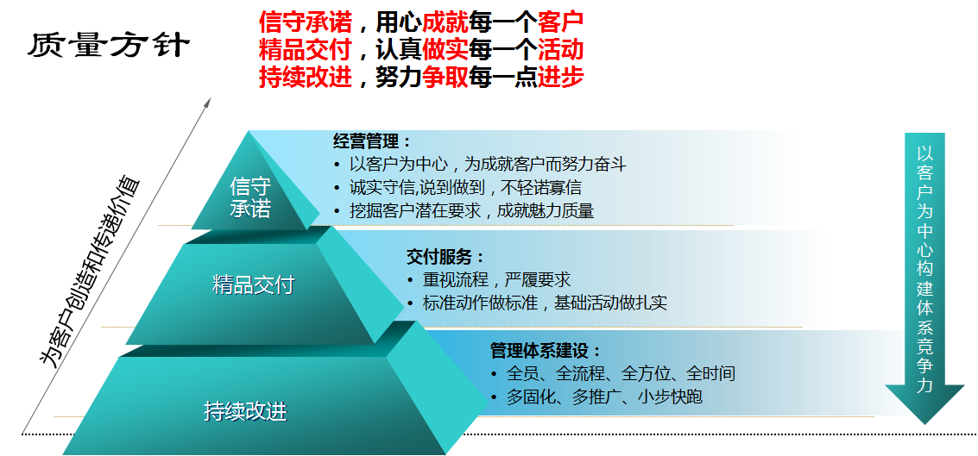

质量控制标准

CMMI5级认证

公司通过CMMI5级认证（即Capability Maturigy Model Integration,软件能力成熟度集成五级）。该模型由美国卡内基大学系统工程研究所建立，公司应用其在系统工程、软件工程、集成产品和过程开发等领域对[生产](http://baike.baidu.com/view/1659.htm)过程采取质量管控措施，针对建设目标在限定的成本和周期下提供高质量的软件产品和系统集成服务。

在CMMI5级水平上，公司对项目实施具备一整套的管理措施，保障项目按时保质的完成，同时，将项目实施的共性问题形成标准化流程，形成制度化管理方法和要求，通过项目实践不断优化调整，形成了科学管理的企业文化，积累了组织财富。公司依据CMMI5级模型，在以下过程管理大类和过程域中有效落实。

过程管理：包含组织级过程定义、过程焦点和培训管理，旨在建立和维护组织过程资产、在现状优劣势分析基础上规划和实施组织的过程改善，同时培训提升开发人员技能知识，增强任务执行的有效性。

项目管理：包含项目计划、项目监督与控制、供应商协议管理、集成项目管理和风险管理。在合理的时间及工作范围内，为项目人员分配任务、协调资源，随后跟踪监控活动执行的进度、成本、风险等情况，对比目标分析偏差，识别潜在问题，采取有效纠偏行动，缓解不利的影响以达成预定目标。同时，关注第三方采办的产品和服务实施管理，针对项目和利益相关者进行介入管理。

工程管理：包含需求管理、需求开发、技术解决方案、产品集成和验证及确认。首先针对软件项目，建立客户需求目标和变更维护的约定，定义好系统功能、系统边界和非功能需求，与运营使用方达成项目结果的一致。随后，设计符合需求的解决方案，围绕方案中的产品及组件进行开发、组装和集成，以严密的测试，验证交付物对需求规格的满足度，并得到客户方确认。

支持管理：包含配置管理、过程和产品质量保证、测量与分析，以及决策分析与解决。在整个软件生存周期中通过配置管理，建立并维护项目软件产品的完整性。同时，为项目组和管理层提供项目过程和相关输出物的客观信息。基于此，形成项目质量的量化指标评价，作为改进控制的决策依据。

GB/T 19001-2008/ISO9001:2008质量管理体系要求

公司通过了ISO 9001: 2008质量管理体系认证，以此作为公司整体运作的质量管理体系参照标准，覆盖了管理层、研发和业务流程、支持保障等领域。

ISO 9001质量管理体系强调生产服务及研发工作的全过程受控，强调预防而非补救。采用质量环分析，在项目过程中识别各阶段的预期需要是否得到满足，防止前阶段的缺陷流入下一阶段。制定全过程规范文件，遵循5W1H原则并约定执行规范，定期根据过程记录评价执行效果。实现了PDCA管理循环，通过计划、执行、检查和纠正，使公司具备持续提供高质量产品和服务的能力和机制。

公司落实ISO9000八项管理原则：以顾客为中心，充分理解顾客当前和未来需求，满足并争取超过顾客期望；发挥领导作用，创造全体员工充分参与实现公司目标的组织环境；全员参与，调动各级人员积极创新、规范作业，实现个人价值和公司收益；以良好的过程方法，优化资源配置，高效达成预期结果；以系统的管理方法，识别理解目标内涵，通过关联过程的执行体系高效稳妥达成；结合以往的经验持续改进，针基于客观数据的逻辑分析进行决策判断。

我公司进行了质量体系审计，涉及了GB/T19001以及公司质量手册所定义的所有过程，采用全面性的抽样审核，受审核部门包括了公司管理层、人事行政部、商务管理部、质量管理部、银行业务线、通讯与交通业务线和保险金融业务线。通过现场审核，反映出公司外部审核以来，质量体系运行情况良好，各部门及项目组基本遵循公司质量体系的要求开展各项工作。在集团整合以及管理模式的变化下，领导层质量意识很高，对加强质量体系建设非常重视，对质量管理流程执行严格。公司在集团层面设立质量管理和运作部，在业务线层面设立质量管理部，相互对接使得公司质量管理标准在业务线落地效果良好，提高工作效率的同时提高了产品品质，增强了客户满意度。

同时，各级部门在质量管理体系的实施过程中不断改进，根据组织结构的调整优化体系文件，加强了体系文件的适用性与灵活性，更加适用于项目组。

ISO/IEC 20000-1:2005 信息技术-服务管理规范

公司遵循ISO/IEC 20000-1:2005 信息技术-服务管理规范。该规范要求包括设计、转换、交付和改进服务，以满足服务需求并向客户提供价值。公司在项目的规划、确立、实施、运行、监控，以及维护和持续改进时，采用整合的过程方法。 在所有服务阶段都采取PDCA（规划、实施、检查、改进）的方法论。以此不断追求用户满意和保障组织内部及所服务客户的信息安全。

公司在该规范下定义的管理目标包括：最终客户满意度>=93.5%、客户投诉率<=0.86‰、现场解决率>=94.5%，实施周期达标率>=80%、首次问题解决率>=88%；客户针对信息安全事件的投诉每年不超过2次；全员参与信息安全意识活动的比例每年不低于80%。

公司管理层履行以下职责，实现管理体系的建立、发展和持续改进：

建立管理方针、目标和计划；

向组织宣贯实现管理目标、符合信息安全策略的重要性和持续改进的必要性；

确保顾客需求已得到确定和满足；

提供足够的资源来计划、实施、监控、评审和改进管理体系；

识别、预防和处理服务过程和日常运营过程中的风险；

指定负责协调和管理所有服务的管理层成员；

按计划执行管理体系的内部审核和管理评审，确保体系的持续有效。

公司管理体系的文件组成：一级文件：管理体系的纲领性文件和指南；二级文件：管理体系的管理性文件和流程文件；三级文件：管理体系的实施服务和日常运营的作业指导性文件（如，岗位规章、操作制度、工作计划及作业指导书等）；四级文件：管理体系运行过程中的记录和报告模板。

公司建立及维护管理体系所要求的记录，提供现有体系是否符合要求及有效运作的证据。每年进行一次针对管理体系的审查，确保其持续的适用性、充分性及有效性。

质量控制措施

公司从成立之日起，就认识到质量是为客户提供服务，并参与市场竞争的关键成功要素，在质量管理体系建设中主要落实的工作包括：

在集团设立质量管理与运作部，该部门主要职责是，针对集团业务特点，建立和维护质量管理体系，以及项目管理体系；围绕集团战略目标在质量和项目管理方面，对提交领域的关键角色进行赋能；组织对各业务部门的项目提交进行监督和审视；定期向集团领导层汇报整体 质量状况；与之对应，在各业务群和业务线，都设立了专门的质量管理部，根据集团质量管理工作的部署，结合本业务单元的特点，落实各项质量管理和项目管理的具体事项。

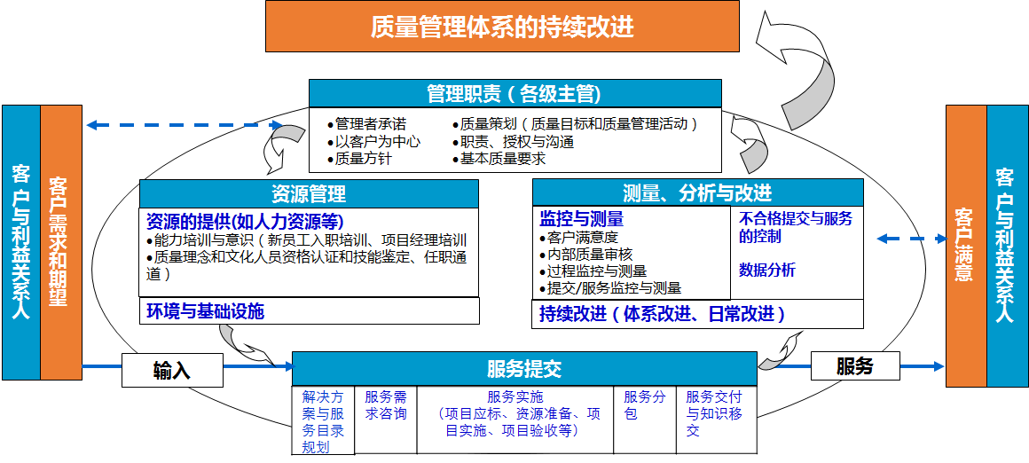

公司秉持“质量是企业的生命”的理念，制定了一系列质量管控措施，不断提高公司软件开发与系统集成的能力，保证持续为用户提供满足需求的软件产品和服务，不断增强企业市场竞争力，提高用户满意度。

质量管控措施针对：按合同进行的项目全过程质量管理，以及自主软件开发、维护等全过程质量管理。

在“信守承诺、精品交付、持续改进”的质量方针下，实现以下质量目标：

项目投产一次成功率100%；

客户基本满意率100%；

100%的重要开发项目建立并使用配置管理系统；

重大或特大工程质量事故发生率0％。

质量管理体系的原则和描述

公司质量管理体系的建立、运行、保持和改进遵循GB/T 19001-2008/ISO9001:2008《质量管理体系要求》的质量管理八项原则和PDCA（Plan-Do-Check-Action）的管理循环。

公司对质量管理体系在本公司的应用进行了识别，编制了《质量手册》和相关文件，针对不同的项目类型设计了《项目实施过程控制表》，以确定过程的顺序和相互作用，通过体系文件描述过程所需的资源及所遵循的准则和方法，通过体系文件的执行获得过程的信息并据此进行监视、测量、分析和改进这些过程，显示了公司的质量保证情况和满足用户对质量要求的能力。当本公司的项目发生分包时，通过《分承包商（委托开发）控制》程序确保分包的质量。

公司管理层对质量措施给予高度重视，总裁负责为公司的质量管理体系的建立、实施及持续改进提供一切必要条件，要求做到：

向全公司员工传达满足客户要求和法律法规要求的重要性；

制定质量方针和质量目标；

确保质量目标的达成；

进行管理评审；

确保资源的获得。

管理层在公司的运作过程中必须以客户满意为目的，公司的全体员工都必须做到确保客户的要求得到确认并予以满足，公司以客户满意度作为监视和测量本要求的准则。

内部沟通及管理体系评审

内部沟通的对象是指不同的层级和职能之间，不同的职能部门之间，不同的人员之间，建立起纵向和横向的联系，沟通与质量管理体系有关的各种信息，相互了解，相互信任，达到全员参与的效果。

公司各级领导负责公司内部不同层级和职能之间，就质量管理体系有效性及其过程有效性（包括质量要求、质量目标和完成情况、以及实施的有效性）进行沟通和协调。沟通的工具可以是各种会议、内部网络、发布文件（包括声像和电子媒体）、公告等。

各级管理人员有义务对本部门下级人员宣讲、解释本公司、本部门的与质量管理体系有关的各种信息。各类人员必须主动积极地了解、掌握本公司、本部门质量管理体系的运行状况。

总裁主持公司管理评审活动，并最终确认对质量管理体系持续适宜性、充分性和有效性所采取的改进措施。

管理者代表，协助总裁组织管理评审活动，并为管理评审活动收集、准备资料；根据管理评审会议决议，组织纠正和预防措施的跟踪及验证工作，并将纠正和预防措施实施情况及时报告总裁。

各事业部和职能部门总经理，负责汇报本职责管理范围的质量活动状况，及时为管理评审活动提供必要的信息和资料；积极落实管理评审后的各项决定，按管理评审决议执行纠正及预防措施，并保证其有效性。

质量管理部门，记录管理评审活动内容，整理管理评审的活动记录，并予以保存；跟踪和验证管理评审会议决议的执行情况，并及时向管理者代表汇报纠正和预防措施的实施情况。

公司管理评审每年至少进行一次，最长时间间隔不超过12个月，管理评审是由公司高层对质量体系的适宜性、充分性和有效性进行评价，包括对质量方针和目标的评价。

产品实现的质量管理

主要指以下类别的软件产品：按客户需求集成和开发并向其交付的应用系统（含系统软硬件及应用软件）；按客户需求开发并向其交付的应用软件；内部立项研发的软硬件，如应用软件、组件等。

实现的策划，针对系统集成和软件开发，公司在对软件产品实现过程进行策划时，主要确定以下方面的内容：

产品的质量目标和各项需求；

过程和文档建立的要求，以及资源提供的要求；

产品所必须的检验、确认、监测、度量、审查和测试活动；

用于证明实现过程及结果与需求相符的记录。

上述策划的输出——项目计划，应按公司质量运行管理所认可的格式输出。质量计划是应用于特定产品、项目或合同的质量管理系统过程的文档性描述。质量计划可以与项目计划合并，是项目计划的组成部分。

与客户有关的过程包括：识别和理解客户的需求、客户需求的评审、合同条款、与客户沟通、客户验收等。

销售部门，负责组织与客户洽谈其对产品和服务的具体需求；负责接收客户意见反馈，包括客户投诉，并组织有关部门进行处理；负责召集合同评审，征求各相关部门意见，直至与客户签定合同；负责最后协调客户需求评审中各种不同意见。

其他业务部门，参加客户对产品和服务需求的评审活动；负责按与客户所签合同中本部门所承担的产品和服务实现；负责处理与本部门业务有关的客户反馈及投诉。

需求分析、设计和开发，由项目组负责开展需求分析，根据客户需求编制系统和软件需求规格文档；执行设计和开发工作，编写设计和开发的技术文件，并且参与需求分析、设计和开发的评审、检验和确认，并解决相关问题。同时，负责与客户联络，邀请客户参加在合同规定范围内的需求规格和设计评审。由项目经理负责组织需求分析、设计和开发的评审、检验和确认活动；负责需求分析和设计开发工作中的质量监控。

软件产品的实现过程，主要包括计划编制、需求分析、概要设计、详细设计、编码、测试等阶段。

公司的设计和开发以项目组的形式组织，项目经理负责全过程质量和进度控制，以及实施过程的监控。开发过程中输入和输出、评审、检验和确认活动，应严格按照公司制定的程序进行。随需求分析、设计和开发的进展，在适当时，策划的输出应予更新。需求和设计变更在实施前应加以确认、记录、评审并批准；需求和设计变更应考虑其对产品或服务在使用周期内的兼容性要求和可用性的影响。

系统集成项目中，除了软件开发活动以外，还包括设备安装与调试、系统安装与网络配置等活动。项目经理应对参与设计、施工和开发的各单位和小组之间的接口进行管理，确保有效沟通，并明确职责分工。

生产和服务提供的质量控制

项目经理负责工程项目的策划及监控，集成服务部门负责项目硬件及系统软件的安装、调试、培训和支持服务的运作过程。

项目经理负责组织项目实施、软件开发、系统联调、试运行、验收交付、项目总结、以及后续的支持维护等。

质量管理部门负责制定配置管理规范，项目组负责软硬件的标识。软件产品的标识及可追溯性主要是用配置管理的方式来实现。配置管理的对象包括：

与合同、过程、计划和项目（产品）有关文件及数据；

源代码、目标代码和可执行代码及编译/连接信息；

相关产品，包括：软件工具、外购软件、客户提供的软件、系统所采用的计算机、网络、外围设备等控制设备。

配置管理程序包括：配置项版本标识和更改控制由项目组开发人员按“配置管理计划”执行，通过“配置状态表”来标识配置项的状态；项目组应当使用合适的配置管理工具和过程来实施配置管理。

产品防护要求，项目组负责在建项目的软硬件的标识、防护，包括系统备份的建立；质量管理部门负责督促和收集项目组的系统备份；质量管理部门负责技术成果的标识、防护和保管；集成服务部门负责硬件设备的标识、防护、储存、转送等。

测量、分析和改进过程

管理者代表结合产品实现过程的策划及其质量计划，组织制定本公司质量管理体系及生产和服务提供全过程的测量、分析和改进活动的规定，如：项目各阶段规定的质量控制活动、针对质量管理体系的内部审核、关键过程的重要控制点等；在这些活动中尽可能使用统计技术，如直方图、饼形图、因果分析图等，以发现问题的趋势和薄弱环节，为进一步的改进提供输入。

在实施过程中如发现问题，由部门质量工程师提出纠正措施意见，报管理者代表审批实施。

公司制定了《客户信息的收集与反馈》程序，以指导收集客户信息、有效处理客户投诉、以及了解客户满意度，以此评价来判断客户对我公司产品质量的满意情况。

公司制定了《不合格品控制》程序以确保对不合格品的识别和控制，明确了对不合格品的评审和处置权限，防止其非预期的使用和交付。

公司制定了《纠正和预防措施》程序以确保纠正措施和预防措施的有效实施。相关部门及时收集本部门所发生的不合格情况，整理后提交质量管理部门；质量管理部门对不合格情况进行汇总分析，确定主要不合格类别，向管理者代表提出召开不合格原因分析会的要求；管理者代表主持召开不合格原因分析会，确定纠正措施的需要；根据确定的纠正措施，落实到责任部门实施，并协调实施中存在的问题；质量管理部门组织跟踪实施结果，并在完成后进行确认。

质量管理活动

公司质量管理与运作部组织各业务群和业务线的质量管理部，日常开展的活动主要包括：

客户满意度调查：每年以问卷方式，向客户征询对项目提交服务的满意程度，并把结果向集团和业务部门领导报告，同时对客户反馈的问题，进行跟踪处理直至闭环。

项目质量审计：每年对各业务部门的项目进行审计，检查其在提交物和过程中质量的状况；各业务部门的质量管理部还会根据重点项目（如内部研发、关键客户的项目、战略性项目等）进行专项的监控和审视。

项目经理培训：建立了对项目经理培训制度，对项目经理和骨干进行关于项目管理和质量管理的培训，并且要求包括业务线总裁在内各级主管在受训后成为选定课程的兼职讲师。

优化项目管理岗位序列结构：建立集团统一的项目经理任职认证制度，对项目经理进行知识、技能、资历、经验、绩效等方面的综合评估方法，使项目提交这一领域的最关键角色——项目经理，也能有一套清晰的成长和发展的途径。

系统工程能力提升：在软件设计、编码、测试等领域逐步建立和推行工程规范，运用工具，树立最佳实践案例并推广。这方面华为业务群做得更为成熟，正在其他业务线得到借鉴和运用。

知识管理：学习华为经验，重点在业务部门开展以事前学、事中学、事后学为核心的知识管理活动，提高知识和经验的复用率，及时审视各项任务的过程和结果，以达到提高质量，避免错误的第N次重犯。

###### 运行维护流程

IT运维服务管理流程涉及服务台、事件管理、问题管理、配置管理、变更管理、发布管理、服务级别管理、财务管理、能力管理、可用性管理、服务持续性管理、知识管理及供应商管理等，随着运维活动的不断深入和持续改进，其他流程可能会逐步独立并规范。

一、 服务台

服务台是支持IT运维服务的核心功能，与各个流程联系密切。所有管理流程都要通过服务台为用户提供单点联系，解答用户的相关问题和需求，或为用户寻求相应的支持人员。

二、事件管理

事件管理流程的主要目标是尽快恢复IT服务提供并减少其对业务的不利影响，尽可能保证最好的IT服务质量和可用性等级。事件管理流程通常涉及事件的侦测和记录、事件的分类和支持、事件的调查和诊断、事件的解决和恢复以及事件的关闭。

三、问题管理

问题管理流程的主要目标是预防问题和事故的再次发生，并将未能解决的事件的影响降低到最小。问题管理流程包括诊断事件根本原因和确定问题解决方案所需要的活动，通过合适的控制过程，尤其是变更管理和发布管理，负责确保解决方案的实施。问题管理还将维护有关问题、应急方案和解决方案的信息。

四、 配置管理

配置管理流程负责核实IT基础设施和应用系统中实施的变更以及配置项之间的关系是否已经被正确记录下来；确保配置管理数据库能够准确地反映现存配置项的实际版本状态。

五、 变更管理

变更管理实现所有IT基础设施和应用系统的变更，变更管理应记录并对所有要求的变更进行分类，应评估变更请求的风险、影响和业务收益。其主要目标是以对服务最小的干扰实现有益的变更。

六、发布管理

发布管理负责对硬件、软件、文档、流程等进行规划、设计、构建、配置和测试，以便为实际运行环境提供一系列的发布组件，并负责将新的或变更的组件迁移到运行环境中。其主要目标是保证运行环境的完整性被保护以及正确的组件被发布。

七、 服务级别管理

负责协商并记录所提供的服务、相应的服务级别目标以及工作量特性，协商并记录服务级别协议、支撑服务约定、供方合同以及相应的程序。服务级别管理还监视并报告服务级别，支持查看和定期的评审，以确保服务级别协议的更新和持续有效。

八、财务管理

财务管理负责管理服务提供的成本，制定预算、帐务和收费需求。

九、 能力管理

能力管理是通过优化服务成本、安排采购时间和部署IT资源，从而履行与客户签定的协议。能力管理主要涉及资源管理、性能管理、需求管理、模拟测试、能力规划、负载管理以及应用选型。能力管理主要通过重点关注需求的规划和整合，从而确保约定的服务级别可以实现。

十、可用性管理

可用性管理流程负责定义、分析、计划、测量和改进服务的所有可用性方面，从而保证IT基础设施、流程、工具、角色等与协议达成的服务级别中的可用性目标相适应。

十一、 服务持续性管理

服务持续性管理流程的目标是确保向客户承诺的协商一致的服务持续性在任何风险下都能得到满足。该流程负责管理可能严重影响服务的风险，制定服务持续性计划并定期评审。

十二、知识管理

知识管理流程负责搜集、分析、存储和共享知识和信息，其主要目的是通过确保提供可靠和安全的知识和信息以提高管理决策的质量。

十三、 供应商管理

供应商管理目标是管理供应商及其所提供的服务。该流程负责供应商信息维护，以及对供应商的归类和评估。

定期维护流程

定期维护是运行维护小组的基本工作。运维技术小组每日要按照固定流程做系统例行状态检查，将检查结果写入《值班简报》；对于超过参数阀值的要明确标示，以便讨论，拿出改进建议。运维技术人员在平台主机上对系统所做的操作必须获得用户批准，所做的任何改变必须记录《值班简报》。

定期维护流程如下：



面向用户的随机性维护流程

面向用户的随机性问题主要是用户日常操作类问题，针对此类问题，为了减少重复性的回答，应该将问题记录到问题库，以问题答疑的形式下发给用户。具体流程如下：



系统补丁发布流程

根据系统维护小组及外汇局用户使用过程中发现系统的一些缺陷，系统开发小组需要对系统进行改进和完善，具体流程如下：



问题响应流程

问题响应在整个应用集成运维中是至关重要的。运维的核心就是要让系统正常运转，保证资本项下相关业务正常开展。如果系统一旦出现运转问题，问题响应机制必须能够保证系统快速恢复运行，将系统影响降低到最小。问题响应流程如下：



事故管流程

事故管理是对系统运行中发生的突发或意外事故进行管理的流程，目的是尽可能地快速的恢复系统的正常运行，避免业务中断，使事故对业务运营的影响降至最低，以保证系统的可用性水平与保持系统运维的最佳服务水平。

事故管理的目的就是在出现事故的时候，能够尽可能快地恢复服务的正常运作，避免业务中断，以确保最佳的系统可用性级别。

对业务部门而言，一是减少了事故对业务的影响，提高了效率，二是化被动为主动，改进了业务系统，三是获得更多的有用的管理信息，加强了管理。

一、查明和记录事故：

记录用户的一些基本信息，如姓名、用户类型（外汇局、银行、企业）和电话号码、事故发生的时间、受事故影响的服务等。这样做的目的一是便于确认事故影响，二是问题管理可以根据这些信息查找事故原因，三是密切跟踪事故进展。事故管理记录一些基本的事故分析信息(时间、症状、位置、用户、应用系统开发商和受影响的服务、硬件等)。事故管理需要判断事故是否严重，如果严重就先向管理层报告并告知用户有关情况，再采取进一步行动，如果不严重就直接进入下一步的事故初步归类和支持。

二、初步归类和支持

这里强调“初步”的目的是为了能够尽可能快地恢复用户的正常工作，尽量避免或者减少事故对IT服务质量的影响。“初步”包含两层含义：一是根据已有的知识和经验对事故的性质进行大概的划分，以便采取相应的措施，二是这里采取的措施和行动不以根本上解决事故为目标，主要目的是维持用户的持续运作。

归类是发现事故原因以便采取相应行动。一般来说，许多事故是重复出现的，因此，当某个事故再次出现时，只需根据已有的经验和措施采取行动即可。

三、区分事故优先级

优先级是根据影响程度和紧急程度而制定的处理事故和问题的先后顺序。优先级=影响度×紧迫性。影响度、紧迫性和优先级三者之间的关系如下图所示。



如同时处理多个事故但受时间、资源和人力等的限制而无法实现时，事故受理人员就要排定处理的先后次序，即确定每个事故的优先级,事故受理人员根据一些量化的指标来决定优先级，使事故提出人感到公平，又便于组织安排有关的人力和物力。

四、事故升级

当事故受理人在规定的时间内不能解决或没有解决某个事故时，就需将这个事故的处理任务交给更有经验和(或)省烟草项目组的支持人员。

事故升级是根据事故优先级和事故解决时间确定的。升级方式通常有两种。一种是技术升级，另一种是管理升级。技术升级是指安排更多的技术人员或专家以解决事故。

五、解决事故和恢复服务

一旦事故被分派给某个支持人或某个应用开发商，他们应当确认接受了事故处理任务，同时指定有关日期和时间；尽可能快地把发现的权宜措施提供给移交人或客户；参考知名错误、问题、解决方案、计划的变更和知识库等对事故进行评审；必要时要求服务台根据协议的服务级别，重新评价事故影响度和优先级，并在必要时对它们进行调整；记录所有相关信息；把事故处理责任反馈移交人以让其终止此事故。

在分析和调查事故后，支持小组根据更新后的事故信息、提议的权益措施和解决方案以及有关的变更请求，解决事故并恢复服务，同时更新有关事故信息。

六、事故终止

解决事故和恢复服务后，就到事故终止阶段了。在这个阶段的输入是上一阶段更新后的事故记录和已解决的事故，采取的行动主要是和用户一起确认事故解决是否成功，输出的结果为更新的事故信息和事故记录。

问题管理流程

事故管理并不负责查找事件产生的潜在原因，其强调的是速度。调查和分析和查找事故产生的根本原因是“问题管理”的职责。

与事故管理强调事件恢复的速度不同，问题管理强调的是找出事件产生的根源，从而制定恰当的解决方案或防止其再次发生的预防措施。

在尚未查明事故产生的原因前，事故所对应的潜在原因被称为问题。问题是存在某个未知的潜在原因的一种状态，这种原因会(或可能会)导致一起或多起事故发生。问题经常是分析多个呈现相同症状的事故后发现的某种状态。问题也可从单个重要的事故中确认出来表示一项错误。这种错误产生的原因虽然未知的，但其产生的影响却可能是非常严重的。而在找到事故产生的根本原因后，问题就成为一个知名错误。随后可以提出一个变更请求来消除该知名错误和防止类似事故再次发生。

问题管理流程的运作需要与其他服务管理流程的支持与配合，这主要体现在管理信息的传递和共享方面。问题管理需要来自其他管理流程的信息的支持，同时，问题管理也会提供一些管理信息。



问题管理流程可分为问题控制和错误控制两大子流程。

问题控制包括确认和记录、分类、分配资源、调查和分析、定义知名错误、终止等步骤。

当发生“事故不能与当前的问题或知名错误相匹配”、“分析发现重复出现的事故”、“分析发现将来可能导致事故发生的潜在问题源”、“具有较大影响，而优先级较高的事件不能被(临时措施)解决，该事故的解决方案必须制定”等情况时，我们将事故确认为“问题”。

与事故归类类似，问题归类依照目录、影响度、紧迫性等优先级对问题进行归类处理。根据归类的优先级对问题分配相应的资源进行处理。

一旦问题的原因被找到，与问题相关的配置项被确认，可以建立事件和配置项之间的对应关系，此时问题被确认为知名错误。问题管理就进入错误控制阶段。

错误控制是管理、控制并成功纠正知名错误的过程，它通过变更请求向变项目组（信息中心和有关业务部门）报告需要实施的变更，确保知名错误被完全消除，避免事件再次发生。错误控制对所有知名错误从其被发现至被解决的全过程进行控制，涉及烟草的许多不同部门和相应的应用开发商。错误控制的过程主要分为3个阶段，如图所示。其中跟踪和监督错误活动覆盖问题的整个生命周期。



一旦确定了问题产生的根本原因，问题就转变为一项错误；如果找到对付错误的应急措施，错误又成为知名错误。错误或知名错误的确定是错误控制过程的开始。

发现和记录错误后，问题记录人员与技术支持人员一道对解决错误的可能方法进行初步评估。如果他们发现不能消除错误，就通过变更申请向变更管理（项目组）报告有关情况。变更管理根据错误对业务的影响的紧迫性和严重性确定变更的优先级。

错误控制应该详细记录每个知名错误的解决过程，特别是与知名错误有关的配置项、症状和解决方案(或替代方案)，记录的信息可保存于知名错误问题库中。这些信息可用于事故匹配中，为以后的事故调查和解决提供指南，也可用于管理报告中。

在实施变更以成功消除错误后，可以终止知名错误及其相关的事故和问题，并通过实施后评审确认知名错误的解决效果。对事故来说，实施后评审也许是简单地打电话询问客户是否满意，但对问题和知名错误来说，实施后评审应该是一个正式和规范的过程。

变更管理流程负责处理变更请求，而错误控制需要对知名错误的解决过程进行监控。在整个解决过程中，问题管理需要从变更管理获取有关问题和错误解决情况的正规报告。

问题管理还应监控问题和知名错误对用户服务的后续影响。如果这种影响有不断加强的趋势，则问题管理应当将该问题升级并建议项目组提高该项变更请求的优先级，必要时还应当实施紧急变更以消除这种影响。

事故管理与问题管理相分离：虽然二者目的看起来一致(恢复服务)，但二者的目标往往矛盾(前者是为了尽快恢复服务，常采取临时解决措施，而后者是为了找到事件背后隐藏着的真正原因)。

###### 运行维护技术支撑平台

运行维护技术支撑平台，是我公司自主研发的软件系统，专门应用于大中型应用运维项目，主要包括：统一呼叫中心系统、运维管理系统、综合监控系统。

统一呼叫中心系统

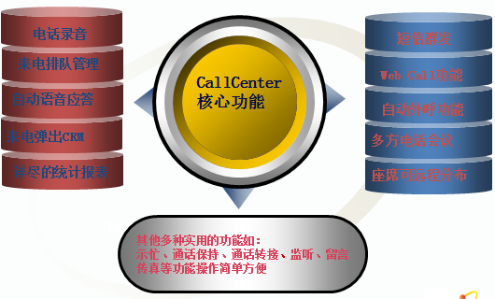

统一呼叫中心提供呼叫中心与运维服务台。

运维管理系统

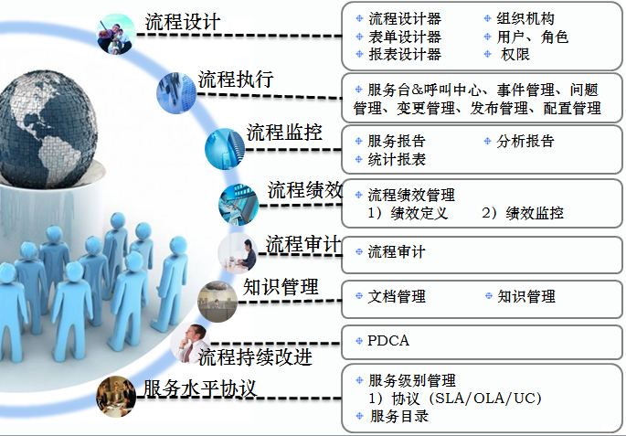

运维管理系统，主要提供明确的服务目录以及服务等级协议管理，清晰有效的ITIL运维流程，持续改进体系，防患于未然。改进的流程如下：

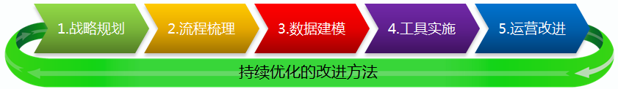

综合监控系统

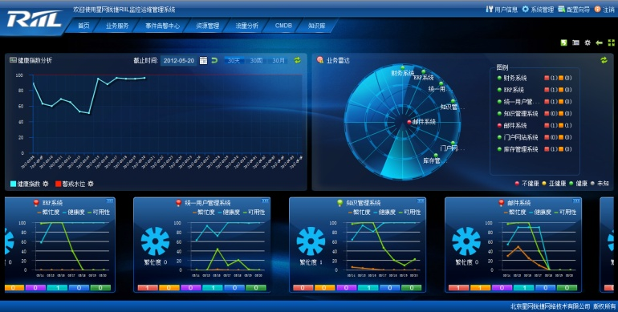

综合监控系统，提供IT设备状态和性能的实时监控功能，业务系统监控,客观评估业务水平，环境监控，减轻维护人员负担。

##### 运维文档和运维知识库的管理方案

###### 运维文档管理方案

运维文档包括我们项目团队在外汇局应用系统的整个运行维护服务过程中产生的一切纸质文档及电子文档。

运维文档管理方案包含文档的管理流程及文档模板化两个方面。

运维文档的管理流程包括：

1、文档撰写；

2、文档发布；

3、文档更新；

4、文档审核；

5、文档入库保存。

以上流程是相辅相成，缺一不可的。对于文档的完整性及准确性都起到了保障性的作用。

将所有文档模板化，也是我们对文档可维护性的一个具体措施，通过文档的模板化，实现文档高可读性、规范性的目标。

文档撰写

项目文档工具

为避免因项目分工导致使用工具版本的不同而带来文档交流上的障碍，本项目的各类文档工具：Microsoft Word/Excel/PowerPoint/Project/Visio皆需存为标准的2010版格式。

项目文档名称

为加强文档管理，提高文档的可阅读性，本项目的文档命名规则统一格式为：

文档类型：按照模板清单样式统一编写

项目名称：国家外汇管理局应用系统运行维护服务项目

编写日期：XXXX年XX月XX日

版本号：版本1.0

项目文档内容

文档内容要求言简意赅，用词准确，对问题的说明及分析要有条理化，避免由于表述不准确引起客户对问题认知的偏离。

文档发布

对于撰写或修改的文档，需要首先在项目组内部进行修改内容的通知及具体说明，达到“人尽皆知”的地步。防止文档修改之后无法普及，知识无法共享。

文档更新

如果运维人员在文档的使用过程中发现文档记录有不合理的地方需要修改，或者需要对新发现的问题进行文档化的时候，需要报告项目经理，然后通过召开文档更新会议，确定文档修改的内容及规；然后由项目经理指定具体的文档修改人员与文档审核小组，对文档进行更新。

文档审核

按照文档的重要程度安排具体人员进行文档审核工作，对于运维日报，通过各个系统运维人员进行编写，项目组长进行审核；对于周、月、季、年报的应当有运维组长首先进行编写，项目经理最后通过审核和整理，再报送给客户；对于问题、时间、故障等的处理报告文档，应当有项目经理首先进行编写，通过质量经理的审核之后，报送给客户。

文档入库

对于新建或者修改过的文档，在经过文档审核小组（包括项目经理、质量经理）的审核之后，通知文档管理专员将文档存入指定文档库，以便于运维经验与技能的传承。

###### 知识库管理方案

知识库的作用

1、实现知识共享

IT运维人员常常重复解决用户的相同问题；如果多数问题及其解决方案都可以从知识库中简单、方便获取，从而将IT运维人员从重复性的工作中解放出来，着手解决其他新的问题，从而达到提升工作效率，降低IT运维成本的目的。

2、实现知识转化

知识库的建立要极大地促进知识转化，有利于提高IT运维部门的整体水平。

3、避免知识流失

知识共享同时也意味着避免信息孤岛和知识流失；许多隐性知识集中在岗位工作人员的脑子里，一些IT运维的操作或故障解决方法可能起初只有开发人员知道，知识库管理可以有效避免由人员流失造成的知识流失。

知识库管理制度

目标

知识管理实现的目标如下：

1、将原有知识进行分类整理，将具体知识进行规范化，按照管理流程发布到知识库管理系统。

2、构建知识管理权限体系，将IT运维工程师、管理人员、审核人员组织起来，形成知识共享且安全的知识添加、审核、发布、浏览、应用等体系。

3、实现知识日常积累，建立知识日常积累机制，划分并确定知识管理流程，保证知识库常用常新。

4、把支持运维工作的信息、知识管理起来，提高工作效率、保证工作质量、降低工作成本。

5、通过知识管理，建立起外汇局运维的知识管理体系；整理出外汇局在IT运维过程中产生的知识、常用的知识、基础知识、员工的工作经验和总结等知识内容；确定这些知识内容的管理方式；通过知识库管理平台、组织和制度逐步使知识管理走向正规化。

职责

根据知识库管理需求，设定如下管理角色：运维人员、技术经理、质量经理、知识库管理员，具体职责如下：

运维人员职责

1、对技术实施过程进行记录和整理，根据知识管理办法，进行知识收集、分析、生成和使用；

2、 运维人员在提交知识内容前，需在知识库内进行搜索，在确认无重复知识内容的情况下，填写、提交知识库内容；

3、对知识管理流程提出改进、优化建议；

4、项目组所有运维人员均可以提交知识。

技术经理

1、对运维人员提交的知识内容进行初审，确保知识的准确性、有效性和可用性；

2、对知识管理流程提出改进、优化建议；

3、由项目组技术经理担任。

质量经理职责

1、 对知识进行审批，确保知识可以用于实际生产中，并且不会出现有破坏性的副作用。

2、 监督知识质量、深度，其中包括知识信息的更新；

3、加强知识集成，产生新的知识，促进知识共享的过程；

4、由项目组质量经理担任。

知识管理员职责

1、对知识库进行维护，包括知识的更新、报废，知识类型的添加、删除等。

2、由项目经理指定项目组专人担任。

知识入库条件

1、拟提交的知识库内容具体内容需经实际操作验证；

2、如存在多个解决方案的情况，则需先说明具体方案的特点和描述；

3、知识库内容的分类按照公司服务目录的类别进行分类。

知识库数据备份与还原

**数据备份**：根据外汇局运维项目的实际要求，对知识库的数据定期进行备份，若发生重大变更，即时备份；

**数据还原**：如遇服务器崩溃、操作失误等事件，先争得外汇局同意，才能进行数据库恢复。恢复数据库后需即时通知所有使用者及时更新自己相关知识。

知识入库

运维人员登陆系统，进入知识库管理进行知识提交；知识提交后，由技术经理会进行审核（在线下进行评审并得出知识的评审结果）；审核通过后，由质量经理对知识进行审批、发布，即知识入库。

知识库使用权限审批

工程师提出申请，经过质量经理审核批准后，由知识管理人员开通账号，并根据工程师的岗位给予相关类型知识库的查阅权限或提交知识权限，工程师即可登录知识库进行知识查阅或提交知识。

知识库管理流程



知识库的管理流程是一个闭环的流程，总体上分为以下几个环节：

1、知识收集及分类；

2、知识评审；

3、知识审批；

4、知识发布及向外汇局汇报；

5、知识使用维护。

知识收集及分类

根据事件分析结果、问题分析结果、变更分析、业务变化、用户手册及相关的说明文档进行知识收集。

知识（主要指常见问题处理）按照技术服务的对象的不同进行分类，大致分为网络设施、主机存储、数据库、中间件、应用系统、桌面系统、机房设施等，便于运维人员查找运用。

知识的收集主要有以下几方面：

1、故障处理报告：指运维人员在给用户处理问题时，针对于问题产生的原因，做出的分析，以及解决问题时使用的方法或策略、工具等信息。工程师处理完问题以后，书写故障报告，经过项目管理部门审批，上传至知识库相应的目录。

2、巡检报告：指运维人员在巡检的过程中，发现的问题或者隐患，经过分析，可能在未来给用户带来问题，这类问题或隐患的表现形式、症状、以及将来可能造成的损失等信息，运维人员不仅要书写巡检报告，及时跟用户沟通外，同时要将此信息完整的记录并且上传至知识库管理系统相应的目录。

3、日常监控：指运维人员在日常监控的过程中，发现的问题进行处理时，针对问题进行分析，得问题发生原因和可行的解决方案。工程师处理完问题以后，书写问题记录，经过项目管理部门审批，上传至知识库相应的目录。

4、使用支持：指运维人员在日常技术支持过程中，遇到的问题进行处理时，对问题进行分析，得出问题发生原因和可行的解决方案后，由工程师书写问题记录，经项目管理部门审批后，上传至知识库相应的目录。

5、工作信息贡献：指在工作中搜集到对工作有支持作用的相关信息；信息经质量经理审阅整理后放入文件管理的相应目录下。

运维人员在提交知识时，需对知识的分类进行判断，并选择与知识相对应的分类。

知识评审

技术经理针对运维人员收集的知识进行评审，需要对其的正确性、可用性、严谨性、进行验证和审核，确保知识的准确、可用和有效。对于不准确的知识给出修改建议，待修改后对知识进行重新评审。如果通过审核，将此知识将会由知识库管理员提交到知识库。

知识审批

质量经理针对运维人员提交的技术文档进行审批，以保证按照该文章可以用于实际生产中，并且不会出现有破坏性的副作用。如果审核不通过，需运维人员对提交审核的信息再次进行完善和确认；直到通过为止。

知识发布及向外汇局汇报

运维人员提交知识后，由质量经理审批后进行发布，将知识纳入到知识库管理中，记录新知识建立的时间、提交人、审核人、审核通过的时间、以及新知识适用范围等信息。供工程师在实际的工作中查询使用。

知识的发布要向外汇局主管领导进行汇报，接受外汇局指导。

知识使用维护

知识经过发布以后直接储存到知识库，供外汇局运维人员在实际事件处理过程中参考和使用。

知识库管理员应根据行业动态、技术更新、业务实际情况等定期维护知识库，判断知识是否需要更新，是否需要报废。知识库管理员可以通过云服务平台的知识库管理实现修改、删除知识。

知识库使用人员均可对知识管理流程以及运维平台知识库管理提出良好的意见和建议，以便技术经理进一步修改完善。

知识库使用人员还可对知识库中的知识进行评价，并提出改进意见，以便知识准确、有效、可用。

如果有必要，可对相关人员进行知识库平台的培训，使得新知识得以充分应用，提高服务质量及效率。

知识库里边有大量有价值的技术文档和项目经验，因此知识库管理人员要定期的针对于知识库进行有效的备份。

知识库管理激励

外汇局知识库体系的建立和使用有利于外汇局运维知识的几类沉淀，为了鼓励外汇局运维项目组对与知识库使用和提交的积极性，最大程度的充实和利用知识库，本公司制订知识库使用管理激励机制。

知识库激励机制采用精神鼓励和物质激励相结合，精神鼓励为主，物质激励为辅的原则。以提交知识库的数据和质量做为衡量标准进行评判。

1、评定周期

为了保证知识库的及时更新和知识库知识的深入分析总结打分的周期分为月度评分和累计评分两个体系：

保证知识库的及时更新，月度评分为每月初对上月进行人员分值评定，最后一个月在月末进行评分，月度评分有利于激发知识库使用人员对与当月工作遇到的问题提交知识库的积极性，保证知识库的及时更新。

累计评分则从知识库建成开始计算，每季度末进行一次评定，之前季度的分值按照不同季度进行权重计算，累计打分有利于激发知识库使用人员在保持对知识库的更新积极性，同时还对于已沉淀知识的深入分析与挖掘，培养使用人员的分析能力，知识总结能力。

2、知识评分

对提交到知识库的知识按照解决问题和技能培养的重要性进行分级，并根据级别进行分配不同的分数，目前初步计划分为三级：简单级知识（1分）、复杂级知识（3分）、专家级知识（5分）。

3、个人评分计算公式

月度个人分值＝上月（$\sum{（提交知识×提交知识分值}）$）

累计个人分值＝已过去季度（$\sum{（季度分值×季度权重}）$）

4、奖励标准

1）、月度奖励标准：

（1）、设置当月“知识之星”称号，颁发给月度评分排名第一人员，并进行简单物质奖励；

（2）、设置当月“知识分子”称号，颁发给月度评分排名前三人员，并进行口头表扬；

2）、累计奖励标准

（1）、根据不同的分值，设“知识大拿”、“知识专家”、“知识权威”称号；

（2）、根据不同使用人员的打分情况进行统计，分别颁发不同的称号，分别予以口头表扬、和物质奖励。

知识库管理工具

VSS的全称为“visual source safe”，作为microsoft visua studio 的一名成员，主要任务是负责项目文档的整理。是目前业务公认的比较优秀的一款文档管理软件，我们外汇局应用系统运维服务中，将使用vss作为知识库管理工具。

工具优点

VSS软件的具有以下的优点：

1、占用空间小；

2、绿色软件；

3、权限管理；

4、安装使用简单方便；

5、版本控制简单

工具安装

软件的安装包括服务器端安装及客户端安装。

服务端工具安装：

通过点击，进行工具的安装，

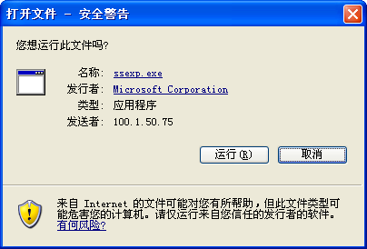

点击运行，按照安装指导，进行服务器端工具的安装工作。

客户端工具安装：

通过点图标，进行客户端的安装

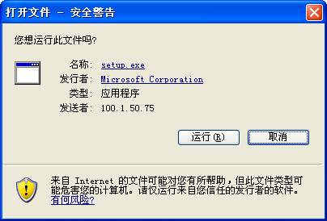

点击运行，按照安装指导，进行客户端工具的安装工作。

在安装完服务器端和客户端工具之后，需要配置客户端访问的文档库

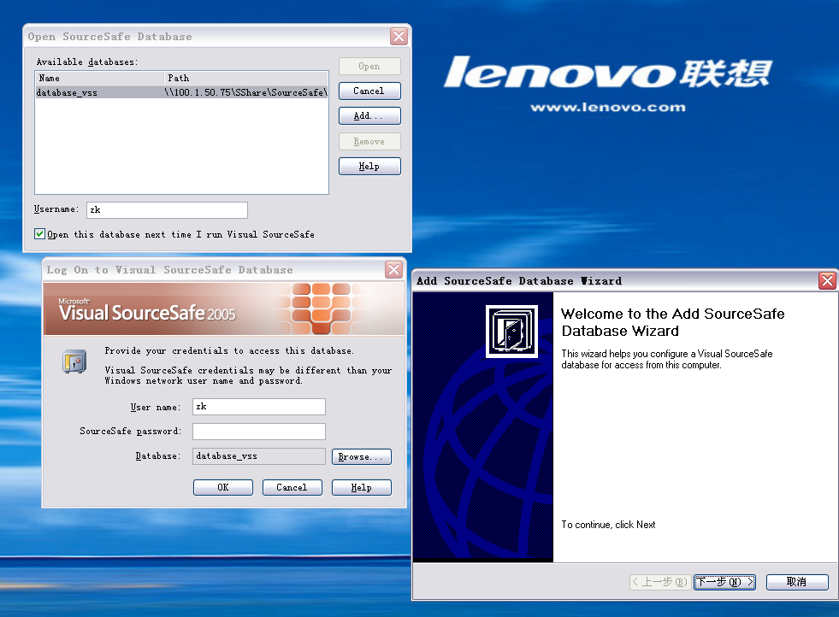

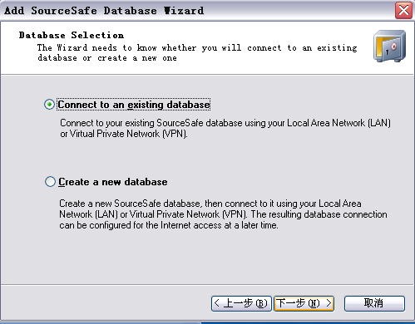

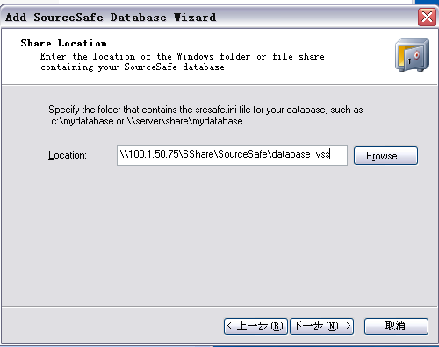

使用用户名和密码访问知识库

用户名和密码为中文名拼音，小写；

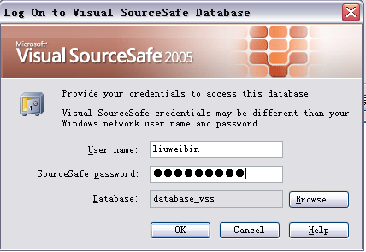

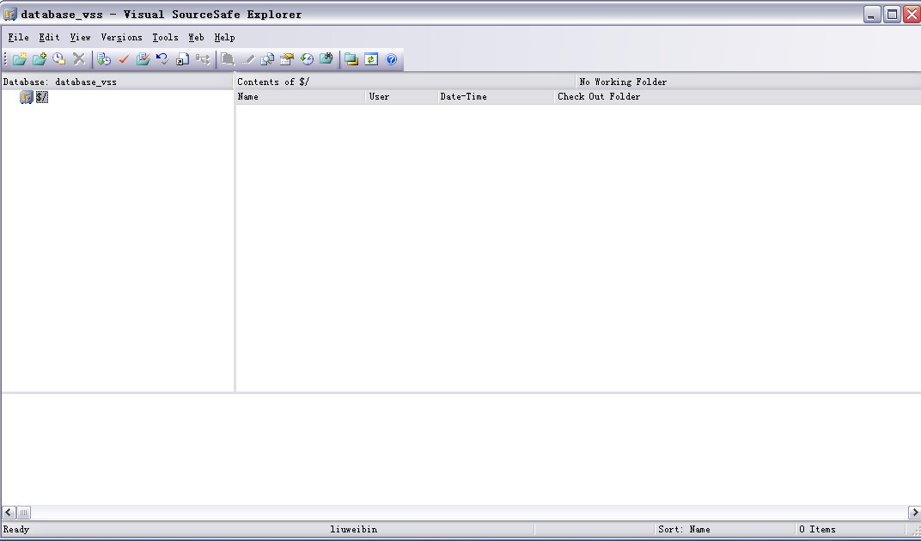

工具权限管理

知识库的用户申请及管理统一由项目经理制定人员进行管理操作，通过专人专责的制度保护知识库的安全。

工具使用方法

1、申请VSS账户

2、登入VSS浏览器

首先确认VSS客户端已经安装成功，通过“所有程序->Microsoft Visual Studio 6.0->Microsoft Visual SourceSafe”路径，双击Microsoft Visual SourceSafe 6.0进入登入界面，输入用户名和密码，选择所要连接的数据库，点击“OK”按钮，就能登入到VSS浏览器了

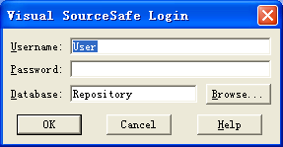

（2）连接数据库的方法如图所示：

a）点击“Browse…”，弹出对话框（如图）

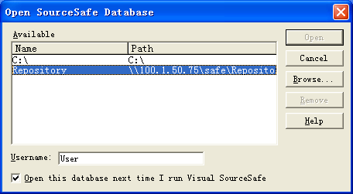

b）在弹出的对话框中击“Browse…”,将会弹出对话框（如图）

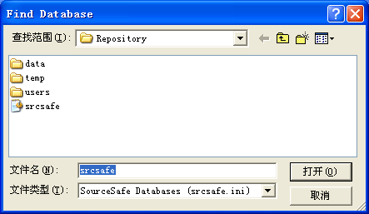

c）在“文件名（N）”框中输入文件可地址，这样就连接上数据库了

3、在VSS浏览器上可以完成查看文件、上传文件、下载文件、删除文件、修改文件等操作

（1）查看文件

选中所要查看的文件，双击，弹出操作选项框（如图），默认操作就是查看文件

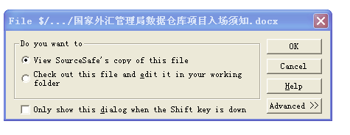

（2）上传文件

a）选择文件将要上传的目录（如图）

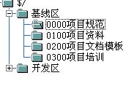

b）在工具栏中点击上传文件按钮， 弹出对话框（如图）

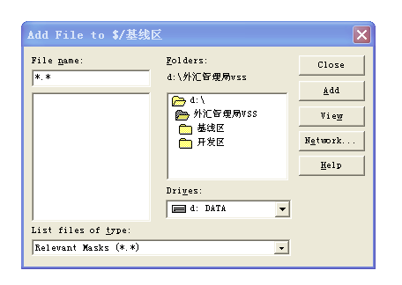

c）通过Folders和Drives来选择将要上传文件的来源路径，在File name中选择要上传的文件名，点击Add按钮，完成上传操作

（3）下载文件

a）选中所要下载的文件，单击右键，弹出选项卡，选择“Get Latest Version”选项，弹出对话框（如图）。若下载目录已经选择，点击OK按钮，下载操作完成；若下载目录未选择，参考下面的b）步骤。

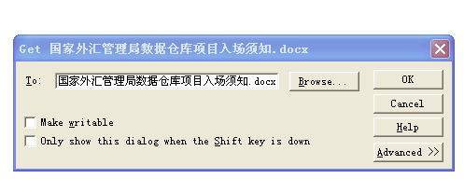

b）点击“Browse…”按钮，选择下载的路径（如图），选择完成后，点击“OK”按钮，完成路径选择操作

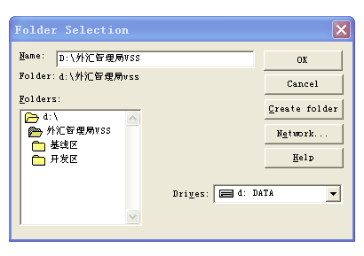

（4）删除文件

a）选中要删除的文件

b）在工具栏中选择删除按钮，删除操作完成

（5）修改文件

a）选中要修改的文件，单击右键，弹出选项卡，选择“Edit”选项，弹出对话框，选择默认操作，锁定文件

b）修改文件内容，并保存

c）再次单击右键，在弹出的选项卡中，选择“Check In”选项，完成修改操作，并解除文件锁定。

##### 岗位设置方案和人员保障方案

我公司将 提供合理的岗位设置方案和人员保障方案，在完成日常运行维护工作的同时，防范因人员离职、休假等原因带来的风险。

###### 岗位设置方案

组织结构图如下：



1、项目经理：是项目总负责人，负责审查项目进展情况.协调项目组内部和项目组与用户，项目组与第三方的关系；负责参与制定项目的总体技术路线并负责项目日常工作。对公司项目管理委员会进行本项目的汇报。项目经理的工作重点是保证各项目组工作顺利进行；项目经理在外汇局领导下专职负责项目的整体管理工作，包括项目工作计划制定及实施、风险分析及控制、项目实施过程中的质量控制、应急处理等相关工作内容。

2、技术经理：项目技术的总负责人，协助项目经理工作，负责本项目的技术工作，并能为整个项目团队提供必要的技术支持。

3、质量经理：在外汇局领导下专职负责项目质量保证工作，监控项目管理过程、实施过程及相关文档的质量。指导运维工程师进行应用系统日常运行维护工作，组织协调运维工程师、技术专家对运行维护过程中遇到的问题进行分析、研究，并编写解决方案。组织协调运维工程师、技术专家对解决方案进行测试、验证并实施。组织项目组内部的技术交流和培训，以不断提升项目组整体技术水平。组织项目组对运行维护文档及运维知识库文档进行评审和定稿工作。研究新技术、新方法，不断提高运行维护的效率和质量。

4、质量经理：在外汇局领导下专职负责项目质量保证工作，监控项目管理过程、实施过程及相关文档的质量。评估项目管理过程中可能存在的风险（比如管理不规范，没有相关制度或者有制度但不遵照执行、没有计划或者有计划不按照计划执行等），并根据实际情况制定应对措施并监督实施。评估项目实施过程中可能存在的风险（比如运维操作过程不规范，不及时备份相关配置文件和数据，不进行测试直接进行维护操作等），并根据实际情况制定应对措施并监督实施。 监控问题解决的全过程，确保运维过程中遇到的每一个问题都有专人负责、问题会被详细描述并记录在案、问题会被及时解决且有解决方案并被详细记录。 检查运维文档和运维知识库是否及时更新，文档质量是否有保证。

5、应用系统咨询工程师：负责应用系统运维热线电话的接听及解答工作。 接听应用系统运维热线电话，记录用户反映的问题。 对于用户反映的问题，结合运维知识库，能够解答的则给予解答，不能解答的则转给相应的应用系统运维工程师，由运维工程师负责解答用户问题或者解决相关故障。 回访用户，了解相关问题或故障的解决情况。 整理、完善运维知识库内容。

6、应用系统运维工程师：负责应用系统的日常巡检和运行维护相关工作。 执行应用系统日常运维操作，包括检查应用系统运行状况、检查应用系统后台任务执行情况以及完成运维手册中要求的其他日常运维工作。 解决应用系统检查中发现的故障。 解决用户反映的应用系统的故障。 协助外汇局其他部门后台查询所需的数据。 整理、完善运维文档。

7、桌面运维工程师：负责桌面设备（包括PC机、笔记本、打印机、投影仪等）的运行维护工作，保证外汇局业务网和互联网办公用机的正常使用。 负责桌面设备（包括PC机、笔记本、打印机、投影仪等）运行维护工作，保证外汇局业务网和互联网各类桌面设备的正常使用。 提供日常的桌面计算机系统、办公软件、杀毒软件等基础软件或应用软件的安装、升级、配置、维护和定期检查。

8、技术支持组

AIX系统工程师：主要负责与IBM P系列小型机相关以及与AIX相关的运行维护工作。

网络工程师：负责路由器、交换机、网闸、防火墙等网络设备巡检、网络故障排查等与网络相关的运行维护工作。

数据库技术支持工程师：负责数据库系统的定期巡检和维护工作，兼做应用系统运维工程师的工作。 定期对DB2数据库、SQLServer数据库以及MySQL等数据库服务器进行巡检，分析、评估数据库运行状况。 协助应用系统运维工程师进行数据库性能优化方案设计及实施工作。 协助应用系统运维工程师解决与数据库相关的问题。

应用中间件技术支持工程师：负责各类应用中间件服务器的定期巡检和维护工作，兼做应用系统运维工程师的工作。 定期对TongWeb、MQ、Apache等各类中间件服务器进行巡检，分析、评估服务器运行状况。 协助应用系统运维工程师进行各类中间件的性能优化方案设计及实施工作。 协助应用系统运维工程师解决与各类中间件相关的问题。

cognos技术支持工程师：负责congos服务器的定期巡检和维护工作，兼做应用系统运维工程师的工作。 定期对Cognos服务器进行巡检，分析、评估Cognos服务器运行状况。 协助应用系统运维工程师进行Cognos性能优化方案设计及实施工作。 协助应用系统运维工程师解决与Cognos相关的问题。

MQ技术支持工程师：负责IBM websphere MQ服务器的定期巡检和维护，兼做应用系统运维工程师的工作。 定期对IBM websphere MQ服务器进行巡检，分析、评估IBM websphere MQ服务器运行状况。 协助应用系统运维工程师进行IBM websphere MQ性能优化方案设计及实施工作。 协助应用系统运维工程师解决与IBM websphere MQ相关的问题。

###### 人员保障方案

人员保障的目的

在运维项目实施过程中，通过把人员分别组织起来，形成项目团队，实现项目目标，它是一个持续不断的过程，也是项目经理和项目团队的共同职责。通过项目团队建设能创造一种开放、团结和自信的气氛，成员有统一感，强烈希望为实现目标做出贡献。

人员保障的方法

在项目人员管理过程中，管理的方法包括下列七大要素：工作分析；需求性评估；建立人员管理信息系统；人力资源策略性规划；人员选定；培训计划；人员绩效评估。

1、工作分析：

（1）确定某一职务或头衔；

（2）确定每一职务的职权或职责；

（3）界定每一职务用人的必要条件；

（4）确定每一职务对组织的整体价值。

2、需要性评估

经过工作分析后，必须评估各部门人员需求量，用人优先次序、训练方式，绩效评量标准。

3、建立人员管理信息系统

建立人员管理信息系统，是有组织化搜集组织目前、过去、未来，内部运作和外在情况等数据，将数据作有系统分析、或量化，以作各种人事决策、计划或评量依据。

4、人力资源策略性规划

策略性规划预测，组织人员需求的一种过程，这种规划属组织的长期性规划，有助于减少未来组织人力需求的不确定性。人力资源策略性规划可分为四个程序：了解环境和组织的情况；分析目前、未来人力资源供应的预测；分析目前、未来人力资源的必要条件；需求的预测。

5、人员选定

人员的选定应强调适时、适才、适用、其选用过程包含下列四个程序：征募、筛选、录用、安置。

6、培训计划

人员训练就是透过正式方法（有计划性的课程）实施工作训练，以求员工专门知识与技能的发展。训练对组织的成功是非常重要，训练的对象并非仅对新进人员，应该全面性包含在职人员，以提升在职的工作知能。人员训练对组织与员工有积极双赢正面功效。

7、人员绩效评估

员工个人工作行为的评量，称为绩效评量，这些评量有时界限于员工的实际工作绩效，不过亦可包含人际技巧和人格的评量。

##### 人员技能培训方案

我公司提供人员技能的培训方案，不断提高运维团队的运行维护能力和水平，确保各项工作的顺利开展。

###### 培训服务方案设计

培训方案总体构成

培训方案总体构成如下：



本培训方案包括培训目的、培训对象、培训内容、培训大纲、培训组织机构、培训质量保障体系、培训方式、培训组织计划，详细阐述本项目培训的组织安排。

培训内容包括：

1、岗前培训

2、运维交接期学习

3、在岗培训

4、轮岗培训

5、专家培训

6、服务意识培训

7、安全意识、风险意识、保密意识培训目标

8、后续运维供应商交接培训

培训目标

1、岗前培训目标

岗前培训，针对即将进驻外汇局的项目成员进行人员做的上岗培训，目的快速帮助受训人员快速熟悉相关工作制度，建立基本的安全保密意识，掌握基本业务知识、技术知识和基本工作技巧，使其可以在短期内胜任岗位基本要求。

2、运维交接期学习

本项目入驻现场后，与原运维团队进行交接工作，学习现有运维体系、工作制度、工作内容，交接期结束后可以胜任外汇局应用系统日常运维工作。

3、在岗培训目标

在岗培训，主要是针对已经在岗工作的项目人员，针对其工作岗位的要求和自身的实际情况进行的定期和不定期的提升性培训，目标是提升在岗人员的实际工作水平，提高工作质量和效率。

4、轮岗培训目标

轮岗培训，主要是针对已经在岗的项目人员，根据实际工作需要和自身能力，安排其在多个岗位工作的基础性培训，目标是使受训人员在保证完成本职岗位工作的前提下，具备在多个岗位进行工作的能力，实现人员备份与复用，降低人员流动的风险。

5、专家培训目标

专家培训主要针对在岗人员的某方面的业务或技术进行专项培训，提升受训人员在的该专业技术水平，使其技能达到较高的专业水准，培训讲师可以由内部高级别人员担任，也可以由外部讲师担当。

6、服务意识

针对全体项目组人员提升服务意识，主动为收服务对象提供服务。

7、安全意识、风险意识、保密意识培训目标

该培训，针对全体项目组人员，特别是直接于终端用户接触的人员。该培训的目的是强化项目组成员的安全和风险意识，保密意识。

8、后续运维供应商交接培训

后续运维供应商培训针对与后续运维供应商的交接，保证运维国内工作平稳交接，后续运维供应商可以承担外汇局的运维工作。

培训原则

1、坚持理论联系实际、学用一致、按需施教、讲求实效的原则；坚持把知识培训与学员实际工作需要紧密结合起来。

2、坚持把培训需求调查、课程设计、组织管理和培训评估等教学的主要环节有机结合起来，努力提高培训质量和培训效果。

3、坚持以学员为主体，以讲师为主导，积极运用参与式教学，把自学、面授、研讨等方法有效地结合起来，达到经验共享的目的。

培训对象

本项目技能培训对象为以下几类人员：

1、新入驻人员。

2、在岗人员。

3、轮岗人员。

4、特定人员。

5、后续运维供应商人员。

###### 培训规范

针对本项的培训工作包含如下几部份内容：

1、拟定培训计划

项目经理在系统实施前便需要从全局角度考虑：针对项目实施的不同阶段和不同层次的培训对象，该如何培训，如何达到最佳效果，需要通过哪些步骤，每次培训的目的是什么，系统地制定出培训计划。

2、准备培训资料

项目经理在系统实施开始的时候，就需安排项目组成员落实培训资料，如：培训教材，PPT课件，演示文件等其他在培训所需的资料；并且在各培训开始一周前完成，提交项目经理，否则，将会影响到整个项目的实施进度的正常进行。

3、下达培训通知

在培训开始的一周前，项目经理将向客户下达培训通知，以便让客户有充足的时间通知参加培训的人员和准备培训所需的各种条件，如场地、投影设备等。

4、培训签到

所有培训人员在会议开始前办理签到手续。

5、培训记录

培训了什么内容，多少时间，客户满意度如何，等等，这些内容都应该在培训记录上一一说明，并由双方签字分别存档备案。

6、培训考试

当培训完成一个阶段之后，可由本公司或客户方组织培训考试，检查培训效果到底如何，并视检查情况确定是否要重新安排培训。

7、培训反馈

每次培训结束，参加培训的人员都要填写《培训反馈表》，按要求如实地将本次培训的情况以及对以后培训的建议填写清楚，将在以后的培训中予以充分采纳。

##### 驻场人员的后勤保障计划

###### 后勤保障资金来源

后勤保障资金来源与项目预算，我公司在合同签订后，通过公司内部的项目群管理系统PMS，进行公司内部项目立项的申请。项目立项内容包括项目费用部分，平均IT系统建设费用比例在8%-10%（培训费、会务费除外）。此外，还会充分考虑法定节假日加班的情况，根据劳动法规定进行加班工资的预算也会计算在人力成本中，并不会占用项目费用。

本项目项目由于项目团队较大（35人团队），在充分考虑团队驻场的工作内容的情况下，项目费用设定为10%，包括：驻场人员后勤保障9%，二线专家服务保障1%。如遇特殊原因或项目费用超出预算的情况，可由项目经理根据实际情况向公司领导申请，进行预算变更，追加项目费用。

驻场人员后勤费用构成主要包括：

法定节假日加班工资，计算在人力成本中，随工资发放，不计算在上述费用中。

###### 后勤保障管理

驻场服务用品保障

驻场服务用品保障，是指在日常服务中的各种用品，包括：工作用笔记本电脑、工作用服务器、办公用品、其他用品。

工作用笔记本电脑

工作用笔记本电脑，是工作必备工具。我公司在员工入职时，会发放市场主流办公笔记本，一般配置为4核CPU，4G DDR3 内存，500G硬盘。参与数据分析或有特定工作需要的，可单独进行申请，升级或更换高配置办公用笔记本。

正常配发一名员工一名笔记本，如有需要，可通过公司内部邮件申请，经部门领导审批统一，可申领多台笔记本用于工作。

工作用服务器

工作用服务器，根据每个项目组特点不同，通过公司固定资产申领，可领取不同配置的服务器，一般以塔式服务器为主，配置根据项目特点进行申请。常用于SVN服务器、开发及测试环境应用服务器、开发及测试环境数据库服务器和文件服务器等。

基本配置4核CPU、16G内存、2T硬盘。

办公用品

日常办公用品，包括各类文件夹、打印纸、记录本、自来水笔、订书器、胶水、胶带、便签纸、光盘等耗材。

由项目组统一采购，按需配发，专人管理

其他用品

由于项目需要所产生的其他特性需求，包括：录音笔、鼠标、外接刻录机、网线、路由器或其他特定用品。

需要由项目经理申请，部门领导审批进行采购和费用报销。

其他后勤保障

其他后勤保障，视项目不同而定，统一由项目经理申请，部门经理审批。除此之外，公司还提供：

每年一次定期体检

每个员工都可以参加一年一次的体检。

现场配备药箱

对于常驻现场的团队，凡超过10人团队，公司统一采购常用药品，项目组配备药箱，以备员工受伤所用。

##### 我公司外派人员管理制度

我公司在政府部门的IT服务领域，有着丰富的经验。现已建成众多政府IT服务领域的驻场团队，并根据所有驻场团队的服务特点制定了统一的外派人员管理制度。主要包括：

一、总则

二、安全制度

三、保密制度

四、工作纪律

五、作息时间

六、奖惩制度

七、其他规定

###### 总则

一、本管理制度的适用范围

运行维护组所有成员、入驻客户维护现场的开发人员或公司其它相关人员。

二、本管理制度的适用场所

客户现场、临时客户现场及其它相关场所。

三、本管理制度是在服从甲方领导，遵守甲方工作规定的基础上制定的，如果有规定与甲方要求冲突或低于甲方要求的情况，以甲方要求为准。

四、本管理制度的条款最终解释权归我公司所有。

###### 安全制度

1、项目成员须严格遵守甲方颁布的安全制度方面的有关规定。

2、客户现场须注重用电安全，不私拉电线，不在已有设备、电线上堆放物品。及时清理垃圾，避免火灾隐患。

3、办公地点最后离开者，需要检查房间内电源是否切断，门窗是否关闭，照明设备是否关闭，务必做到人走电断。

4、项目成员要有防盗意识，不在办公地点存放贵重财物，办公室所有人均离开时，需锁门关窗。

5、每月进行一次安全意识培训，并签到。

###### 保密制度

1、项目成员必须与甲方签订保密协议。

2、所有个人电脑与笔记本，必须设置足够安全级别的密码，必须设定锁屏密码，必须设定自动锁屏时间。保障人走屏锁，防止信息泄露。

3、禁止通过任何介质泄露甲方信息，包括：移动存储设备、照片、视频、音频等形式。

###### 工作纪律

1、项目成员须严格遵守公司颁布的有关规定、与公司签署劳动合同和保密协议。

2、 项目成员须严格遵守甲方颁布的工作纪律相关规定。

3、 项目成员之间相互尊重、互相帮助，积极开展业务技术交流，努力提高技术水平，形成互帮互学、共同进步的良好风气。

4、项目成员要热爱自己的本职工作，具有较强的生产责任意识和工作责任心，爱岗、敬业、尽职、尽责；在规定时间内完成预定的工作任务。

5、在工作场所或临时客户现场不做与工作无关的事情，不得在工作时间擅自离岗或不履行工作职责，工作时间严禁在工作场所或临时客户现场进行与工作无关的活动，禁止工作时间上网、看电影、玩游戏等做无关工作内容的事情。

6、 严格遵守作息制度，迟到时间不得多于10分钟，杜绝无故迟到早退现象、严格遵守考勤登记和岗位交接制度，因病请假必须提供有效机构出具的病假条；如果有事请假，需要提前2天向主管请假，准假后方可；申请休年假需要提前1周向主管请假。

7、 维护组成员值班时，禁止出现发现系统报警现象，未查出原因现象时，维护现场两分钟内无人在现场的情况，禁止出现值班人员15分钟内不在现场的情况，绝对不允许出现电话铃响无人接听的情况。

8、 运行维护人员在电话支持时，在问题无法定位的情况下，未查出原因不允许随意直接的向客户提供解释和说明。普通问题无法查明原因必须寻求内部帮忙。如遇到有关大面积交易失败或省内交易异常时等重大问题时，运维人员有权而且必须第一时间通知运维组长，由运维组长和上级领导决定和客户的沟通方式和解决方案。

9、 运维发现运维系统相关外围系统出现重大问题时，应即时汇报运维组长，并确认是否对本系统有影响，并跟踪观察了解故障外围系统故障解决进度直至确认其恢复正常。

10、 紧急或重大故障的处理原则是“先生产，后排查”。

11、 运维人员在进行应急操作处理前，如果对操作步骤和方法不是肯定时，请咨询相关人员确认无误后再进行操作。

12、 运行维护人员未经运行维护组长授权，只能用VIEW或只读用户登录相关运行维护系统，不得擅自数据操作数据库的命令，所有操作数据库的动作必须使用程序操作。

13、 所有新编写的脚本和程序，必须经过在严格的测试以后，在运维组长的授权下，才能进入生产系统使用。

14、 电话、问题单答复使用简单明确的语言，尽量避免使用“可能”、“大概”、“也许”等模糊的回答。

15、 电话运行维护的原则是“谁接听，谁负责，谁回复”

16、 因客户申请需要修改数据库或重发文件等操作，必须有书面证明，在维护组长授权以后，方可执行，书面证明一定要作好归档管理。

17、 未下班前，离开座位必须电脑锁屏，工作电脑必须设置好密码，下班后在自己的工作电脑关机以后，才能离开。

18、 不允许使用工作电话回复陌生电话，尤其是95等开头的声讯电话。

19、 在上下班工作交接班任务未完成时，禁止做其它无关工作内容的事情。

20、 进入维护现场的公司开发人员或其它人员必须遵守运行维护组相关纪律。

###### 作息时间

为保证运行维护工作的顺利进行，根据以上各组的职责，制定运行维护作息时间如下：

1、运行维护组采取早夜班工作制。早班工作时间为：07:30—17:00和08:30—18:00两种；夜间值班是18:00—07:30。

3、午休时间为12:00—13:30分钟，午餐按值班表分批吃饭，轮流值守。

2、 在早夜正常工作时间以外为备班时间。备班时间应保持手机畅通，以备随时联系。

3、 在重点时间点，须保证现场值守，能够及时进行组织和协调工作。

4、 根据工作需要安排晚间、周末或节假日的加班。

###### 奖惩制度

1、红事件。每月进行一次统计，得到甲方表扬，记红事件一次。并以奖金形式在下月工资发放时体现。同一事件同一人仅记一次，不能重复记录。

2、黑事件。每月进行一次统计，接到甲方投诉，记黑事件一次，扣除当月绩效工资50%，并进行教育谈话一次。按年统计黑事件达到三次，由主管领导申请人力进行劝退。

###### 其他规定

1、着装规定。禁止穿奇装异服、过于暴露、有破损有洞的衣服。上衣必须带领子，严禁穿跨栏背心、拖鞋、露脚趾的鞋。

2、吸烟规定。禁止在室内吸烟，如需吸烟，需在休息时间到指定的吸烟区。严肃对待吸烟可能引起的火灾隐患。如有发现因吸烟导致工作上的延误，则记黑事件一次。

3、环境卫生规定。在工作现场，要注意保持工作环境的卫生，禁止在办公室吃饭。不提倡在办公环境吃零食，禁止吃带壳或有核的零食。每周进行一次环境卫生的打扫；每月进行一次大扫除。所有项目组人员要注意保持环境卫生。

4、爱护公共财物。禁止故意损坏甲方提供的各类公共财物。如有发生，进行严肃教育和赔偿。

5、保持良好形象，禁止在公共环境大声喧哗。

###### 工作时间规定

工作任务服从外汇局的安排，正常工作时间之外，能够根据外汇局的工作需要和工作安排随时加班。如遇系统升级和重要调整，需要周末加班，要能够根据外汇局要求安排加班。

##### 服务承诺

###### 承诺提供运维服务管理平台软件

承诺函

中科软科技股份有限公司承诺：

在本次国家外汇管理局应用系统运行维护项目服务过程当中，提供一套成熟的运维服务管理平台软件，供整个运维服务期使用。

特此承诺！

承诺方法定名称（承诺方盖公章）： 中科软科技股份有限公司

地址：

电话：

传真：

邮编：

承诺方授权代表签字：

承诺日期： 年 月 日

###### 承诺提供自动化运维巡检工具

承诺函

中科软科技股份有限公司承诺：

在本次国家外汇管理局应用系统运行维护项目服务过程当中，提供一套成熟的自动化运维巡检工具软件，供整个运维服务期使用。

特此承诺！

承诺方法定名称（承诺方盖公章）： 中科软科技股份有限公司

地址：

电话：

传真：

邮编：

承诺方授权代表签字：

承诺日期： 年 月 日

###### 服务现场提供一套指纹考勤系统

承诺函

中科软科技股份有限公司承诺：

在本次国家外汇管理局应用系统运行维护项目服务过程当中，为服务现场提供一套指纹考勤系统，严格考勤管理。

特此承诺！

承诺方法定名称（承诺方盖公章）： 中科软科技股份有限公司

地址：

电话：

传真：

邮编：

承诺方授权代表签字：

承诺日期： 年 月 日

###### ITSS IT服务项目经理认证培训承诺

承诺函

中科软科技股份有限公司承诺：

在本次国家外汇管理局应用系统运行维护项目服务过程当中，在运维期内为客户提供2人次的颁发证书的ITSS IT服务项目经理认证培训，培训费用、考试费用以及培训期间产生的交通费、食宿费均由我公司承担。

特此承诺！

承诺方法定名称（承诺方盖公章）： 中科软科技股份有限公司

地址：

电话：

传真：

邮编：

承诺方授权代表签字：

承诺日期： 年 月 日

###### DB2 数据库管理认证培训承诺

承诺函

中科软科技股份有限公司承诺：

在本次国家外汇管理局应用系统运行维护项目服务过程当中，为用户提供2人次DB2 数据库管理认证培训，培训内容包括IBM Certified Database Associate –DB2 10.1 Fundamentals（Exam 610），IBM Certified Database Administrator DB2 10.1 for Linux、Unix and Windows（Exam 611）和IBM Certified Advanced Database Administrator DB2 10.1 for Linux、Unix and Windows（Exam 614）共三个证书的认证培训，培训费用、考试费用以及培训期间产生的交通费、食宿费均由我公司承担。

特此承诺！

承诺方法定名称（承诺方盖公章）： 中科软科技股份有限公司

地址：

电话：

传真：

邮编：

承诺方授权代表签字：

承诺日期： 年 月 日

#### 软件配置调整升级优化服务方案

##### 总体原则

###### 安全性原则

软件配置调整升级优化是在现有的应用系统的运行环境基础上调整相关参数，调整与升级的需要保证应用系统的正常运行，不能由于软件配置调整优化产生新的生产故障。

###### 主动性原则

外汇局应用运维人员应该主动监控生产系统的软硬件运行情况，发现应用系统的性能瓶颈，并根据自身经验和系统运行情况提出配置调整和性能调优方案，提交外汇局审批。

###### 及时性原则

外汇局应用运维人员应及时发现外汇局应应用系统存在的性能瓶颈，并在外汇局授权下及时进行配置调整和性能调优，保证外汇局应用系统可以正常运行，用户正常办理业务。

##### 硬件环境配置调整

###### 服务器

1、监控服务器主机硬件使用情况，重点监控CPU、内存、存储等；

2、一旦发现硬件资源使用达到预警线，则向外汇局运维部门汇报，例如但不限于下列情况：

1）、监控到CPU资源使用率长期保持在80％以上；

2）、监控到内存使用情况长期保持在80％以上；

3）、监控到主机存储资源有效使用率超过70％；

4）、监控主机IO资源长期繁忙操作，使用率长期超过70％；

3、对原因进行分析，如果确定是硬件资源不满足现有应用需求，则需要向外汇局提出申请增加硬件资源或读已经进行参数调优；

4、得到外汇局授权后，协助硬件厂商调优硬件参数和增加硬件资源；

5、完成配置调整后，继续监控服务器资源使用情况。

###### 存储设备

1、监控存储设备硬件使用情况，重点监控存储设备运行日志、容量使用情况、IO读写情况、链路使用情况等；

2、一旦发现存储设备硬件日志异常或资源使用情况达到预警线，及时向外汇局运维部门汇报；

3、对原因进行分析，如果有必要联系厂商支持人员协助分析，确定是否是硬件故障或者参数配置问题。

4、得到外汇局授权后，协助硬件厂商调优硬件参数和增加硬件资源；

5、完成配置调整后，继续监控存储设备使用情况。

###### 备份平台

1、监控备份设备使用情况，重点备份设备运行日志、容量使用情况等；

2、一旦发现备份设备日志异常或资源使用情况达到预警线，及时向外汇局运维部门汇报；

3、对原因进行分析，如果有必要联系厂商支持人员协助分析，确定是否是硬件故障或者参数配置问题。

4、得到外汇局授权后，协助硬件厂商调优硬件参数和增加硬件资源；

5、完成配置调整后，继续监控备份设备使用情况。

##### 软件环境配置调整

###### 操作系统

1、监控操作系统使用情况，重点监控操作系统运行日志、操作系统的环境变量配置，操作系统的文件系统使用情况；

2、一旦发现操作系统日志异常或系统参数配置可调优，及时向外汇局运维部门汇报；

3、对原因进行分析，如果有必要联系厂商支持人员协助分析，确定是否是硬件故障或者参数配置问题；

4、得到外汇局授权后，实施配置调整方案，调优参数或增加硬件资源；

5、完成配置调整后，继续监控操作系统使用情况。

###### 中间件

WEB中间件

1、监控WEB中间件使用情况，重点监控中间件运行日志、中间件内存使用情况、中间件网络连接情况、中间件磁盘空间情况等；

2、一旦发现日志异常或参数配置可调优，及时向外汇局运维部门汇报；

3、对原因进行分析，如果有必要联系厂商支持人员协助分析，确定配置调整方案；

4、得到外汇局授权后，实施配置调整方案，调优参数；

5、完成配置调整后，继续监控WEB中间件使用情况；

消息中间件

1、监控消息中间件使用情况，重点监控中间件运行日志、中间件内存使用情况、中间件网络连接情况、通道状态、队列状态、中间件磁盘空间使用情况等；

2、一旦发现日志异常或参数配置可调优，及时向外汇局运维部门汇报；

3、对原因进行分析，如果有必要联系厂商支持人员协助分析，确定配置调整方案；

4、得到外汇局授权后，实施配置调整方案，调优参数；

5、完成配置调整后，继续监控消息中间件使用情况；

Tuxedo

1、监控Tuxedo使用情况，重点监控Tuxedo件运行日志、Tuxedo内存使用情况、Tuxedo网络连接情况、Tuxedo磁盘空间使用情况等；

2、一旦发现日志异常或参数配置可调优，及时向外汇局运维部门汇报；

3、对原因进行分析，如果有必要联系厂商支持人员协助分析，确定配置调整方案；

4、得到外汇局授权后，实施配置调整方案，调优参数；

5、完成配置调整后，继续监Tuxedo使用情况；

企业服务总线（ESB）

1、监控ESB使用情况，重点监控ESB件运行日志、ESB内存使用情况、ESB网络连接情况、ESB磁盘空间使用、ESB代理执行情况、接口执行情况等；

2、一旦发现日志异常或参数配置可调优，及时向外汇局运维部门汇报；

3、对原因进行分析，如果有必要联系厂商支持人员协助分析，确定配置调整方案；

4、得到外汇局授权后，实施配置调整方案，调优参数；

5、完成配置调整后，继续监ESB使用情况；

Cognos

1、监控Cognos使用情况，重点监控Cognos件运行日志、Cognos内存使用情况、Cognos网络连接情况、Cognos磁盘空间使用、立方体生成任务执行状态、立方体生成耗时情况等；

2、一旦发现日志异常或参数配置可调优，及时向外汇局运维部门汇报；

3、对原因进行分析，如果有必要联系厂商支持人员协助分析，确定配置调整方案；

4、得到外汇局授权后，实施配置调整方案，调优参数；

5、完成配置调整后，继续监Cognos使用情况；

IBM WebSphere Portal门户

1、监控门户使用情况，重点监控并发连接情况、页面响应情况、系统日志、中间件运行情况、数据库运行情况；

2、一旦发现日志异常或参数配置可调优，及时向外汇局运维部门汇报；

3、对原因进行分析，如果有必要联系厂商支持人员协助分析，确定配置调整方案；

4、得到外汇局授权后，实施配置调整方案，调优参数；

5、完成配置调整后，继续监Cognos使用情况；

###### 数据库

1、监控消息数据库使用情况，重点监控数据库运行日志、数据库内存使用情况、数据库网络连接情况、数据库表空间使用情况、数据库缓冲池使用情况，数据库并发使用情况等；

2、一旦发现日志异常或参数配置可调优，及时向外汇局运维部门汇报；

3、对原因进行分析，如果有必要联系厂商支持人员协助分析，确定配置调整方案；

4、得到外汇局授权后，实施配置调整方案，调优参数；

5、完成配置调整后，继续监控消息数据库使用情况；

###### 应用系统

1、监控各应用系统使用情况，重点监控核心系统同时兼顾其他系统：

1）、ASOne应用门户，重点监控网络连接数、中间件运行情况、数据库连接情况、页面响应速度、系统日志等；

2）、国际收支涉外收款统计系统，重点监控监控网络连接数、中间件运行情况、数据库连接情况、页面响应速度、定时任务执行情况、系统日志等；

3）、资本项目系统，重点监控网络连接数、中间件运行情况、数据库连接情况、数据库联邦运行情况、数据库Q复制运行情况、页面响应速度、定时任务执行情况、系统日志等；

4）、货物贸易系统，重点监控网络连接数、中间件运行情况、数据库连接情况、页面响应速度、对外接口响应速度、系统日志等；

5）、个人结售汇系统，重点监控网络连接数、中间件运行情况、数据库连接情况、页面响应速度、对外接口响应速度、系统日志等；

6）、表单相关系统，重点监控网络连接数、中间件运行情况、数据库连接情况、数据库联邦运行情况、数据库Q复制运行情况、页面响应速度、对外接口响应速度、系统日志等；

7）、代码系统，重点监控中间件运行情况、数据库连接情况、页面响应速度、对外接口响应速度、定时任务执行情况、系统日志等；

8）、外汇帐户系统，重点监控中间件运行情况、数据库连接情况、页面响应速度、对外接口响应速度、定时任务执行情况、系统日志等；

9）、外汇局MTS（消息传输系统），重点监控网络连接情况、Weblogic中间件运行情况、MQ消息中间件的通道情况、文件系统使用情况、系统日志等。

10）、政府网站，重点监控并发连接情况、页面响应情况、系统日志、中间件运行情况、数据库运行情况等；

11）、外汇局其他其他系统，根据实际情况制订不同监控方案，持续跟踪系统运行；

2、一旦发现应用系统出现性能瓶颈，及时向外汇局运维部门汇报；

3、对原因进行分析，针对不同应用系统的性能瓶颈，有针对性的提出调优方案，如：调整软件参数，增加硬件资源等，如果有必要联系厂商支持人员协助分析，确定配置调整方案。

4、得到外汇局授权后，实施配置调整方案，调优参数和增加硬件资源；；

5、完成配置调整后，继续监控存储设备使用情况。

#### 桌面运维方案

##### 桌面运维流程



桌面运维工程师运维流程为：

1、当总局用户在IT软硬件的安装、使用过程中遇到问题，首先联系运维服务台人员；服务台在记录完用户反馈的问题后，反馈给主管领导；

2、主管领导在接到服务台工作人员反馈的问题后，开具《桌面运维派遣单》，并且指定相关桌面运维工程师进行任务接受；

3、桌面运维工程师在接到任务之后，按照要求填写完《桌面运维派遣单》中相关内容后，联系问题咨询人员，约定服务时间及服务地点；

4、桌面运维工程师在到达现场后，与用户进行沟通，并且解决问题，然后请用户在《桌面运维派遣单》中填写服务态度及问题解答情况

5、桌面运维工程师将《桌面运维派遣单》提交给主管领导，并定期询问用户问题的解答情况，如果问题解答完成，则问题结项。否则，需要重新开启问题节能型解决。

##### 成果物

需要按照总局用户的故障处理情况申请，做成《桌面运维人员派遣单》，记录问题现象及问题的解决情况。

|  |  |  |  |
| --- | --- | --- | --- |
| 桌面运维人员派遣单 | | | |
| 出访日期 | XXXXXX | 出访科室 | XXXXXX |
| 问题类型 | XXXXXX | 联系 | XXXXXX |
| 问题描述 | XXXXXX | | |
| 运维人员 | XXXXXX | | |
| 问题解决满意度 | 非常满意口 一般满意口 不满意口 很不满意口 | | |
| 后续回访情况 | XXXXXX | | |

#### 运维交接方案

##### 交接目标

###### 总体目标

在与现有服务团队的运行维护项目交接期间，保障国家外汇管理局相关业务系统的安全稳定运行；相关维护工作的平滑衔接。

在与现有服务团队的运行维护项目交接完成之后，项目组成员可以快速进入角色，正常完成国家外汇管理局应用系统维护项目的所有工作。

在本次运行维护项目工作将要结束之时，整理运维交接文档，与后续度运维工作人员进行项目交接及工作经验交流。

###### 与现有服务团队的交接

为了能顺利完成国家外汇局管理运行维护项目2017年12月21日-2018年11月30日的工作任务，在与现行运行维护项目组进行交接的时候，需要将其在多年来运行维护中的经验和技能进行全盘接受，保证在以后的实际工作当中进行融会贯通的使用。

###### 与后续服务团队的交接

在2017年12月20日，本项目服务任务结束之前，与下一届服务团队的项目交接工作，把从上一届服务团队学习的运维技能和经验，以及在本次项目服务过程中遇到的问题及总结的经验、教训，交接给下一届的服务团队。

##### 交接方案

###### 与现有服务团队的交接

主要任务

主要任务是学习外汇局应用运维工作内容；掌握运维工作流程、技巧；熟悉应用运维环境和外汇管理业务；实践运维工作。通过与现有运维服务商的交接，达到运维团队全面接管运维工作的目标。具体包括：

1、项目启动会；

2、 安全规定、保密规定、服务意识宣贯会；

3、 交接学习；

4、 辅助生产运维；

5、学习成果考核。

提交物：交接学习相关材料、考核结果。

本阶段的工作重点是学习和实践。学习分为培训学习、主动学习、答疑学习、实操学习等多种类型。在学习过程中，需要遵守相关的工作规范，包括：安全规范、网络使用规范、保密规定、工作流程规范、文档模板与格式规范等，需要运维人员养成标准的、符合甲方要求的工作习惯。

配置人员表

工作类型 人员配置方案

项目经理、技术经理、质量经理、应用咨询工程师、应用运维工程师、桌面运维工程师和现场支持技术专家。

完成标志

接受交接培训，完成生产实操实践，完全掌握日常运维工作。

阶段成果

本阶段成果为交接培训教材和考核结果，包括：

1、 工作制度培训教材与考核结果；

2、 安全、保密意识培训教材与考核结果；

3、 服务意识培训教材与考核结果；

4、各系统运维工作培训教材与考核结果。

###### 与后续服务团队的交接

阶段目标

完成与下一阶段运维供应商的交接工作。

主要任务是完成运维交接工作，培训下一阶段的运维供应商的运维团队，将运维工作交接出去。具体包括：

1、交接培训第一轮；

2、 交接培训第二轮；

3、 生产环境实操实践。

提交物：各系统运维工作培训教材、所有运维文档。

本阶段的工作重点是完成外汇局运维工作的交接，通过理论结合实践的方式，培训新的运维人员进行运维工作。

配置人员表

工作类型 人员配置方案

项目经理、技术经理、质量经理、应用咨询工程师、应用运维工程师、桌面运维工程师和现场支持技术专家。

完成标志

完成培训和生产环境实操实践。

阶段成果

本阶段成果为交接培训教材和项目相关所有文档和资料，包括：

知识库新增和修改内容；运维计划、运维周报、运维月报、运维季报、运维年报、事件报告、问题报告、变更方案、补丁发布记录、专家支持记录等。

#### 补丁升级方案

##### 补丁升级规范

###### 安全性原则

安全性原则。 外汇局应用系统具有很高的专业性、复杂性和重要性，运行维护服务商须保证负责应用系统的安全稳定。任何的补丁升级必须经过分析、评估、审批、实施的流程，确保外汇局应用系统的运行稳定。

###### 补丁实施定期化原则

为了规范化补丁升级工作，要确保补丁发布实施流程化，避免补丁发布实施的随意性，尽量使补丁发布实施时间定期化，严格限制不定期补丁的发布与实施，杜绝不经审批的补丁发布实施行为。

###### 备份与应急回退机制

所有的补丁升级均应提供备份方案和应急回退方案，以备升级失败时进行回退。

备份方案包括：

1、应用程序补丁备份方案。应用系统主机服务器上的应用程序（包括中间件、数据库、应用程序等）应在补丁安装实施前进行备份，并确保备份文件的可用性。

2、数据补丁备份方案。应用系统的各类数据（包括业务数据、支持类数据等）应该在补丁安装实施前进行备份，并保证备份文件的可用性。

应急回退方案包括：

1、应用程序补丁应急回退方案。主要内容为从应用程序备份中恢复原有应用程序的操作步骤和验证步骤。

2、数据补丁应急回退方案。主要内容为从数据备份中恢复数据的操作步骤和验证步骤。

##### 操作系统补丁升级方案

###### 获取升级补丁信息

我公司安排专人定期从操作系统厂商官方网站或通过授权供应商渠道获取最新的操作系统补丁升级信息和补丁安装文件，包括并不限于以下内容：

1、补丁版本信息；

2、补丁解决问题列表；

3、补丁解决问题验证方案；

4、补丁安装运行环境；

5、补丁对现有设备的兼容性信息；

6、补丁升级后可能带来的问题列表及应对方案。

###### 申请补丁升级

由我公司向外汇局提出补丁升级申请。

###### 实施升级

经过外汇局批准，外汇发布升级公告，实施补丁升级。

###### 应急回退

如果补丁升级失败或升级未达到预期目标导致生产系统运行水平降低，经过外汇局批准，实施补丁升级回退方案，将主机操作系统还原到升级之前的状态。

##### 中间件补丁升级方案

###### 获取信息

我公司安排专人定期从中间件系统厂商官方网站或通过授权供应商渠道获取最新的中间件补丁升级信息和补丁安装文件，包括并不限于以下内容：

1、补丁版本信息；

2、补丁解决问题列表；

3、补丁解决问题验证方案；

4、补丁安装运行环境；

5、补丁对现有设备的兼容性信息；

6、补丁升级后可能带来的问题列表及应对方案。

###### 召开研讨会协助外汇局决策

根据中间件补丁升级报告，由外汇局牵头，召集相关方召开研讨会，分析并讨论中间件补丁升级的利弊，并形成报告提交外汇局。

###### 实施升级

经过外汇局批准，外汇发布升级公告，实施补丁升级。

###### 应急回退

如果补丁升级失败或升级未达到预期目标导致生产系统运行水平降低，经过外汇局批准，实施补丁升级回退方案，将中间件还原到升级之前的状态。

##### 数据库补丁升级方案

###### 获取信息

我公司安排专人定期从数据库系统厂商官方网站或通过授权供应商渠道获取最新的数据库补丁升级信息和补丁安装文件，包括并不限于以下内容：

1、补丁版本信息；

2、补丁解决问题列表；

3、补丁解决问题验证方案；

4、补丁安装运行环境；

5、补丁对现有设备的兼容性信息；

6、补丁升级后可能带来的问题列表及应对方案。

###### 实施升级

经过外汇局批准，外汇发布升级公告，实施补丁升级。

###### 应急回退

如果补丁升级失败或升级未达到预期目标导致生产系统运行水平降低，经过外汇局批准，实施补丁升级回退方案，将数据库还原到升级之前的状态。

##### 安全漏洞补丁升级方案

主机操作系统、应用中间件、数据库以及应用系统可能会有潜在的安全漏洞

###### 获取信息

我公司将从以下几种方式获取外汇局应用潜在的安全漏洞信息。

1、安排专人定期从外汇局指定的安全评测机构和操作系统、中间件、数据库厂商获取操作系统、中间件、数据库的存在的安全漏洞信息。

2、安排我公司经过认证的内部安全工程师在外汇局授权下定期对外汇局应用系统进行安全漏洞巡检，将巡检出的安全漏洞信息整理成报告提交外汇局。

3、由外汇局协调安排指定的安全评测机构对外汇局进行安全评测。

###### 实施升级

经过外汇局批准，外汇发布升级公告，实施补丁升级。

##### 应用系统补丁升级方案

应用系统在使用过程中会出现需求变更、缺陷修正、生产系统数据变更等情况，需要进行程序补丁升级和数据补丁升级。

###### 应用系统程序补丁升级方案

提交补丁升级申请

由业务部门或应用系统开发厂商向外汇局运维部分提出应用补丁升级申请，并提交《补丁发布审批单》和补丁文件。

《补丁发布审批单》的具体内容包括：

1、补丁的编号、名称、发布日期、计划实施日期、版本号、补丁发布人、审批人等信息；

2、补丁的内容和解决问题描述，详细列出补丁升级涉及的更新文件列表，详细描述补丁升级解决的问题；

3、补丁的安装部署说明。详细说明补丁安装部署的环境和详细步骤，内容包括补丁部署的服务器IP、安装目录、应用备份详细步骤、补丁安装的详细步骤等。

4、补丁升级后的验证操作步骤。

5、补丁升级失败应急回退操作步骤及验证方法。

外汇局审批

外汇局运维部门对业务部门或应用系统开发厂商向外汇局运维部分提出应用补丁升级申请进行审批，并给出具体审批意见。如果审批通过，则将《补丁发布审批单》和补丁文件转交运维实施人员。

补丁升级实施

运维实施人员按照《补丁发布审批单》进行补丁安装升级实施。

应急回退

如果出现补丁升级失败的情况，则由运维实施人员根据《补丁发布审批单》实施已经回退操作。

###### 应用系统数据更新补丁升级方案

提交补丁升级申请

由业务部门或应用系统开发厂商向外汇局运维部分提出应用数据更新补丁升级申请，并提交《补丁发布审批单》和数据更新补丁脚本或文件。

《补丁发布审批单》的具体内容包括：

1、补丁的编号、名称、发布日期、计划实施日期、版本号、补丁发布人、审批人等信息；

2、补丁的内容和解决问题描述，详细列出补丁升级涉及的数据更新脚本和文件列表，详细描述补丁升级解决的问题；

3、补丁的安装部署说明。详细说明补丁实施的环境和详细步骤，内容包括需要更新的数据所在的服务器IP、数据库、数据备份详细步骤、补丁安装的详细步骤等。

4、补丁升级后的验证操作步骤。

5、补丁升级失败应急回退操作步骤及验证方法。

外汇局审批

外汇局运维部门对业务部门或应用系统开发厂商向外汇局运维部分提出应用数据更新补丁升级申请进行审批，并给出具体审批意见。如果审批通过，则将《补丁发布审批单》和数据更新补丁文件或脚本转交运维实施人员。

应用备份

运维实施人员在实施应用数据更新补丁安装之前，需要进行应用备份，以备应急恢复使用。

补丁升级实施

运维实施人员按照《补丁发布审批单》进行补丁安装升级实施。

应急回退

如果出现补丁升级失败的情况，则由运维实施人员根据《补丁发布审批单》实施已经回退操作。

##### 其他

其他补丁视实际情况制订实施方案，经过分析评估并经由外汇局审批后进行实施。

#### 二线技术支持方案

##### 二线技术支持原则

运维服务期内，我公司将按需派遣操作系统、中间件和数据库软件方面的技术专家对所运维的系统出现的问题进行现场分析并协助解决，指导现场工程师及外汇局相关技术人员的日常维护工作并协助外汇局建立软件运行基线。

###### 主动服务原则

二线支持技术要秉承主动性原则，我公司会定期安排技术专家团队来外汇局运维工作现场了解运维工作的情况，收集运维工作过程中需要的技术、技巧，主动分析预判可能需要使用的技术方向，进行有针对性的培训，确保外汇局运维项目组人员的技能不断提升。

同时主动收集操作系统、中间件和数据库软件相应配置和运行状态，建立软件运行基线做为日常监测和维护的参照点。

###### 事件优先服务原则



对于外汇局运维的中遇到的突发事件，我公司会启动事件管理支持流程，保证技术专家团队第一时间响应，优先保证现场问题的解决。在接到外汇局方面通报的事件后，第一时间通过远程支持方式获取事件现场信息，并进行初步分析，根据初步分析的结果向现场派遣技术专家。在外派专家现场处理事件的同时，技术支持团队做进一步的分析，与现场专家共同提出解决方案。

###### 技能传授原则

我技术专家团队会定期的对项目组进行培训，以提升外汇局运维项目组技术水平和工作技巧水平为目的。采用专项技术培训和具体问题辅导方式相结合，远程培训和现场培训方式相结合。

运维服务期内，投标人能按需派遣操作系统、中间件和数据库软件方面的技术专家对所运维的系统出现的问题进行现场分析并协助解决，指导现场工程师及外汇局相关技术人员的日常维护工作。

收集操作系统、中间件和数据库软件相应配置和运行状态，建立软件运行基线做为日常监测和维护的参照点。

##### 支持专家团队组织机构



二线专家支持团队组成包括：

1、专家组组长，总体负责专家团队的工作安排，并与运维项目经理和外汇局对接；

2、TongWeb工程师，负责支持TongWeb中间件的故障排除、性能调优等支持工作；

3、IBM WebSphere MQ工程师，负责支持MQ中间件的故障排除、性能调优等支持工作；

4、Cognos工程师，负责支持Cognos中间件的故障排除、性能调优等支持工作；

5、IBM WebSphere Portal工程师，负责支持Portal中间件的故障排除、性能调优等支持工作；

6、RHCE工程师，负责支持Linux操作系统的故障排除、性能调优等支持工作；

7、DB2工程师，负责支持DB2数据库的故障排除、性能调优等支持工作；

8、IT服务管理体系主任审核工程师，负责IT运维体系支持工作。

##### 支持方式

二线支持团队会根据实际情况选派合适的专家前往外汇局运维现场进行支持。可以采用现场和远程多种方式进行支持。

###### 现场培训

对一线运维人员及外汇局技术人员，定期进行现场技术培训，提高相关人员技术水平，提升服务能力。



1、外汇局服务团队项目经理定期进行二线支持专家技能培训需求申请，通过外汇局领导批准后，联系相关二线技术专家团队；

2、专家团队根据约定的时间，准备好技能培训教材，然后向外汇局运维处领导申请进入现场；在得到批复后，二线专家团队进入外汇局现场进行运维人员及外汇局技术人员的技能培训工作；

3、项目组在接受完技术专家的技能培训之后，将学习到的技能进行文档落地，保存如知识库。

###### 邮件支持

二线专家团队采用邮件方式支持现场运维项目组和外汇局提出的各项问题和咨询。邮件支持实效性要求接收到邮件后1小时内给出响应，24小时内给出正式答复。如需深入交流，可选择现场支持。



1、运维项目组成员发现问题，或者有技能培训需要，通知二线支持专家。

2、二线支持专家接到问题通知后第一时间响应，并在24小时之内通过邮件方式提交问题解决方案。

3、将向外汇局汇报并提交解决方案。

4、解决方案在得到外汇局认可并授权后进行实施，解决问题。

###### 电话会议支持

二线专家团队可以采用电话会议方式对项目组和外汇局进行支持。由项目经理统一组织。如需深入交流，可选择现场支持。



1、运维项目组成员发现问题，或者有技能培训需要，通知二线支持专家。

2、二线支持专家接到问题通知后第一时间响应，并且通过电话会议的方式进行支持或者技能培训。

3、将向外汇局汇报并提交解决方案。

4、解决方案在得到外汇局认可并授权后进行实施，解决问题。

###### 其他远程支持

通过其他非现场手段进行支持。

#### 服务质量保障方案

##### 质量管理定义

ISO对质量的定义是：“一组固有特性满足要求的程度”。

固有特性与赋予特性相对，“固有的”（其反义是“赋予 的”）就是指在某事或某物中本来就有的，尤其是那种永久的特性。例如产品的名称或者价格是赋予的，不是固有特性。

质量体现了客户和其他相关方对供方提供的产品（或服务）满足其要求的一种满意程度。要求包括明示的（如明确规定的）、通常隐含的（如组织的惯例、一般习惯）或必须履行的（如法律法规、行业规则）的需要和期望。要求还包括客户及其他相关方以及其需求和期望。

质量体现了客户和其他相关方对供方提供的产品（或服务）满足其要求的一种满意程度：

1、质量是要为客户创造和传递价值，客户购买的是质量

2、客户满意程度取决于客户的感知质量，客户的感知质量并不等同于产品质量，感知质量源自客户主观感受，是与竞争市场中的其他商家所提供的价格与价值的比较，是一种比较质量。

项目质量管理是确保项目及其交付结果符合相关质量标准要求的过程。项目质量一方面指项目能否在规定的时间内、在批准的预算内、在规定的范围内完成项目，另一方面，是指项目所提交的产品服务是否符合客户技术性能的要求。

通过我们多年的实践经验，IT项目的质量管理很难，因为很多客户都是在项目初期很难对系统有一个具体的描述，在实施的过程中随着对系统的认识加深，又会提出很多自认为合理的需求。所以在项目初期，加强对客户关键用户的系统培训，不断与客户方进行质量要求的沟通，对以后项目质量控制起到预防作用。另外，通过项目章程，对质量规定一个基线是非常必要的。

1、确定基本的质量需求：

（1）对文档性交付物的质量需求：规范性、完整性、可读性等；

（2）对系统运行的质量需求：稳定性、可操作性、响应速度、安全性、功能满足性、扩展性、可维护性等；

（3）对知识转移的质量需求：是否建立一支用于系统后期优化、改进的队伍等。

2、确定质量控制方法

（1）建立内部质量控制组，定期进行质量评测（质量保证计划）；

（2）采用检测表及评估表的方式；

（3）进行阶段评估及分步验收的方式；

（4）实施管理过程采用戴明质量管理体系（PDCA）；

##### 项目质量保障原则

###### 资深的质量经理与质保组的参与

针对本项目，将派遣资深的质量经理参与质量保证组（简称SQA组）。SQA组负责确保项目遵守质量保证体系的标准要求，确保满足外汇局运维的相关规章制度，确保外汇局应用运维的质量。

###### 全程参与的质量经理

质量经理，即质量保证组组长，监控项目成员的软件活动，并对运维工作与可适用的标准、过程和运维计划的符合性进行评价，为双方项目领导小组监控项目的软件生产提供适当的可视性。

###### 合理的质量控制流程

质量经理负责对项目进行监控与分析，将结果报告给由双方高层人员组成的项目领导小组。项目经理批准发布给用户的所有文档和软件，必须得到质量经理的复核和批准。

###### 贯穿项目实施全过程

本次项目实施是一个大型应用运维，它的实施成功与否，是与业务、技术、管理、体制、人才等多方面因素有关。因此，这样运维项目的实施过程，应该从工程的角度对项目全过程进行有效的管理，必须从项目立项之日开始就重视项目的质量管理工作，质量管理应贯穿于整个项目实施之全过程。

所有运维小组在制定详细计划时，要清楚的制定项目的检查点，除了便于外汇局单位检查工作进展，也是自己控制项目质量的需要。

###### 落实到所有参建单位和个人

本次项目要求在筹建项目组织机构时，需要设立质量保障组，而且工程确定了总外汇局单位，外汇局单位的定期检查和纠正，是保证工程质量的重要因素。

参加项目的项目成员都应该重视本次项目的质量管理工作。并落实到参加项目的人员，从而使参与本次项目建设的每个人都具有正确的质量观念和负有相应的质量保证责任。如果质量管理的贯彻只停留在项目组或者项目经理级别，那么最终实现产品质量的提高是不可能的。

###### 根据项目实际情况制定项目管理方案

对项目质量保证的策划必须符合工程统一标准，并符合项目自身的情况，充分考虑项目的特点，以做到有的放矢。我公司将按照自己的质量管理体系，在其实施方案中明确：质量目标、方针、组织、流程保障及措施。

###### 质量管理体系的文档化

文档既是工作所依据的标准，又是检验工作的凭证，文档的正确和完整程度是检验项目规范化管理程度的要素之一。只有文档化的质量体系，才能保证质量是可控制的。为此，在质量管理活动的全过程中，必须做到文档的规范管理。

##### 服务质量保障组织结构、角色与职责



如上图所示，本项目质量保证服务组织结构由一线运维团队、二线运维专家团队和现场开发支持团队组成。

1、一线运维团队

由项目经理、质量经理、技术经理和相关工程师小组成员组成，负责整个项目的质量保证和改进方案的具体实施。

2、二线运维专家团队

由我公司选派资深的TongWeb专家、IBM WebSphere MQ专家、Cognos专家、IBM WebSphere MQ专家、RHCE专家、DB2专家、ISO20000LA专家和其他技术和管理专家组成，主要负责对现场运维团队的技术指导和培训，突发事件的现场和远程处理支持等工作。专家团队的支持，有利于提升外汇局运维团队的整体技术业务水平，对外汇局应用运维工作质量提供了强有力的支撑。

##### 质量保证服务方式

###### 现场支持服务

由外汇局应用运维项目组在外汇局现场提供支持：

1、外汇局应用运维项目组现场服务

外汇局项目组采用驻场方式向外汇局提供现场服务。

2、在承诺的时间内派遣专家到现场技术支持服务

当现场运维团队和远程专家支持不能解决，或者超过30分钟仍没有解决故障的，应即刻赶往现场进行维护。技术专家将在故障发生4小时内赶到现场进行技术支持。

###### 远程服务方式

建立后备专家支持小组，。

（1）、工作日内提供5*8小时的电话支持服务；

（2）、对于不能当时解决的问题，承诺在24小时内向外汇局人反馈处理结果，如果不能处理完成的问题，将每24小时向问题提出人通报问题处理的过程和预计完成的时间。

（3）、采用专家组组长负责制，由专家组组长负责安排具体的后备技术专家进行分析解决问题。

###### 日常运维服务

日常运维服务包括以下主要内容：

1、日常巡检

维护服务人员每日把目前应用系统的最新状态要向客户方进行详尽的通报，，如有故障需及时排除，以保证系统的正常运行。使用户方充分了解应用系统的当前状态；

2、问题处理。建立运维档案及FAQ库，做好系统维护的书面记录，以确保为用户解决软件范围内技术问题；

3、如遇重大节日或活动，安排值班；

4、数据备份：协助甲方做好日常数据备份工作；

5、网站恢复：当服务器宕机或数据库遭到破坏时，提供应用系统的重新安装、调试，在网站服务器正常的情况下，保障应用系统在2小时内快速恢复，并正常运行；

6、在不影响生产业务办理的前提下，在非工作时间定期对应用系统进行性能测试，并对数据库进行优化和维护，以保证系统的最佳运行状态；

###### 专家定期拜访

在外汇局应用运维期内，我公司每定期安排技术和管理专家到外汇局现场去做调研，详细记录用户的使用情况以及需求，工作改进。

定期拜访服务提供如下服务：

1、现场检查基础软件最新动态的发布

服务人员把目前基础软件的最新状态要向客户方进行详尽的通报，包括系统的最新功能提升，问题解决情况，待解决问题等，使用户方充分了解软件的当前状态。

2、更新现场检查软件的新功能

服务人员把软件最新功能要在客户方及时更新，对于重大的更新活动，服务人员应承担整个过程的组织，培训，指导的工作。

3、以往反馈问题状态的确认

对客户方面以往提出问题的集中反馈，逐条落实，做到对发现的问题不留死角，能切实有效的给予用户以支持。

4、收集外汇局用户需求及建议

组织甲方用户对运维工作进行集中的反馈，认真听取客户的意见，有意识收集用户的反馈，对成文要反馈服务总组进行备案与追踪。

5、收集用户对服务人员的评价

服务人员原则上由服务总组安排，因此其承担着总组对各个服务分支组的实际工作进行考核的目的。在服务过程中要抽查各个服务组的实际服务质量，作为今后服务质量评价的重要依据。

6、收集各系统运行的各项指标

外汇局运维人员将对外汇局各应用系统运行的情况进行详尽的记录，反馈给后备专家，由专家进行分析，同时建议外汇局是否对系统进行相应的调整。

###### 三方维护

当系统出现故障时，我公司进行第一时间维护；当发现有硬件故障的，则第一时间通知硬件维护商，与硬件维护商一起在故障发生后外汇局规定的时间内到现场进行维护；如机房供电方面故障，在机房维护后，软件开发商和硬件维护商在外汇局规定的时间内到现场进行相关维护。机房计划供电维护时，提前通知我公司做运行维护计划。

##### 服务质量保障措施

###### 总体保障措施

1、 资深的质量经理与质保组

针对本项目，将派遣资深的质量经理参与。质量经理负责确保项目遵守质量保证体系的标准要求，确保遵循招标文件和外汇局各项规章制度中描述的要求，确保外汇局运维服务的质量。

2、 全程参与的质量经理

质量经理，，监控项目成员的运维工作，并对软件运维的标准、过程和符合性进行评价，为双方项目领导小组监控项目的执行状态提供适当的可视性。

3、 合理的质量控制流程

质量经理负责对项目进行监控与分析，将结果报告给由双方高层人员组成的项目领导小组。项目经理批准发布给用户的所有文档和软件，必须得到质量经理的复核和批准。

###### 质量意识与服务意识保障

制定教材

针对外汇局实际情况，安排专家编写质量意识和服务意识教材。

定期宣讲

定期安排培训，对项目组进行质量意识和服务意识宣讲。

持续改进

质量意识和服务意识的培养是长期的过程，在运维周期内，我公司会不断进行宣讲和改进，提升运维人员的质量意识和服务意识。

奖惩机制

制定奖惩机制，如果获得客户好评的给予表扬和奖励，遭到用户投诉的给予批评和绩效扣除。

###### 系统正常运行保障

通过执行日常巡检、实时监测保障系统正常运行。定期检查与每日抽检相结合的方式，保障日常巡检工作和实时监控工作的质量。保证对负责运维的应用系统要保证正常运行时间为99%（硬件故障导致问题除外）以上。

制订日常巡检处理流程规范

1、巡检内容和巡检频率

制订日常巡检的具体工作内容，确定巡检的频率，确保在覆盖外汇局应用系统日常运行周期。

2、巡检工作流程

制订巡检的工作流程，工作内容内容的先后顺序等。

3、巡检报告编写标准

责成问题的具巡检人员按要求每日提交巡检报告。

进行规范培训

对运维人员进行日常巡检规范培训，增强其对巡检的规范性认识。

严格执行规范

按照规范严格要求运维人员的巡检工作，杜绝缺项，鼓励主动发现潜在问题。

如发现不按照巡检规范执行的情况，则进行严肃批评，对屡教不改者，则准备替换人员，并书面上报甲方，经批准后撤换人员。

技术支持及培训保障

定期对巡检人员进行技术和业务培训，提升技能水平。

人员保障

对每个巡检岗位，均安排有备份人员，避免因为人员流动或其他原因导致的人员风险。

###### 系统问题解决保障

根据外汇局要求，系统问题（操作系统、中间件、数据库、应用）解决率应在90%以上。我公司的方案是秉承首先降低问题影响后解决问题的思路，制订系统问题处理流程标准，规范问题处理流程，对外汇局应用系统问题处理对业务影响降到最低程度，并且保证问题处理过程可追溯。问题的处理方案和处理方式及时提交知识库，形成运维工作知识沉淀，同时及时跟进培训，使得现场运维人员可以及时进行知识更新，提升对问题的处理能力。

制订问题的处理流程规范

1、记录问题

问题的接收者详细记录问题表现信息，包括问题现象、发生时间、问题发现者信息和联系方式等。

2、制订处置方案并汇报外汇局

第一时间汇报质量经理，并由项目经理组织技术经理和质量经理以及相关运维人员进行初步分析，分析问题的原因及影响的范围以及处置方案，由项目经理向外汇局汇报。

3、执行处置方案

得到外汇局授权许可后，由项目经理协同质量经理安排具体的处理人员按照处置方案进行问题处理，完成后向外汇局汇报。

4、事后总结并提交知识库

责成问题的具体处理人员在问题处理完毕后及时对本次问题的原因、处理过程进行总结，编写报告提交外汇局，提交知识库。

进行规范培训

对运维人员进行问题处理规范培训，增强其对问题处理的规范性认识。

严格执行规范

按照问题处理规范严格要求运维人员，杜绝私自处理问题的行为。

如发现不按照问题处理规范执行的情况，则进行严肃批评，对屡教不改者，则准备替换人员，并书面上报甲方，经批准后撤换人员。

技术支持及培训保障

外汇局运维项目组具备操作系统工程、中间件工程师、数据库工程师等专业技术人员，同时我公司还提供专业完善的二线技术专家团队，可以对外汇局应用系统机型可靠的技术支持。

人员保障

1、对每个岗位，均安排有备份人员，避免因为人员流动或其他原因导致的人员风险。

2、对于外汇局应用系统运维遇到的问题，包括生产故障、配置调优等，项目经理是最终负责人，而具体应用系统的运维负责人为第一负责人，质量经理和技术经理为主要支持人员，另外，我公式还会视问题的紧急和困难程度安排后备技术和管理专家参与问题的解决。

###### 现场服务质量保障

外汇局现场服务包括两部分内容：

1、桌面支持服务，这部分主要服务与外汇局总局人员，解决PC、打印机、网络等和IT相关的问题。

2、外汇局驻场人员现场服务，这部分工作主要是指运维项目组成员向外汇局总局各部门人员采取办公室上门服务，解决应用系统使用过程中遇到的问题。

现场桌面运维服务

桌面运维服务的对象都是外汇局总局各部门人员，接到桌面运维问题都是比较叫紧急的情况，因此现场桌面运维服务的的原则是，立即响应，解决问题优先，保证外汇局人员正常办公。

制订标准

1、话术标准

制订标准化的统一语言规范，保证对外提供的桌面运维服务话语标准化、专业化。

2、问题记录标准

制订统一的问题记录单，桌面运维问题记录格式化、标准化，便于后续问题分类跟踪。

3、及时性标准

接到桌面运维问题后第一时间响应，派遣人员前往解决。

4、问题后续跟踪标准

制订问题后续跟踪、回访标准，填写问题记录单，定期回访。

5、问题归档标准并提交知识库

责成桌面运维人员在问题处理跟踪完毕后，及时对本次问题的现象、原因、处理过程进行总结，编写报告归档，并提交知识库。

进行规范培训

对桌面运维人员进行规范培训，增强其对问题处理的规范性认识。

严格执行规范

按照标准严格要求运维人员，杜绝不按服务标准操作的情况。

如发现不按服务标准执行的情况，则进行严肃批评，对屡教不改者，则准备替换人员，并书面上报甲方，经批准后撤换人员。

技术培训保障

由质量经理牵头安排，定期对桌面人员进行技术培训，提升桌面运维人员的技能水平，更好的为外汇局用户服务。

人员保障

对每个岗位，均安排有备份人员，避免因为人员流动或其他原因导致的人员风险。

办公室上门服务

办公室上门服务的对象都是外汇局总局各部门人员，接到应用系统使用问题时，派遣具体应用系统维护人员对总局用户进行现场指导，解决总局用户的应用系统使用问题。

制订标准

1、话术标准

制订标准化的统一语言规范，保证对外提供的现场服务话语标准化、专业化。

2、问题记录标准

制订统一的问题记录单，将应用系统使用问题记录格式化、标准化，便于后续问题分类跟踪。

3、及时性标准

接到问题后第一时间响应，派遣人员前往解决。

4、问题后续跟踪标准

制订问题后续跟踪、回访标准，填写问题记录单，定期回访。

5、问题归档标准并提交知识库

责成现场解决问题人员在问题处理跟踪完毕后，及时对本次问题的现象、原因、处理过程进行总结，编写报告归档，并提交知识库。

进行规范培训

对桌面运维人员进行规范培训，增强其对问题处理的规范性认识。

严格执行规范

按照标准严格要求运维人员，杜绝不按服务标准操作的情况。

如发现不按服务标准执行的情况，则进行严肃批评，对屡教不改者，则准备替换人员，并书面上报甲方，经批准后撤换人员。

技术培训保障

由质量经理牵头安排，定期对桌面人员进行技术培训，提升桌面运维人员的技能水平，更好的为外汇局用户服务。

人员保障

对每个岗位，均安排有备份人员，避免因为人员流动或其他原因导致的人员风险。

###### 应用咨询服务质量保障

外汇局应用咨询人员直接进行接触外汇局应用系统的终端用户，是外汇局对外开放的窗口，其服务质量关系到外汇局的整体形象。

应用咨询服务的原则是“谁接听，谁负责，谁回复”，为了保证应用咨询服务的质量，提升服务水平，我公司将制订服务标准规范，对应用咨询人员进行培训，按服务标准规法严格要求应用咨询人员的咨询工作。

具体措施如下：

制订标准

1、话术标准

制订标准化的统一语言规范，保证对外提供的应用咨询服务话语标准化、专业化。如：电话、问题单答复使用简单明确的语言，尽量避免使用“可能”、“大概”、“也许”等模糊的回答。

2、问题记录标准

制订统一的电话支持问题记录单，电话咨询问题记录格式化、标准化，便于后续问题分类跟踪。

3、问题转发标准

制订统一的业务问题转发记录单，将问题记录以格式化、标准化的形式转发给相关处理方，便于问题的后续解决。

4、问题后续跟踪标准

制订问题后续跟踪、回访标准，填写问题记录单，定期回访，直至终端用户问题解决。

5、问题归档标准并提交知识库

责成应用咨询人员在问题处理跟踪完毕后及时对本次问题的原因、处理过程进行总结，编写报告归档，并提交知识库。

进行规范培训

对应用咨询人员进行规范培训，增强其对应用咨询的规范性认识。

严格执行规范

按照标准严格要求运维人员，杜绝不按服务标准操作的情况。

如发现不按服务标准执行的情况，则进行严肃批评，对屡教不改者，则准备替换人员，并书面上报甲方，经批准后撤换人员。

技术和业务培训保障

由质量经理牵头安排，定期对应用咨询人员进行技术培训和业务培训，提升应用咨询人员对外汇局应用系统的理解和咨询的专业性。

人员保障

对每个岗位，均安排有备份人员，避免因为人员流动或其他原因导致的人员风险。

###### 专家支持服务质量保障

后备专家团队

制订标准

1、资质标准

后备专家团队具备相关认证证书。

2、专业工作年限标准

后备专家在本领域工作年限在5年以上。

3、响应时间标准

1）、第一时间远程响应，要求专家半小时内响应；

2）、如需要现场支持，要求专家4小时内抵达现场。

4、专家评价

定期邀请外汇局运维部门对后备专家进行评价打分，综合评价后备专家，替换不适合外汇局的专家。

宣讲标准

定期向后备技术专家团队宣讲外汇局支持的标准，确保专家支持服务达标。

技术和业务培训保障

1、主动安排专家现场了解情况。定期安排专家到外汇局现场进行调研，了解外汇局应用系统运维工作情况，为不断的改进工作提供方案。

2、定期安排专家给外汇局运维人员进行培训。

人员保障

对每个专业领域的专家，均安排有备份人员，避免因为专家人员流动、外汇局要求替换或其他原因导致的人员风险。

##### 服务质量考核与优化

###### 考核与优化原则

主动性原则

要求外汇局运维人员主动发现问题和解决问题，尽量避免问题的出现。

闭环改进原则

服务质量考核与优化是一个制定标准、定期考评和督促改进的一个闭环过程，同时对于运维个人而言也是一个考核->改进的闭环过程。

没有标准就无法进行考核，考核后需要督促改进，一旦发现标准无法适应实际要求进行修订，并根据修订后的标准进行新的卡和与优化，如此反复，持续改进。

定期考评原则

定期对运维人员的服务质量进行考核，考核结果做为后续改进完善服务质量的依据。

督促改进原则

考核不是目的，目的是改进与提升运维服务质量，根据考核的结果，有针对性的督促人员改进提升服务意识和服务水平。

###### 考核与优化流程



服务质量考核与优化包括两个闭环流程：

服务质量考核体系的闭环流程

1、制订服务质量考核体系包括服务质量标准；

2、根据标准进行定期考核与督促改进；

3、及时更新标准。

运维人员服务质量考核闭环流程

1、定期考核，根据考核结果安排对考核对象进行有针对性的培训。

2、督促改进，平时的日常工作督促考核对象的工作改进。

两个闭环相辅相成

服务质量考核体系的闭环流程，不断提升服务质量标准的水平，而运维人员服务质量考核闭环流程，则不端的提升

###### 考核与优化措施

日常运维工作

1、根据日常工作规范制订日常巡检考核内容和奖惩制度；

2、质量经理每日考核运维人员当日的工作内容，发现不符合规范的工作内容，责成运维人员更正重做，并情况安排规范学习；

如发现主观工作态度上的问题，同时采取以下措施：

1）、批评教育，加强服务质量意识；

2）、按事件记录，并汇报给甲方；

3）、加强对其工作检查的频度；

3、屡教不改的提请外汇局同意后更换人员；

4、根据实际情况和巡检内容及时更新巡检工作考核规范和标准。

问题处理

1、根据问题处理规范制订问题处理考核内容和奖惩制度；

2、质量经理每周考核运维人员本周处理的工作内容，发现不符合规范的工作内容，对运维人员进行批评教育，并情况安排规范学习，避免再犯；同时统计问题的解决率，做为考核的参考内容；

3、对于不按规范处理问题且屡教不改者提请外汇局同意后更换人员；

4、根据实际情况及时更新问题处理考核内容和标准。

应用变更

1、根据应用变更流程规范制订考核内容和奖惩制度；

2、质量经理每周考核运维人员本周处理的应用变更工作流程，发现不符合规范的工作流程，对运维人员进行批评教育，并情况安排规范学习，避免再犯；

3、如果由于运维人员的规范原因造成应用变更生产事故的，扣除当月绩效，如有再犯，向外汇局汇报并征得同意后更换人员；

4、根据实际情况及时应用变更考核内容和标准。

应用咨询

1、根据应用咨询流程规范制订考核内容和奖惩制度，避免用户投诉；

2、质量经理每周根据应用咨询人员本周处理的应用咨询问题数量和解决率进行考核，发现不符合规范的工作流程，对运维人员进行批评教育，并情况安排规范学习，避免再犯；

3、对多次违规操作且屡教不改者提请外汇局同意后更换人员；如果应用咨询人员收到投诉，则对其当月绩效进行扣减；

4、根据实际情况及时应用咨询考核内容和标准。

其他

按照外汇局的相关要求制订考核标准，并定期进行考核，不断提升服务质量。

#### IT服务管理

##### 系统介绍

###### 系统概述

IT运维服务管理平台遵循ITIL最佳实践和ISO20000国际标准，将ITIL国际标准和最佳实践与本土企业的IT管理模式有机融合；系统界面和报表完全中文化，为国内企业的IT服务管理提供了既先进，又切合实际的帮助。 系统功能强大、操作简便、高度集成、稳定易用。基于其应用程序管理器，通过灵活的平台配置及业务流程设计，企业用户即可循序渐进、随需搭配符合其实际应用环境的IT服务管理平台。

###### 系统特点

公司依托在多个行业积累的大量IT运维服务管理经验，总结分析了众多标准与实践经验，经过多年的探索和研发，进行了系列的理论创新与技术创新，形成了一套适合遵循国际标准同时符合中国国情的本土化IT服务管理解决方案，并提出了IT服务管理的阶段建设理论。

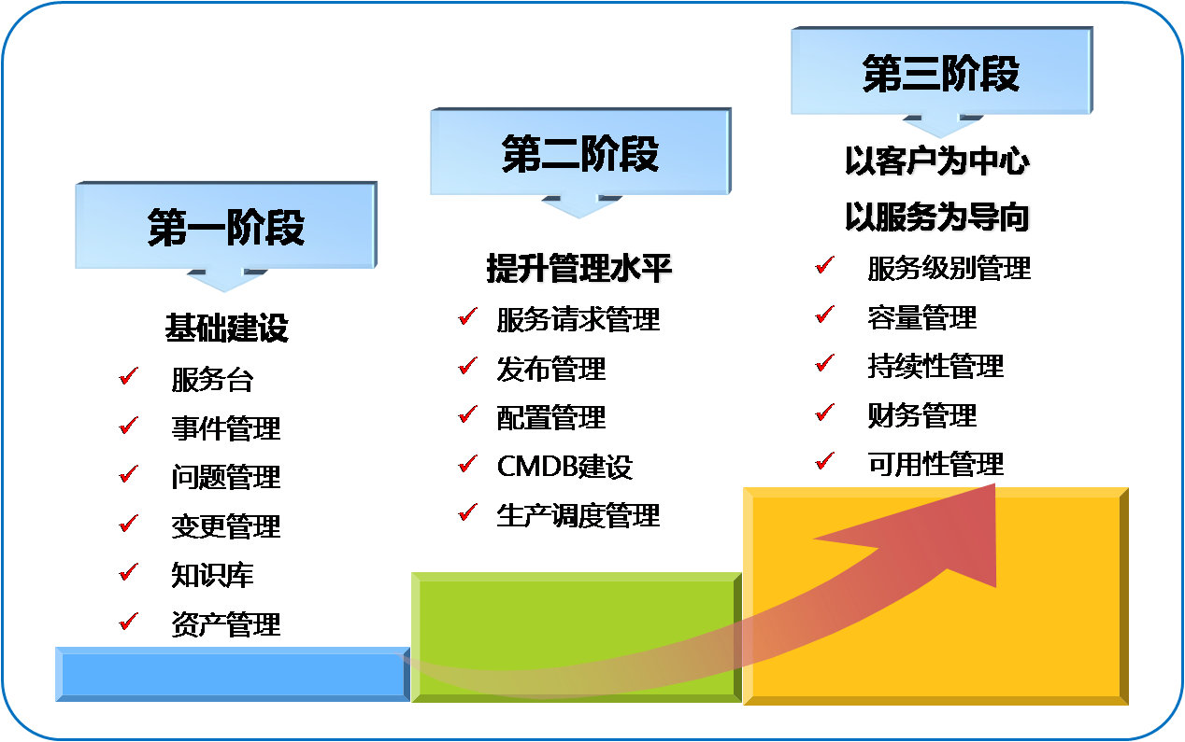系统平台立足于IT服务管理的基础建设，融合了ITIL的帮助台、事件管理、问题管理、变更管理等核心IT服务管理流程，并集成了知识管理、资产管理和展现页面而形成的基础IT服务管理平台。可以将全球IT服务管理的最佳实践经验迅速转移给客户，帮助客户实现IT服务管理的规范化和标准化，帮助IT部门实现自身的管理信息化、流程自动化，优化IT的投入和产出，提升IT服务能力和水平。

##### 系统架构描述

###### 总体架构

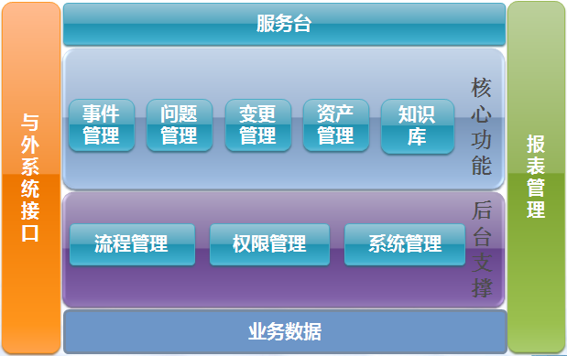

* 业务数据是底层数据库，提供各种业务数据关系。
* 后台支撑包括流程管理、权限管理、系统管理。流程管理提供流程设计和流程监控，支撑核心业务功能的流程自动化。权限管理为核心业务和报表管理提供功能权限和数据权限控制。系统管理维护所有的系统所用参数选项。
* 核心功能主要包括：事件管理、问题管理、变更管理、资产管理和知识库。事件可以产生问题和变更，而变更也可以引起事件或问题，他们相互关联。资产管理为事件、问题、变更提供资产信息，便于工单处理。而变更又会更改资产信息。事件和问题可以产生知识，而知识有帮助事件和问题的解决。
* 系统会与外系统进行数据交互，而这些接口主要使用在核心业务功能和业务流程管理功能上。
* 报表管理对各种数据进行统计分析。
* 服务台为用户提供了统一的用户界面和服务接口。

###### 业务架构



用户通过权限管理进行验证后，登录到服务台进行操作。服务台是所有功能的入口。事件可以生成问题和变更，而问题和变更则可以解决事件。同样问题也可以生成变更，变更可以解决事件。事件和问题在解决后可以生成知识，知识又用来帮助解决事件和问题。事件、问题、变更可以关联资产，提高解决效率。事件、问题、变更需要经过各种流程，而这些流程由流程管理模块支撑。最终所有的数据均可通过报表系统进行查看。

###### 应用架构

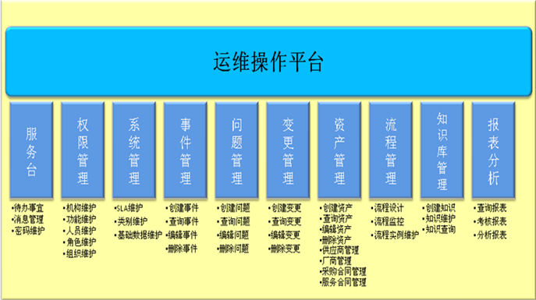

###### 数据架构

 IT运维服务管理平台数据库主要包含平台自身数据和普元BPS工作流程数据。我们只需设计平台自身数据库表结构即可，无需设计普元BPS工作流程数据表结构。

数据说明：

* 权限管理视图：机构信息、个人信息、功能信息、角色信息、组织信息等
* 服务台视图：个人待办事宜、组内待办事宜、个人消息、个人消息配置等
* 系统管理视图：事件告警信息、资产类别信息、资产类别属性信息、事件等类别信息、事件等类别属性信息、各类基础数据配置信息等
* 工单体系视图：工单体系页面配置信息、工单体系按钮配置信息、子页面信息等
* 核心业务视图：事件信息、问题信息、变更信息、资产信息等
* 公用组件视图：附件信息、日志信息、满意度信息、关联关系信息、供应商信息、厂商信息、服务合同信息、采购合同信息、属性信息等
* 知识库视图：知识信息、标签信息、打分信息、评价信息等

###### 技术架构

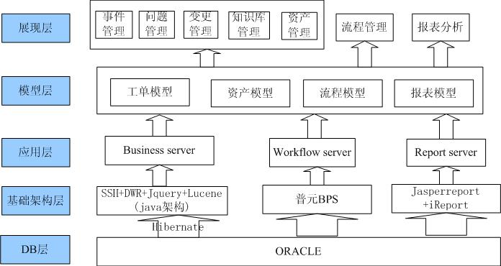

* DB层

支持当前主流数据库oracle；

* 基础架构层

系统功能通过SSH+DWR+JQuery+Lucene进行开发，可以跨平台进行部署，并实现IE的零配置直接访问。对于工作流引擎，采用普元BPS。报表服务器选择开源产品Jasperreport+iReport。

* 应用层

Business server：系统业务功能的后台数据处理和前台响应请求处理。

Workflow server：工作流应用服务。

Resport server：报表服务。

* 模型层

工单模型：通过工单模型，不同的工单可以有不同的展现页面，而不同的业务类型可以有不同的属性元素，各个功能之间可以进行关联。

资产模型：通过资产模型，不同的资产类别可以有不同的资产属性元素，可以与其他功能进行关联，资产之间也可以关联。

流程模型:通过流程模型，定义不同业务拥有的不同流程信息。

报表模型：通过报表模型，定义不同报表数据模型。

* 展现层

展现层主要将各种管理功能进行前台页面展现。

##### 业务功能

###### 系统登录

登录界面图：

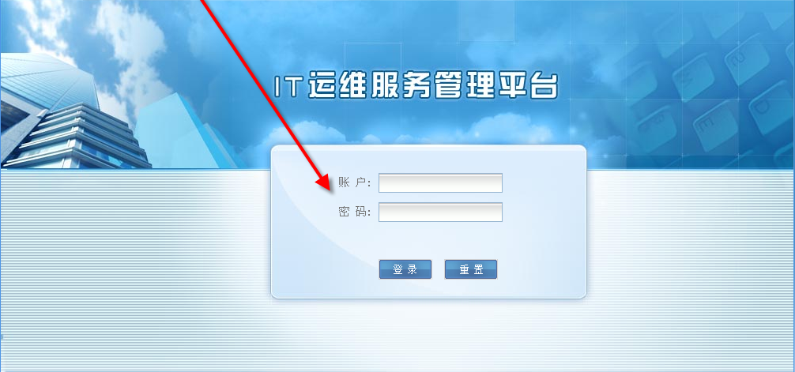

###### 服务台

服务台功能界面图：

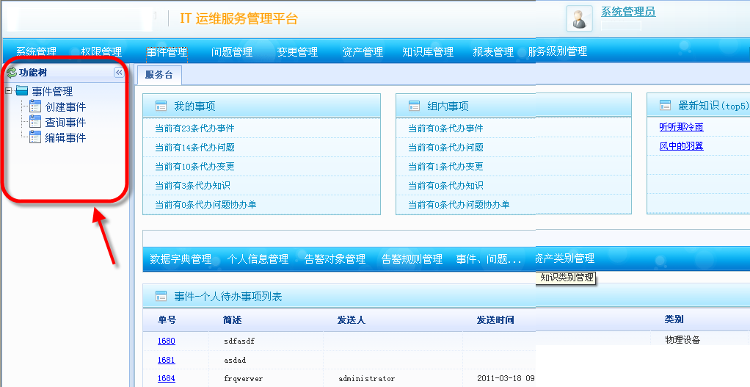

主要包括五部分：我的事项、组内事项、最新知识、快捷功能栏、待办事项信息栏。

* 我的事项

显示当前待我处理的事件、问题、变更、资产等事项的个数。并且每行均为超链接，当点击任一待办事项后，待办事项栏显示所点击的待办事项。

待我处理的协办单只列表显示状态为待处理的协办单。

* 组内事项

显示当前待我所在的组需要处理的事件、问题、变更、资产等事项的个数。并且每行均为超链接，当点击任一待办事项后，待办事项栏显示所点击的待办事项。组内事项的处理，需做好锁机制。

* 最新知识

显示最新的5条知识。只显示标题，如果标题过长则只显示前面几个字，后面的用“……”表示。并且每行均为超链接，点击后，页面跳转至知识信息页面。点击“编辑快捷栏”后，弹出编辑窗口，关闭后，才可继续操作服务台页面。

* 快捷功能栏

显示当前用户常用的功能。可根据个人需要编辑自己的快捷功能栏。系统需要给出默认的快捷功能栏。点击任一功能后，页面跳转至功能页面。默认初期最多只显示6个功能。

* 待办事项信息栏

显示当前用户关心的待办事项。不同的待办事项，可以显示不同的列表信息。如果是组内事件，点击“处理”后，则将该事件转为当前人的待办事宜，其他人将无法编辑，并记录下响应时间。如果是个人待办事件，则记录响应时间

###### 工单事件管理

事件功能界面图：

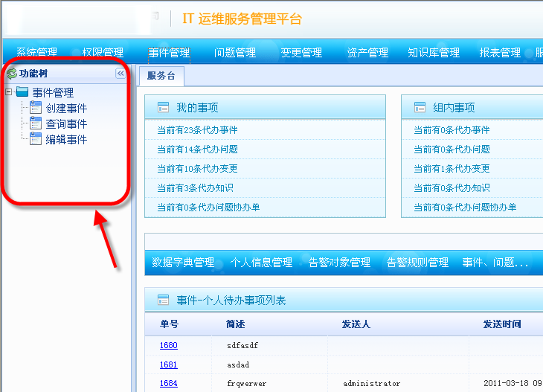

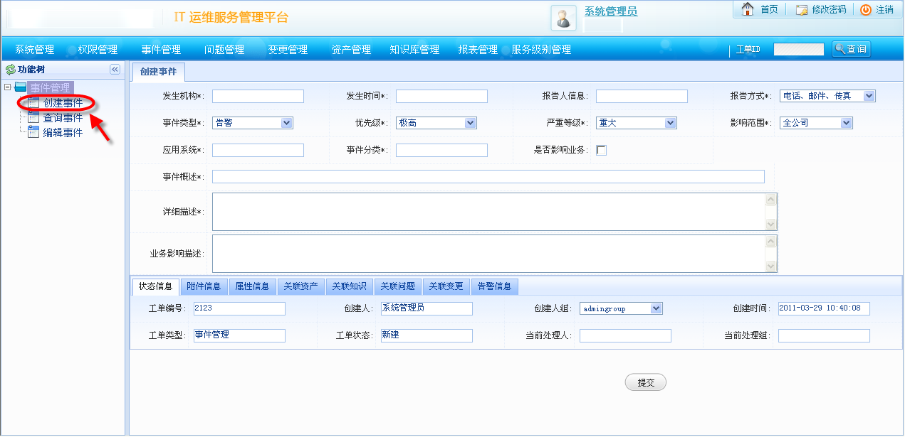

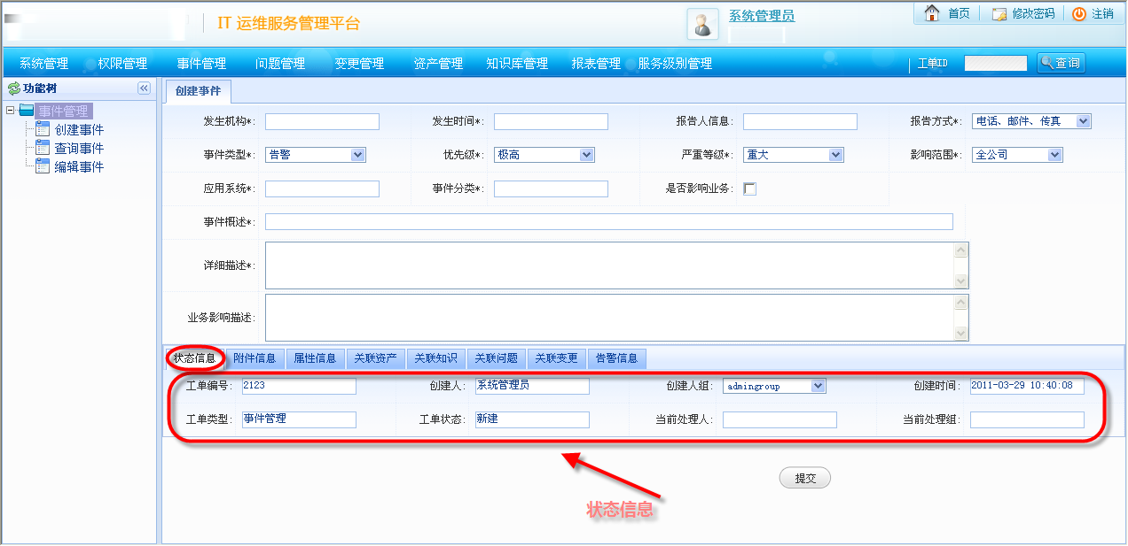

事件管理包括基本信息、属性信息、附件、解决方案、满意度调查、关联知识、关联资产、关联变更、关联问题、事件升级、日志、流程图。

###### 知识库管理

知识库功能界面：

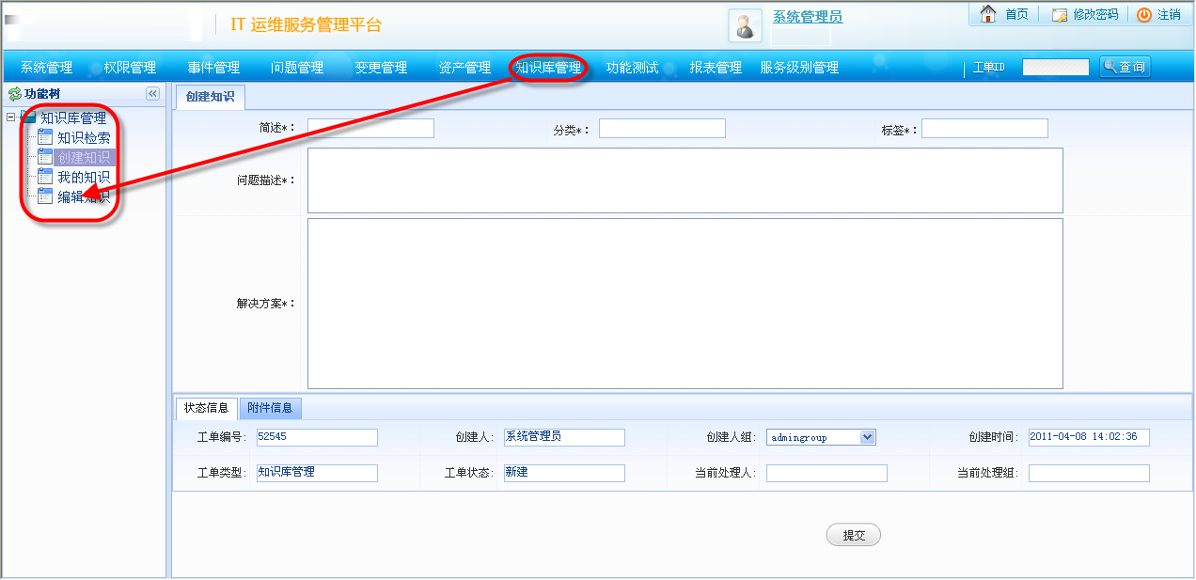

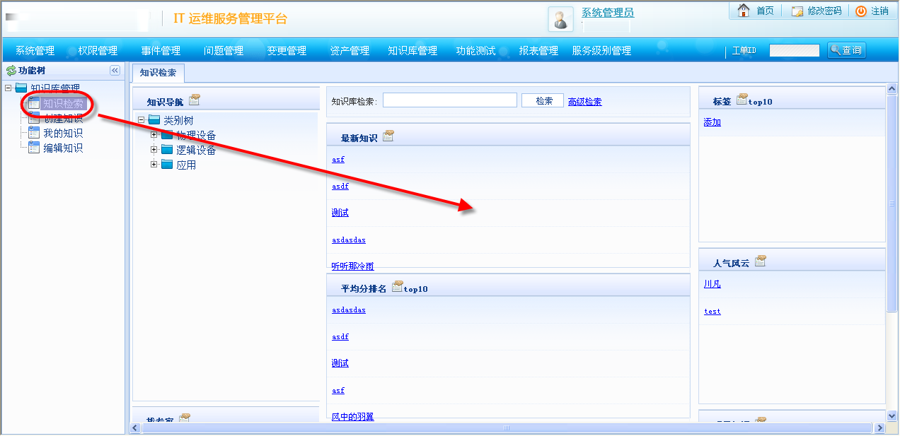

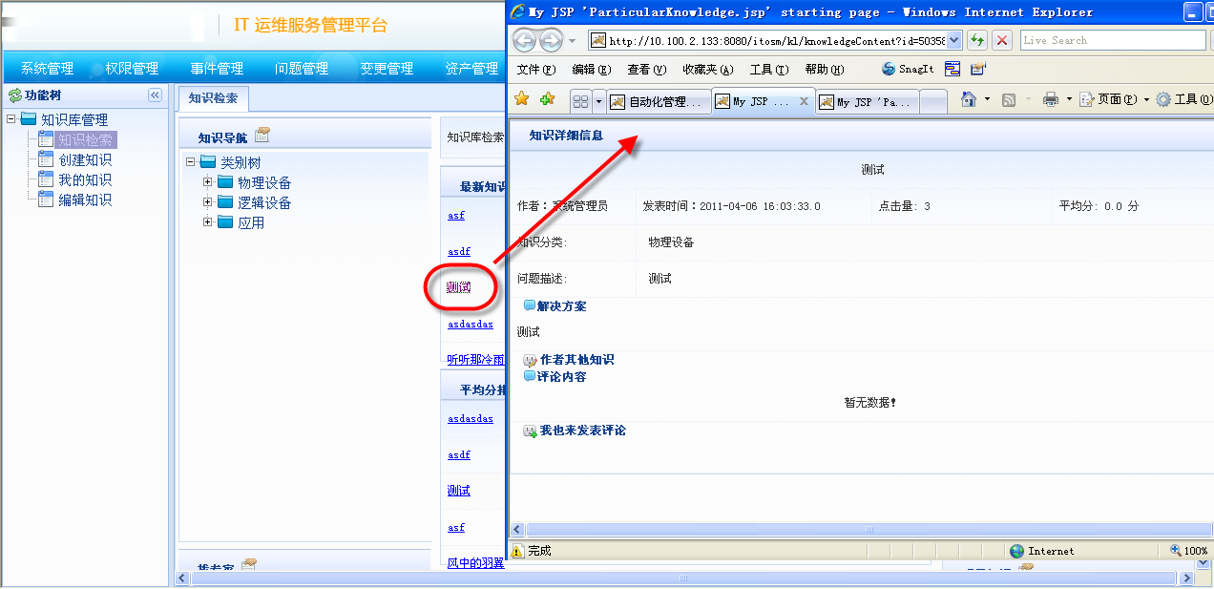

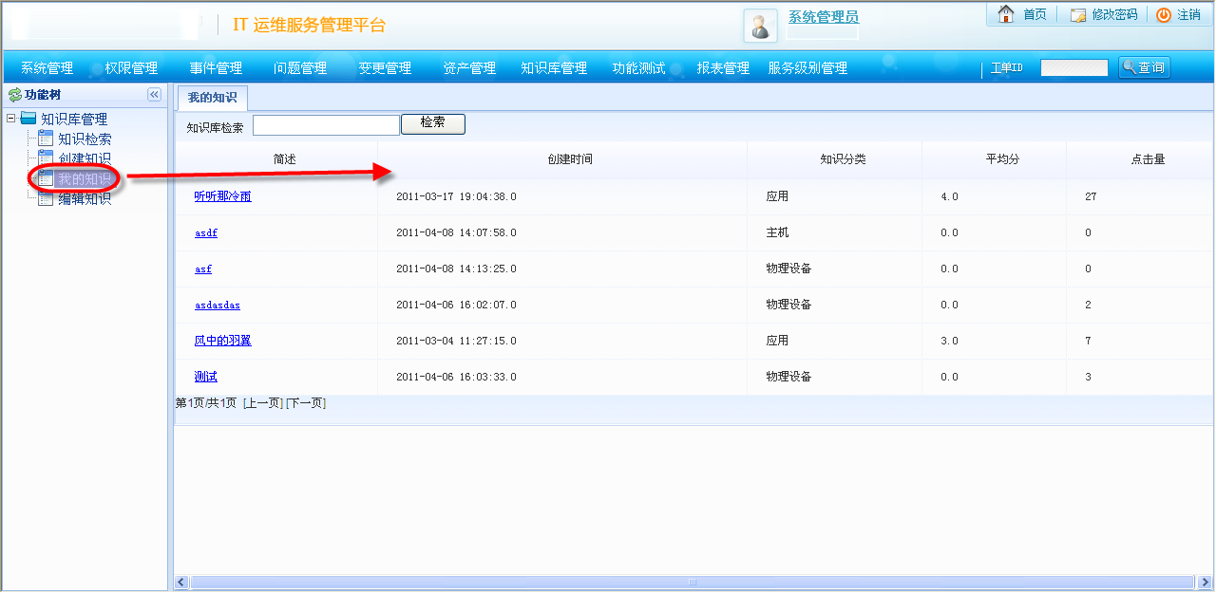

知识门户页面按照更新时间、积分、点击量、标签、人气指数展现知识排行榜。

###### 资产管理

资产管理功能界面：

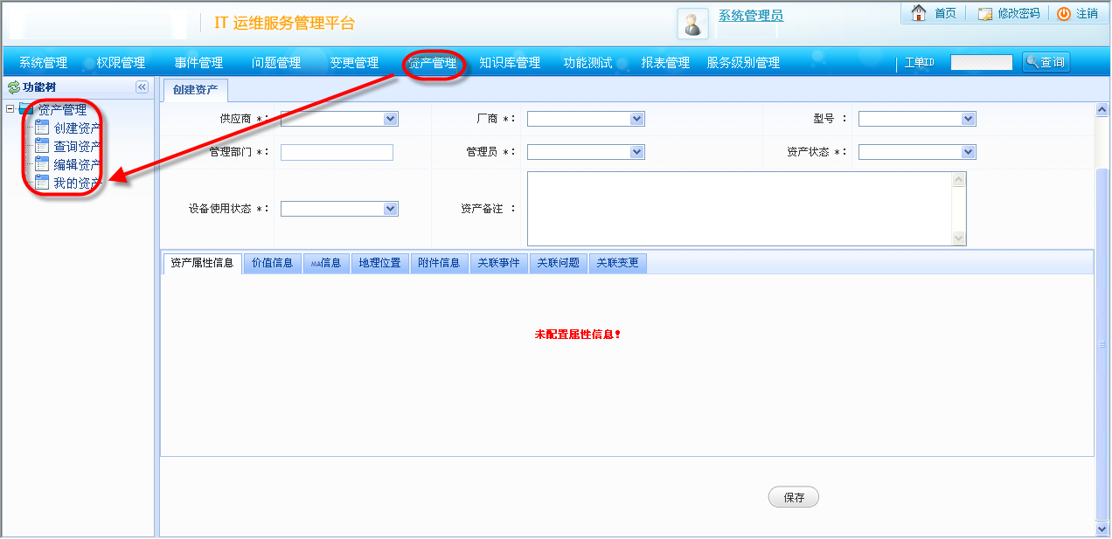

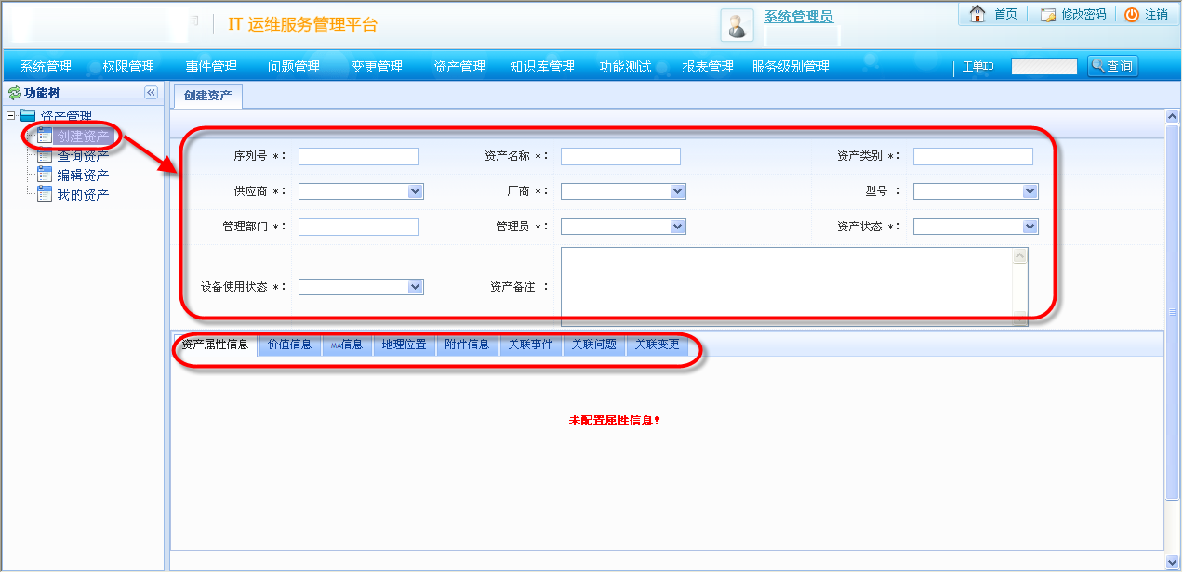

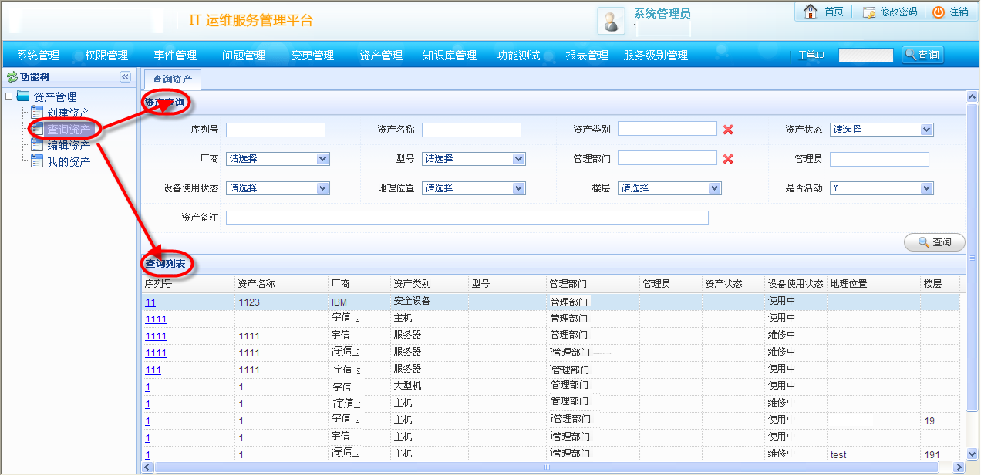

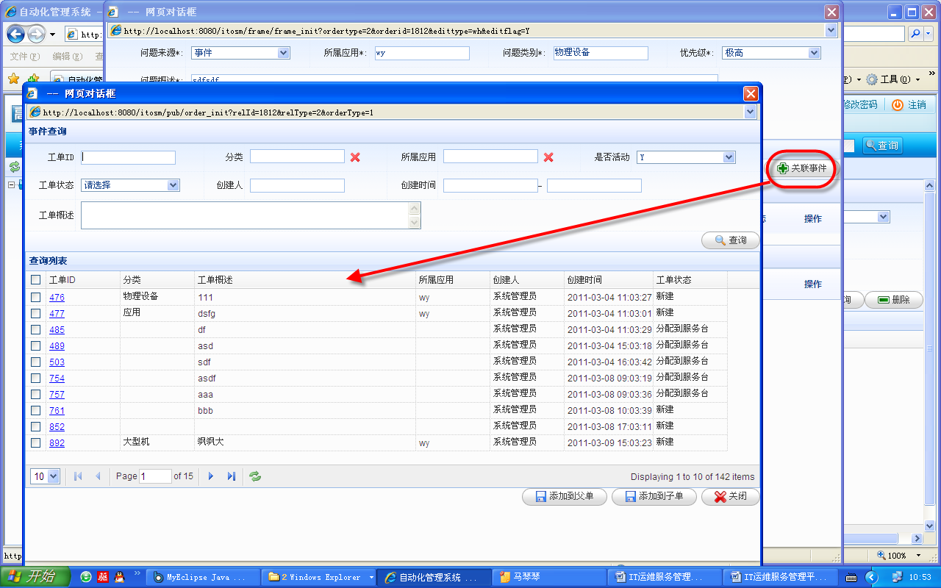

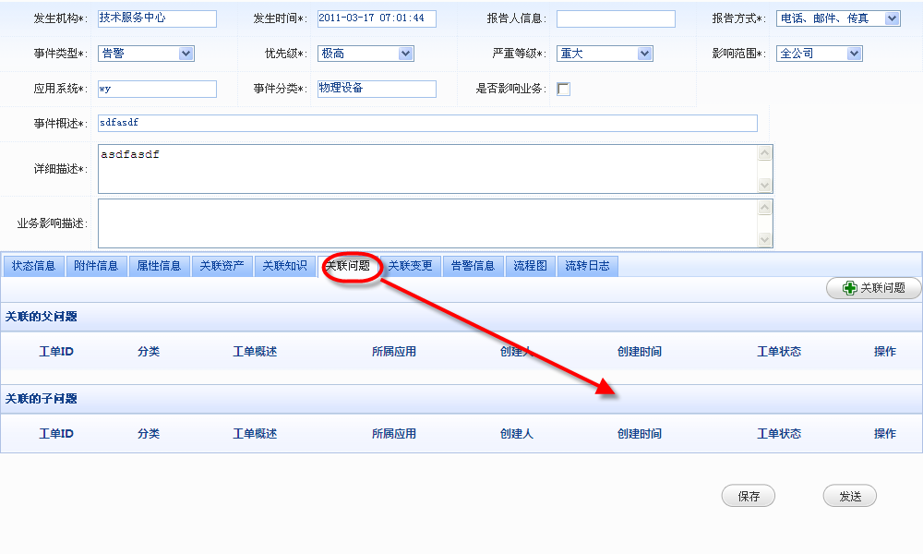

资产管理主要包括资产查询、新建、修改和删除功能，另外资产管理还对供应商、厂商、采购合同及服务合同这些信息进行管理和维护。

###### 问题管理

问题管理功能界面：

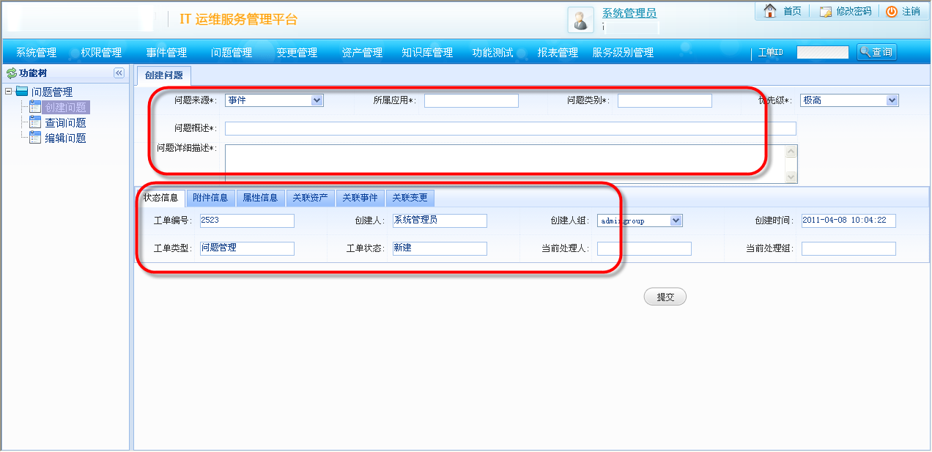

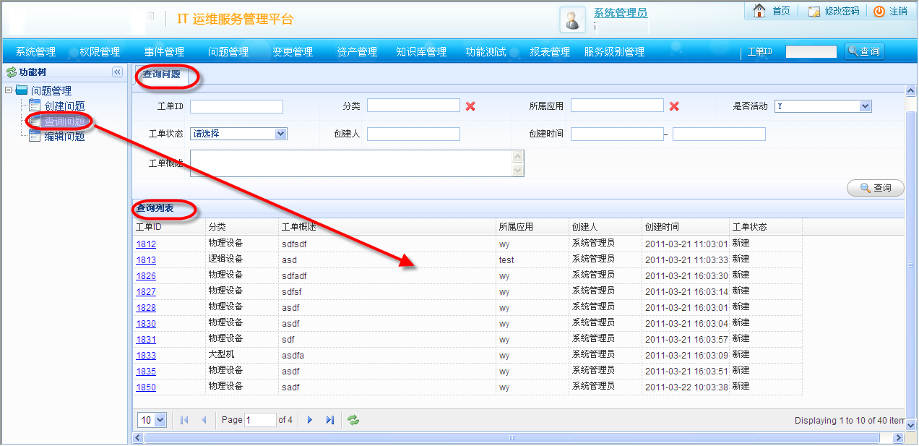

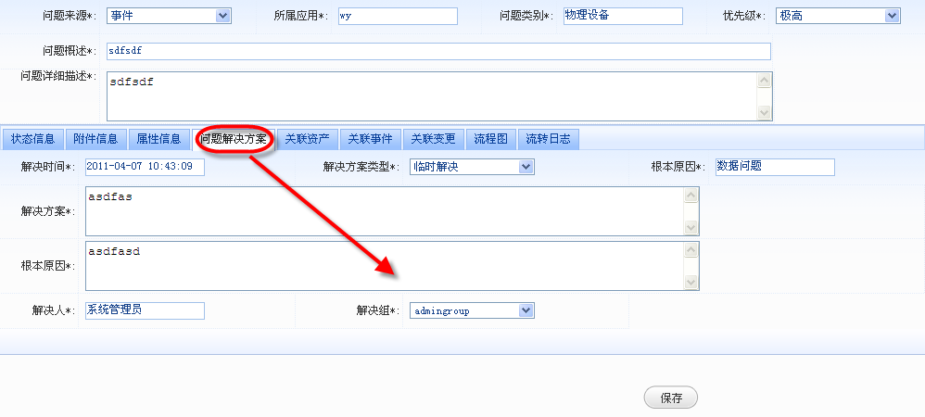

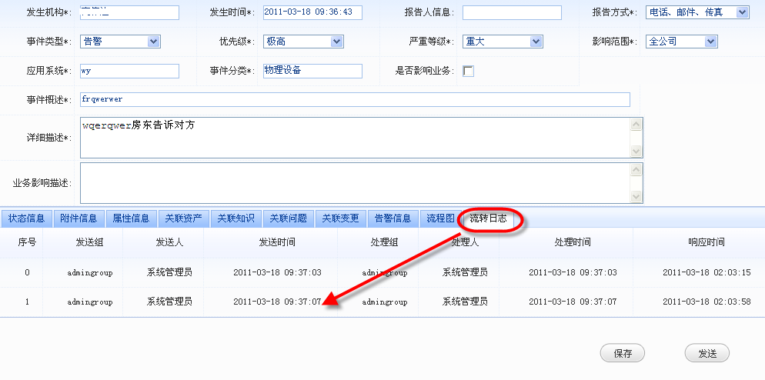

问题管理主要包括新建问题单、修改问题单、删除问题单这些基本操作功能。这些操作功能在问题单不同的处理阶段，由不同的人员来实施。其中批量删除问题单，只能由系统管理员来实施。

###### 变更管理

变更管理功能界面：

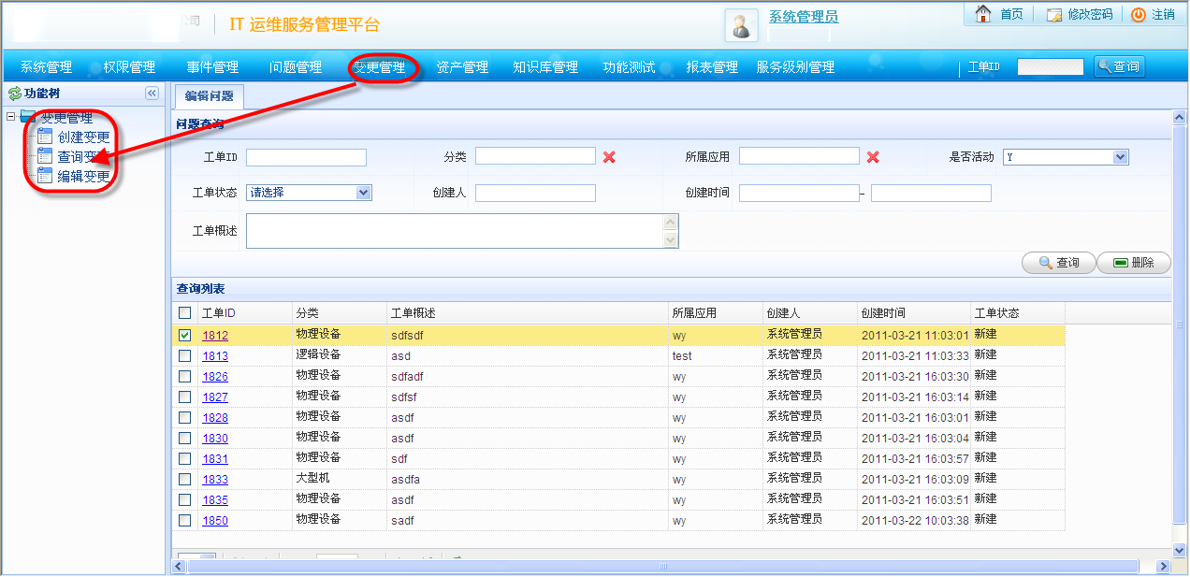

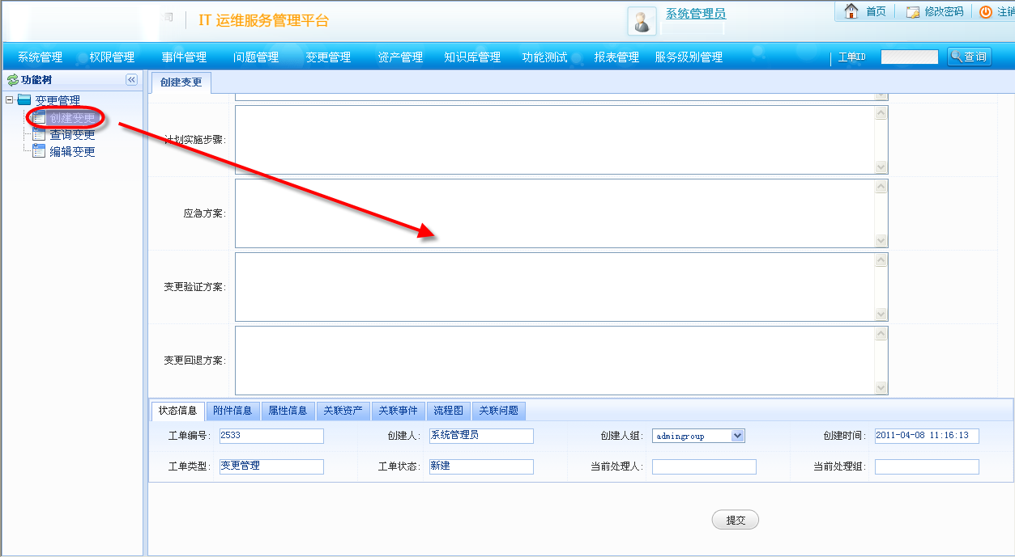

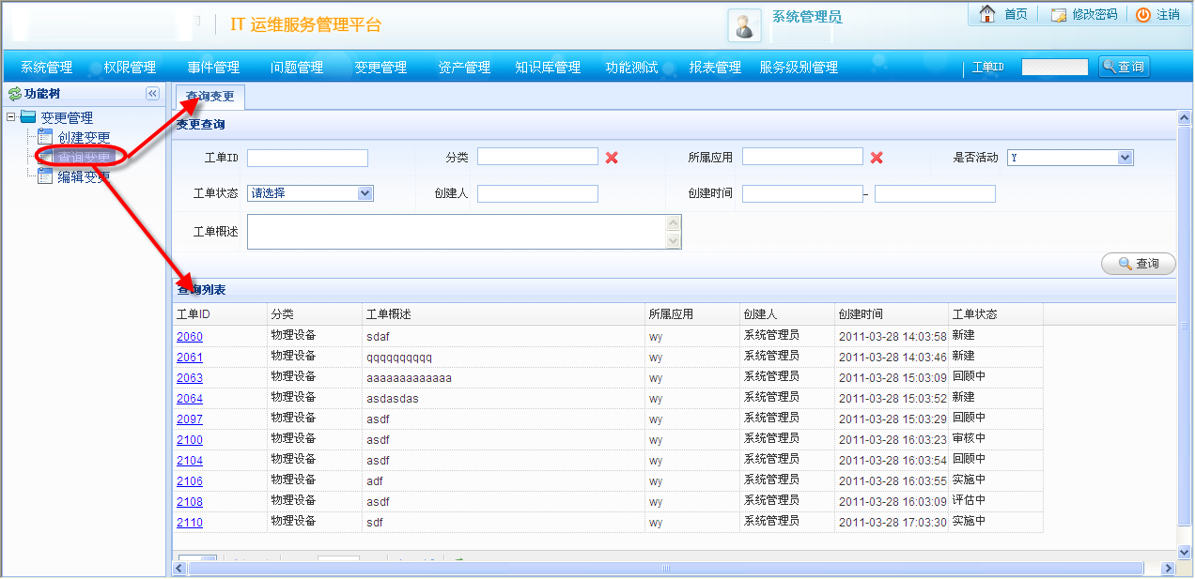

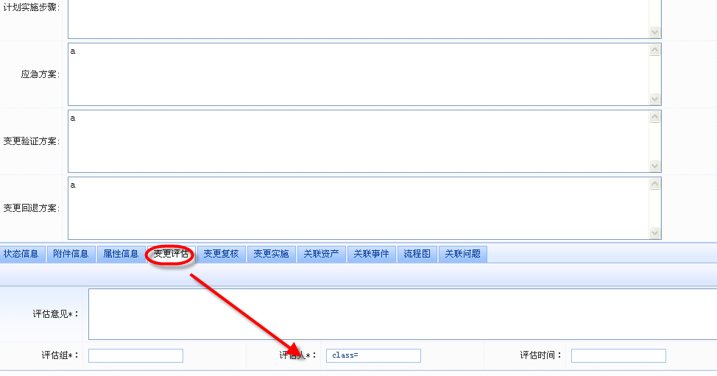

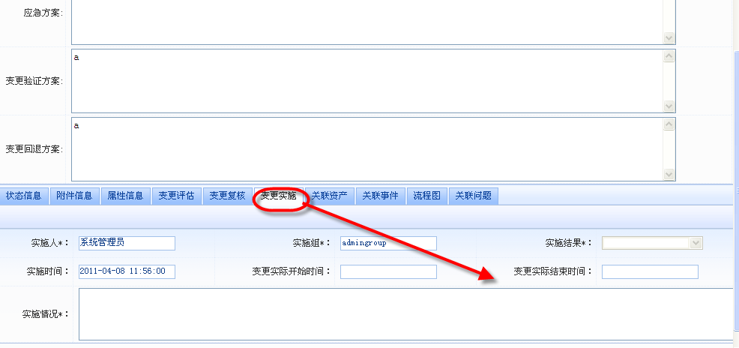

变更管理主要包括新建变更单、修改变更单、删除变更单这些基本操作功能。这些操作功能在变更单不同的处理阶段，由不同的人员来实施。其中删除变更单，只能由系统管理员来实施

###### 机构管理

机构管理功能界面：

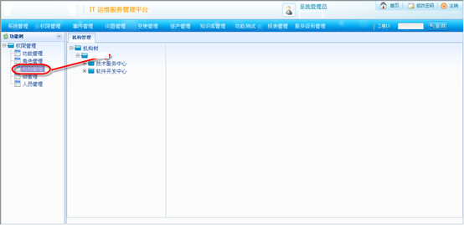

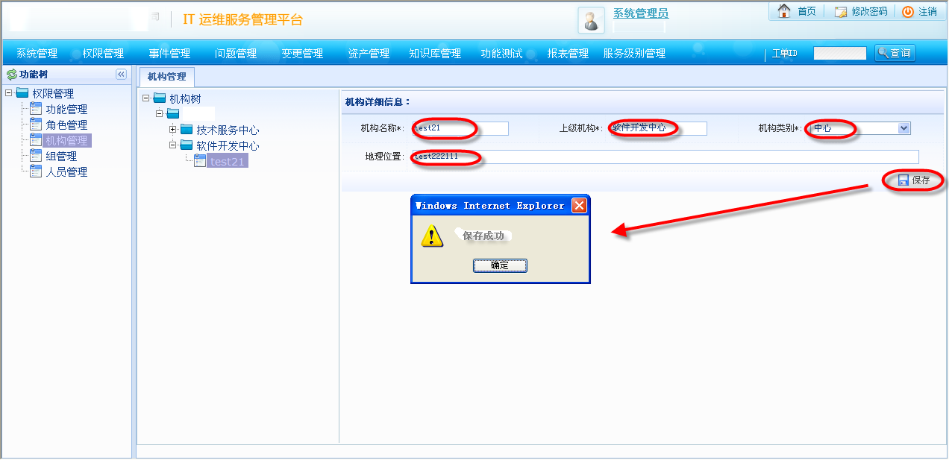

系统管理员通过组织机构管理对应用系统中所组织机构信息进行维护，包括机构添加，修改，删除。



基于ITIL的IT运维服务管理系统可以逐步建立并完善、达到以下目标：

自动化——替企业有效无误地完成一些日常工作，比如备份，日常巡检等。

标准化——通过ITIL的流程框架，构建最佳实践经验的IT运维管理流程。

流程化——把大部分的IT运维管理工作流程化，确保这些工作都可重复，确保这些工作都能有质量完成。

风险控制——把风险掌握在自己手里，将风险消灭在未成形之前。

报告机制——“报忧不报喜”，及时、准确、完整的将结果公布，让安全隐患无处可躲。

#### 自动化运维巡检（要补充）

随着信息时代的持续发展，IT运维服务已经成为IT服务内涵中重要的组成部分。面对越来越复杂的业务，面对越来越多样化的用户需求，不断扩展的IT应用需要越来越合理的模式来保障IT服务能灵活便捷、安全稳定的持续保障，这种模式的保障因素就是IT运维。从最初的几台服务器发展到庞大的数据中心，单靠仍已经无法满足在技术、业务、管理等方面的要求，那么自动化等降低IT服务成本的因素被越来越多的人们所重视。其中，自动化最开始作为代替人工操作作为出发点的诉求被广泛的研究和应用。

IT运维从诞生发展至今，自动化作为其重要的属性之一已经不仅仅只是代替人工操作，更重要的是深层探知和全局分析，关注的是在当前条件下如何能实现性能和服务最优化，同时保障投资收益最大化。自动化对IT运维的影响，已经不仅仅是人与设备之间的关系，已经发展到了面向客户服务驱动IT运维决策的层面，IT运维团队的构成，也从各级技术人员占大多数发展到业务人员甚至用户占大多数的局面。

因此，IT运维自动化是一组将静态的设备结构转化为根据IT服务需求动态弹性响应的策略，目的就是实现IT运维的质量，降低成本。可以说自动化一定是IT运维最高层面的重要属性之一。

IT运维已经在风风雨雨中走过了十几个春秋，如今它正以一种全新的姿态摆在我们的面前—自动化，这是IT运维发展的必然结果。现在IT系统的复杂性已经客观在要求IT运维必须能够实现数字化、自动化运维。

所谓IT运维巡检的自动化是指通过将日常IT运维中大量的重复性工作（小到简单的日常检查、配置变更和软件安装，大到整个变更流程的组织调度）由过去的手动执行转化为自动化操作，从而减少乃至消除运维中的延迟，实现“0延时”的IT运维。

IT运维自动化巡检自动收集系统运行的各项参数，定时生成报告，如果有异常事件发生则自动发出预警。

### 培训服务

#### ITSS IT服务项目经理认证培训承诺

承诺函

中科软科技股份有限公司承诺：

在本次国家外汇管理局应用系统运行维护项目服务过程当中，在运维期内为客户提供2人次的颁发证书的ITSS IT服务项目经理认证培训，培训费用、考试费用以及培训期间产生的交通费、食宿费均由我公司承担。

特此承诺！

承诺方法定名称（承诺方盖公章）： 中科软科技股份有限公司

地址：

电话：

传真：

邮编：

承诺方授权代表签字：

承诺日期： 年 月 日

#### DB2 数据库管理认证培训承诺

承诺函

中科软科技股份有限公司承诺：

在本次国家外汇管理局应用系统运行维护项目服务过程当中，为用户提供2人次DB2 数据库管理认证培训，培训内容包括IBM Certified Database Associate –DB2 10.1 Fundamentals（Exam 610），IBM Certified Database Administrator DB2 10.1 for Linux、Unix and Windows（Exam 611）和IBM Certified Advanced Database Administrator DB2 10.1 for Linux、Unix and Windows（Exam 614）共三个证书的认证培训，培训费用、考试费用以及培训期间产生的交通费、食宿费均由我公司承担。

特此承诺！

承诺方法定名称（承诺方盖公章）： 中科软科技股份有限公司

地址：

电话：

传真：

邮编：

承诺方授权代表签字：

承诺日期： 年 月 日

### 其他

承诺函

我公司参加了国家外汇管理局应用系统运行维护服务项目（招标编号为：TC1701717）的投标，并作以下承诺：

服务承诺：

1、我公司提供35名长驻外汇局的应用系统运行维护人员（驻场人员的名单见技术部分“项目组组成表”），项目组人员均未在其他项目兼职，驻场时间为2017年12月21日至2018年11月30日，且承诺配备的项目组人员在正式驻场前不会更换。本项目启动后，我公司提供的项目组成员不得兼职其他项目，未经外汇局允许我公司不得随意更换项目组成员，但对于用户认为不能胜任的项目组成员，我公司将无条件更换。驻场工程师试用期1个月，驻场工程师不能胜任外汇局分配的工作，我公司将在3个工作日内更换。项目组成员若要离职，应至少提前两个月告知外汇局，完成交接工作并得到用户认可后方可离开项目组。

2、我公司承诺， 对于项目组人员不能满足外汇局要求、项目组擅自更换项目组人员、项目组成员离职后未完成工作交接的，外汇局将对有权对进行一定的经济惩罚。

3、我公司承诺，项目组成员服从外汇局管理，遵守外汇局各项日常管理规定。 工作任务服从外汇局的安排，正常工作时间之外，能够根据外汇局的工作需要和工作安排随时加班。如遇系统升级和重要调整，需要周末加班，要能够根据外汇局要求安排加班。项目组成员 具有服务意识，能够保证服务的及时性和质量。项目组成员 具有保密意识，保证重要数据、文件的安全性。

4、我公司承诺，在中标后为服务现场免费提供一套网络版IT服务管理系统部署在甲方供驻场项目人员使用。

5、我公司承诺，在中标后免费提供一套自动化运维巡检工具部署在甲方供驻场项目人员使用。

6、我公司承诺，在中标后为服务现场提供一套指纹考勤系统，严格考勤管理。

7、我公司承诺，在运维服务期内，可以按需派遣操作系统、中间件和数据库软件方面的技术专家对所运维的系统出现的问题进行现场分析并协助解决，指导现场工程师及外汇局相关技术人员的日常维护工作。收集操作系统、中间件和数据库软件相应配置和运行状态，建立软件运行基线做为日常监测和维护的参照点。

8、我公司承诺，若现场工程师不能胜任外汇局分配的工作，我公司自收到外汇局通知之日起必须在7个工作日内完成人员更换。

9、我公司承诺不以任何方式将该项目的服务转包给第三方。

10、我公司承诺，配备的项目组人员在正式驻场前不得更换。运维服务期内，对负责运维的应用系统要保证正常运行时间为99%(硬件故障导致问题除外)以上；系统问题（操作系统、中间件、数据库、应用）解决率为90%以上。我公司将实现上述应用系统正常运行时间和故障解决率目标，并在运维服务期内建立运维服务质量档案。

11、我公司承诺在30分钟内对系统故障做出响应； 80%以上的故障在1小时内排除； 95%以上的故障在2小时内排除；不能在2小时内排除的其他故障应在4小时内排除或者给出具体的应对方案。

罚则承诺：

1、我公司将在外汇局现场工程师承担并履行与双方之间的保密合同项下我公司所承担的保密义务同等的义务，如在外汇局现场工程师违反此保密义务，外汇局将追究我公司责任。

2、我公司提交现场工程师的人员名单，我公司在外汇局现场工程师试用期2个月，现场工程师不能胜任外汇局分配的工作，我公司自收到外汇局通知之日起必须在7个工作日内完成人员更换。

3、 未经外汇局同意，我公司不得更换在外汇局现场工程师。若我公司违规更换一次，应向外汇局支付相当于合同总金额1%的违约金，对此外汇局有权在支付合同价款时直接予以扣除合同总金额。

4、由于我公司现场工程师的更换、调整等原因而导致本岗位人员在合同期内缺失的，每缺失1人天（含周末及节假日），从合同总金额中直接扣除1万元人民币，直至合同总金额扣完为止；在运维服务期内，若我公司驻场人员累计缺失超过100人天或同时缺失人数超过5人，用户有权终止合同，并向中标人追索由此造成的一切损失。

5、我公司在外汇局现场工程师离职而未完成工作交接，发生一次，应向外汇局支付相当于合同总金额1%的违约金，对此外汇局有权在支付合同价款时直接予以扣除合同总金额。

6、 因我公司技术问题或服务管理问题造成用户设备损坏、业务中断或故障未能按期排除或未能完全排除的，我公司应赔偿外汇局及外汇局的用户的全部损失及因此给外汇局用户造成的其它损失。

7、在运维服务期内，若因我公司工作失误造成运维事故的，每发生一次，外汇局降低支付合同总金额的2%，若运维事故给外汇局造成的损失超过合同总金额2%的，则按照实际损失金额直接从合同总金额中扣除，若合同总金额不足以偿还损失，则扣除合同总金额后的差额部分直接由我公司赔偿。若因我公司原因发生重大事故的，用户有权终止合同，并向中标人追索由此造成的一切损失。

8、我公司应在运维期内为用户安排ITSS IT服务项目经理认证培训和DB2 数据库管理认证培训，未能在运维期内安排培训的，直接从合同金额中扣除相关培训费用，培训费用按照市场培训价格计算，用户放弃培训的除外。

中科软科技股份有限公司

## 附件10-2后备技术专家和管理专家服务方案

### 附件10-2-1后备技术专家和管理专家团队组成及成员资质证明文件

### 后备技术专家和管理专家团队组成及成员资质证明文件

我公司为国家外汇管理局应用系统运行维护服务项目配备的后备技术专家和管理专家团队共 人，具体情况如下：

| 专家类别 | 序号 | 姓名 | 相关从业资质 | 在本单位缴纳社保的时间 | 备注 |
| --- | --- | --- | --- | --- | --- |
| 系统技术专家 |  |  |  |  |  |
|  |  |  |  |  |
|  |  |  |  |  |
| 管理专家 |  |  |  |  |  |
|  |  |  |  |  |
| 数据备份专家 |  |  |  |  |  |
|  |  |  |  |  |

注：应将该专家的身份证复印件、社保部门出具的社保证明复印件、相关从业证书复印件附后。

投标人授权代表签字

投标人名称(公章):

日 期：



#### Tongweb工程师

##### 身份证复印件

##### 从业证书复印件

##### 社保证明

参见《10.2.1.3后备专家团队社保证明》。

#### IBM WebSphere MQ工程师

##### 身份证复印件

##### 从业证书复印件

##### 社保证明

参见《10.2.1.3后备专家团队社保证明》。

#### Cognos工程师

##### 身份证复印件

##### 从业证书复印件

##### 社保证明

参见《10.2.1.3后备专家团队社保证明》。

#### RHCE工程师

##### 身份证复印件

##### 从业证书复印件

##### 社保证明

参见《10.2.1.3后备专家团队社保证明》。

#### DB2工程师

##### 身份证复印件

##### 从业证书复印件

##### 社保证明

参见《10.2.1.3后备专家团队社保证明》。

#### ISO20000LA

##### 身份证复印件

##### 从业证书复印件

##### 社保证明

参见《10.2.1.3后备专家团队社保证明》。

#### Syamntec NetBackup

##### 身份证复印件

##### 从业证书复印件

##### 社保证明

参见《10.2.1.3后备专家团队社保证明》。

#### 后备专家团队社保证明

下表为后备技术专家和管理专家与社保证明对照关系：

|  |  |  |  |
| --- | --- | --- | --- |
| 序号 | 姓名 | 社保证明编号 | 说明 |
| 1 |  |  |  |
| 2 |  |  |  |
| 3 |  |  |  |
| 4 |  |  |  |
| 5 |  |  |  |
| 6 |  |  |  |
| 7 |  |  |  |

后附插页社保证明。

### 附件10-2-2后备技术专家和管理专家服务方案

### 后备技术专家和管理专家服务方案

#### 服务目标

运维服务期内，我公司将按需派遣后备技术专家对所运维的系统出现的问题进行现场分析并协助解决，指导现场工程师及外汇局相关技术人员的日常维护工作并协助外汇局建立软件运行基线；协调管理专家为运维服务团队制定ITIL标准体系的运维体系，并对我公司服务团队的服务质量进行综合把关。最终保障外汇局应用系统的稳定运行。

#### 后备技术专家服务方案

运维服务期内，投标人能按需派遣操作系统、中间件和数据库软件方面的技术专家对所运维的系统出现的问题进行现场分析并协助解决，指导现场工程师及外汇局相关技术人员的日常维护工作。

收集操作系统、中间件和数据库软件相应配置和运行状态，建立软件运行基线做为日常监测和维护的参照点。

##### 支持范围

1、定期外汇局现场情况了解；

2、突发事件支持；

3、外汇局运维人员技能培训；

4、其他外汇局要求的技术支持工作。

##### 支持方式

###### 远程支持

邮件支持

后备技术专家团队采用邮件方式支持现场运维项目组和外汇局提出的各项问题和咨询。邮件支持实效性要求接收到邮件后1小时内给出响应，24小时内给出正式答复。

电话会议支持

后备技术专家团队可以采用电话会议方式对项目组和外汇局进行支持。

视频会议支持

通过视频会议的方式，对项目组进行技能的培训和问题的处理。

###### 现场支持

后备技术团队会根据实际情况选派合适的专家前往外汇局运维现场进行支持。可以采用现场会议、现场实际操作等方式进行支持。

#### 后备管理专家服务方案

##### 支持范围

1、项目管理方案制定；

2、服务质量把关；

3、外汇局运维人员管理知识培训。

##### 支持方式

###### 远程支持

邮件支持

后备管理专家团队采用邮件方式支持现场运维项目组和外汇局提出的各项问题和咨询。邮件支持实效性要求接收到邮件后1小时内给出响应，24小时内给出正式答复。

电话会议支持

后备管理专家团队可以采用电话会议方式对项目组进行支持。

视频会议支持

后备管理专家通过视频会议的方式，对项目组进行管理知识的培训。

###### 现场支持

后备管理专家团队会根据实际情况选派合适的专家前往外汇局运维现场进行支持。可以采用现场会议、现场实际操作等方式进行支持。

#### 后备数据备份专家服务方案

##### 支持范围

1、备份方案制定；

2、备份工作巡检；

3、外汇局运维人员管理知识培训。

##### 支持方式

###### 远程支持

邮件支持

数据备份专家团队采用邮件方式支持现场运维项目组和外汇局提出的各项问题和咨询。邮件支持实效性要求接收到邮件后1小时内给出响应，24小时内给出正式答复。

电话会议支持

数据备份专家团队可以采用电话会议方式对项目组进行支持。

视频会议支持

数据备份专家通过视频会议的方式，对项目组进行管理知识的培训。

###### 现场支持

数据备份专家团队会根据实际情况选派合适的专家前往外汇局运维现场进行支持。可以采用现场会议、现场实际操作等方式进行支持。

## 附件10-3 项目组组成表及团队成员的资质经验证明材料

## 项目组组成表及团队成员的资质经验证明材料

### 项目组组成表

项目组组成表

我公司为国家外汇管理局应用系统运行维护服务项目共配备 35 名驻场服务人员，具体情况如下：

| 序号 | 人员角色 | 姓名 | 学历 | 专业 | 职称 | 相关从业资质 | 从业年限 | 在本单位缴纳社保的时间 | 薪酬（元） | 备注 |
| --- | --- | --- | --- | --- | --- | --- | --- | --- | --- | --- |
| 1.1 | 项目经理 |  |  |  |  |  |  |  |  |  |
| 1.2 | 技术经理 |  |  |  |  |  |  |  |  |  |
| 1.3 | 质量经理 |  |  |  |  |  |  |  |  |  |
| 1.4 | 应用系统咨询工程师1 |  |  |  |  |  |  |  |  |  |
| 1.5 | 应用系统咨询工程师2 |  |  |  |  |  |  |  |  |  |
| 1.6 | 应用系统咨询工程师3 |  |  |  |  |  |  |  |  |  |
| 1.7 | 应用系统咨询工程师4 |  |  |  |  |  |  |  |  |  |
| 1.8 | 应用系统咨询工程师5 |  |  |  |  |  |  |  |  |  |
| 1.9 | 应用系统咨询工程师6 |  |  |  |  |  |  |  |  |  |
| 1.10 | 应用系统咨询工程师7 |  |  |  |  |  |  |  |  |  |
| 1.11 | 应用系统咨询工程师8 |  |  |  |  |  |  |  |  |  |
| 1.12 | 应用系统咨询工程师9 |  |  |  |  |  |  |  |  |  |
| 1.13 | 应用系统咨询工程师10 |  |  |  |  |  |  |  |  |  |
| 1.14 | 应用系统运维工程师1 |  |  |  |  |  |  |  |  |  |
| 1.15 | 应用系统运维工程师2 |  |  |  |  |  |  |  |  |  |
| 1.16 | 应用系统运维工程师3 |  |  |  |  |  |  |  |  |  |
| 1.17 | 应用系统运维工程师4 |  |  |  |  |  |  |  |  |  |
| 1.18 | 应用系统运维工程师5 |  |  |  |  |  |  |  |  |  |
| 1.19 | 应用系统运维工程师6 |  |  |  |  |  |  |  |  |  |
| 1.20 | 应用系统运维工程师7 |  |  |  |  |  |  |  |  |  |
| 1.21 | 应用系统运维工程师8 |  |  |  |  |  |  |  |  |  |
| 1.22 | 应用系统运维工程师9 |  |  |  |  |  |  |  |  |  |
| 1.23 | 应用系统运维工程师10 |  |  |  |  |  |  |  |  |  |
| 1.24 | 应用系统运维工程师11 |  |  |  |  |  |  |  |  |  |
| 1.25 | 应用系统运维工程师12 |  |  |  |  |  |  |  |  |  |
| 1.26 | 应用系统运维工程师13 |  |  |  |  |  |  |  |  |  |
| 1.27 | 应用系统运维工程师14 |  |  |  |  |  |  |  |  |  |
| 1.28 | AIX系统工程师 |  |  |  |  |  |  |  |  |  |
| 1.29 | 网络工程师 |  |  |  |  |  |  |  |  |  |
| 1.30 | DB2数据库技术支持工程师 |  |  |  |  |  |  |  |  |  |
| 1.31 | 应用中间件技术支持工程师 |  |  |  |  |  |  |  |  |  |
| 1.32 | cognos技术支持工程师 |  |  |  |  |  |  |  |  |  |
| 1.33 | IBM websphere MQ技术支持工程师 |  |  |  |  |  |  |  |  |  |
| 1.34 | 桌面运维工程师1 |  |  |  |  |  |  |  |  |  |
| 1.35 | 桌面运维工程师2 |  |  |  |  |  |  |  |  |  |
| … | … |  |  |  |  |  |  |  |  |  |

我公司承诺在项目执行间,项目组组成表中所列未经采购人书面同意的情况下不做更换。

投标人授权代表签字

投标人名称(公章):

日 期：

注：应将团队成员的工作简历表、身份证复印件、社保部门出具的社保证明复印件（如有）、毕业证书复印件、职称证复印件（如有）、相关从业证书复印件（如有）、承担过的合格案例的关键页（包括合同首页、合同金额页、合同主要内容所在页及签字盖章页的复印件）（如有）附后。

### 项目经理工作简历表及证明文件

#### 工作简历表

序号： 人员角色：

|  |  |  |  |  |  |
| --- | --- | --- | --- | --- | --- |
| 姓名 |  | 年龄 |  | 身份证号码 |  |
| 毕业学校 |  | | 专业 |  | |
| 学历 |  | 职称 |  | 职务 |  |
| 工作单位 |  | | 服务时间 |  | |
| 从业年限 |  | | 从业相关资质 |  | |
| 主要工作经验 |  | | | | |
| 承担过的合格案例 | 时间 | 委托人 | 工作内容 | 合同金额 | 担任职务 |
|  |  |  |  |  |
|  |  |  |  |  |
|  |  |  |  |  |
|  |  |  |  |  |
|  |  |  |  |  |

注：相关证明材料附后。

投标人授权代表签字

投标人名称(公章):

日 期：

说明：

1） “序号”指项目组组成表中所列序号；“人员角色”指项目组组成表中所列人员角色；“相关从业资质”限于第三章评标方法和标准中“评分依据”中所列明的相关资质；“承担过的合格案例”的标准见第三章评标方法和标准中“评分依据”。

2）每位团队成员均应单独提交工作简历表和相关的证明材料。相关的证明材料请按照身份证复印件、社保部门出具的社保证明复印件、毕业证书复印件、职称证复印件、相关从业证书复印件、承担过的合格案例的关键页（包括合同首页、合同金额页、合同主要内容所在页及签字盖章页）的复印件的顺序装订在工作简历表后。

#### 身份证复印件

#### 社保证明

社保证明详见《10.3.14、 项目组成员社保证明》。

#### 毕业证书

#### 职称证书

#### 相关从业证书

#### 承担过的合格案例

### 技术经理工作简历表及证明文件

#### 工作简历表

序号： 人员角色：

|  |  |  |  |  |  |
| --- | --- | --- | --- | --- | --- |
| 姓名 |  | 年龄 |  | 身份证号码 |  |
| 毕业学校 |  | | 专业 |  | |
| 学历 |  | 职称 |  | 职务 |  |
| 工作单位 |  | | 服务时间 |  | |
| 从业年限 |  | | 从业相关资质 |  | |
| 主要工作经验 |  | | | | |
| 承担过的合格案例 | 时间 | 委托人 | 工作内容 | 合同金额 | 担任职务 |
|  |  |  |  |  |
|  |  |  |  |  |
|  |  |  |  |  |
|  |  |  |  |  |
|  |  |  |  |  |

注：相关证明材料附后。

投标人授权代表签字

投标人名称(公章):

日 期：

说明：

1） “序号”指项目组组成表中所列序号；“人员角色”指项目组组成表中所列人员角色；“相关从业资质”限于第三章评标方法和标准中“评分依据”中所列明的相关资质；“承担过的合格案例”的标准见第三章评标方法和标准中“评分依据”。

2）每位团队成员均应单独提交工作简历表和相关的证明材料。相关的证明材料请按照身份证复印件、社保部门出具的社保证明复印件、毕业证书复印件、职称证复印件、相关从业证书复印件、承担过的合格案例的关键页（包括合同首页、合同金额页、合同主要内容所在页及签字盖章页）的复印件的顺序装订在工作简历表后。

#### 身份证复印件

#### 社保证明

社保证明详见《10.3.14、 项目组成员社保证明》。

#### 毕业证书

#### 职称证书

#### 相关从业证书

### 质量经理工作简历表及证明文件

#### 工作简历表

序号： 人员角色：

|  |  |  |  |  |  |
| --- | --- | --- | --- | --- | --- |
| 姓名 |  | 年龄 |  | 身份证号码 |  |
| 毕业学校 |  | | 专业 |  | |
| 学历 |  | 职称 |  | 职务 |  |
| 工作单位 |  | | 服务时间 |  | |
| 从业年限 |  | | 从业相关资质 |  | |
| 主要工作经验 |  | | | | |
| 承担过的合格案例 | 时间 | 委托人 | 工作内容 | 合同金额 | 担任职务 |
|  |  |  |  |  |
|  |  |  |  |  |
|  |  |  |  |  |
|  |  |  |  |  |
|  |  |  |  |  |

注：相关证明材料附后。

投标人授权代表签字

投标人名称(公章):

日 期：

说明：

1） “序号”指项目组组成表中所列序号；“人员角色”指项目组组成表中所列人员角色；“相关从业资质”限于第三章评标方法和标准中“评分依据”中所列明的相关资质；“承担过的合格案例”的标准见第三章评标方法和标准中“评分依据”。

2）每位团队成员均应单独提交工作简历表和相关的证明材料。相关的证明材料请按照身份证复印件、社保部门出具的社保证明复印件、毕业证书复印件、职称证复印件、相关从业证书复印件、承担过的合格案例的关键页（包括合同首页、合同金额页、合同主要内容所在页及签字盖章页）的复印件的顺序装订在工作简历表后。

#### 身份证复印件

#### 社保证明

社保证明详见《10.3.14、 项目组成员社保证明》。

#### 毕业证书

#### 职称证书

#### 相关从业证书

### 应用系统咨询工程师工作简历表及证明文件

#### 应用系统咨询工程师1

##### 工作简历表

序号： 人员角色：

|  |  |  |  |  |  |
| --- | --- | --- | --- | --- | --- |
| 姓名 |  | 年龄 |  | 身份证号码 |  |
| 毕业学校 |  | | 专业 |  | |
| 学历 |  | 职称 |  | 职务 |  |
| 工作单位 |  | | 服务时间 |  | |
| 从业年限 |  | | 从业相关资质 |  | |
| 主要工作经验 |  | | | | |
| 承担过的合格案例 | 时间 | 委托人 | 工作内容 | 合同金额 | 担任职务 |
|  |  |  |  |  |
|  |  |  |  |  |
|  |  |  |  |  |
|  |  |  |  |  |
|  |  |  |  |  |

注：相关证明材料附后。

投标人授权代表签字

投标人名称(公章):

日 期：

说明：

1） “序号”指项目组组成表中所列序号；“人员角色”指项目组组成表中所列人员角色；“相关从业资质”限于第三章评标方法和标准中“评分依据”中所列明的相关资质；“承担过的合格案例”的标准见第三章评标方法和标准中“评分依据”。

2）每位团队成员均应单独提交工作简历表和相关的证明材料。相关的证明材料请按照身份证复印件、社保部门出具的社保证明复印件、毕业证书复印件、职称证复印件、相关从业证书复印件、承担过的合格案例的关键页（包括合同首页、合同金额页、合同主要内容所在页及签字盖章页）的复印件的顺序装订在工作简历表后。

##### 身份证复印件

##### 社保证明

社保证明详见《10.3.14、 项目组成员社保证明》。

##### 毕业证书

##### 职称证书

##### 相关从业证书

#### 应用系统咨询工程师2

##### 工作简历表

序号： 人员角色：

|  |  |  |  |  |  |
| --- | --- | --- | --- | --- | --- |
| 姓名 |  | 年龄 |  | 身份证号码 |  |
| 毕业学校 |  | | 专业 |  | |
| 学历 |  | 职称 |  | 职务 |  |
| 工作单位 |  | | 服务时间 |  | |
| 从业年限 |  | | 从业相关资质 |  | |
| 主要工作经验 |  | | | | |
| 承担过的合格案例 | 时间 | 委托人 | 工作内容 | 合同金额 | 担任职务 |
|  |  |  |  |  |
|  |  |  |  |  |
|  |  |  |  |  |
|  |  |  |  |  |
|  |  |  |  |  |

注：相关证明材料附后。

投标人授权代表签字

投标人名称(公章):

日 期：

说明：

1） “序号”指项目组组成表中所列序号；“人员角色”指项目组组成表中所列人员角色；“相关从业资质”限于第三章评标方法和标准中“评分依据”中所列明的相关资质；“承担过的合格案例”的标准见第三章评标方法和标准中“评分依据”。

2）每位团队成员均应单独提交工作简历表和相关的证明材料。相关的证明材料请按照身份证复印件、社保部门出具的社保证明复印件、毕业证书复印件、职称证复印件、相关从业证书复印件、承担过的合格案例的关键页（包括合同首页、合同金额页、合同主要内容所在页及签字盖章页）的复印件的顺序装订在工作简历表后。

##### 身份证复印件

##### 社保证明

社保证明详见《10.3.14、 项目组成员社保证明》。

##### 毕业证书

##### 职称证书

##### 相关从业证书

#### 应用系统咨询工程师3

##### 工作简历表

序号： 人员角色：

|  |  |  |  |  |  |
| --- | --- | --- | --- | --- | --- |
| 姓名 |  | 年龄 |  | 身份证号码 |  |
| 毕业学校 |  | | 专业 |  | |
| 学历 |  | 职称 |  | 职务 |  |
| 工作单位 |  | | 服务时间 |  | |
| 从业年限 |  | | 从业相关资质 |  | |
| 主要工作经验 |  | | | | |
| 承担过的合格案例 | 时间 | 委托人 | 工作内容 | 合同金额 | 担任职务 |
|  |  |  |  |  |
|  |  |  |  |  |
|  |  |  |  |  |
|  |  |  |  |  |
|  |  |  |  |  |

注：相关证明材料附后。

投标人授权代表签字

投标人名称(公章):

日 期：

说明：

1） “序号”指项目组组成表中所列序号；“人员角色”指项目组组成表中所列人员角色；“相关从业资质”限于第三章评标方法和标准中“评分依据”中所列明的相关资质；“承担过的合格案例”的标准见第三章评标方法和标准中“评分依据”。

2）每位团队成员均应单独提交工作简历表和相关的证明材料。相关的证明材料请按照身份证复印件、社保部门出具的社保证明复印件、毕业证书复印件、职称证复印件、相关从业证书复印件、承担过的合格案例的关键页（包括合同首页、合同金额页、合同主要内容所在页及签字盖章页）的复印件的顺序装订在工作简历表后。

##### 身份证复印件

##### 社保证明

社保证明详见《10.3.14、 项目组成员社保证明》。

##### 毕业证书

##### 职称证书

##### 相关从业证书

#### 应用系统咨询工程师4

##### 工作简历表

序号： 人员角色：

|  |  |  |  |  |  |
| --- | --- | --- | --- | --- | --- |
| 姓名 |  | 年龄 |  | 身份证号码 |  |
| 毕业学校 |  | | 专业 |  | |
| 学历 |  | 职称 |  | 职务 |  |
| 工作单位 |  | | 服务时间 |  | |
| 从业年限 |  | | 从业相关资质 |  | |
| 主要工作经验 |  | | | | |
| 承担过的合格案例 | 时间 | 委托人 | 工作内容 | 合同金额 | 担任职务 |
|  |  |  |  |  |
|  |  |  |  |  |
|  |  |  |  |  |
|  |  |  |  |  |
|  |  |  |  |  |

注：相关证明材料附后。

投标人授权代表签字

投标人名称(公章):

日 期：

说明：

1） “序号”指项目组组成表中所列序号；“人员角色”指项目组组成表中所列人员角色；“相关从业资质”限于第三章评标方法和标准中“评分依据”中所列明的相关资质；“承担过的合格案例”的标准见第三章评标方法和标准中“评分依据”。

2）每位团队成员均应单独提交工作简历表和相关的证明材料。相关的证明材料请按照身份证复印件、社保部门出具的社保证明复印件、毕业证书复印件、职称证复印件、相关从业证书复印件、承担过的合格案例的关键页（包括合同首页、合同金额页、合同主要内容所在页及签字盖章页）的复印件的顺序装订在工作简历表后。

##### 身份证复印件

##### 社保证明

社保证明详见《10.3.14、 项目组成员社保证明》。

##### 毕业证书

##### 职称证书

##### 相关从业证书

#### 应用系统咨询工程师5

##### 工作简历表

序号： 人员角色：

|  |  |  |  |  |  |
| --- | --- | --- | --- | --- | --- |
| 姓名 |  | 年龄 |  | 身份证号码 |  |
| 毕业学校 |  | | 专业 |  | |
| 学历 |  | 职称 |  | 职务 |  |
| 工作单位 |  | | 服务时间 |  | |
| 从业年限 |  | | 从业相关资质 |  | |
| 主要工作经验 |  | | | | |
| 承担过的合格案例 | 时间 | 委托人 | 工作内容 | 合同金额 | 担任职务 |
|  |  |  |  |  |
|  |  |  |  |  |
|  |  |  |  |  |
|  |  |  |  |  |
|  |  |  |  |  |

注：相关证明材料附后。

投标人授权代表签字

投标人名称(公章):

日 期：

说明：

1） “序号”指项目组组成表中所列序号；“人员角色”指项目组组成表中所列人员角色；“相关从业资质”限于第三章评标方法和标准中“评分依据”中所列明的相关资质；“承担过的合格案例”的标准见第三章评标方法和标准中“评分依据”。

2）每位团队成员均应单独提交工作简历表和相关的证明材料。相关的证明材料请按照身份证复印件、社保部门出具的社保证明复印件、毕业证书复印件、职称证复印件、相关从业证书复印件、承担过的合格案例的关键页（包括合同首页、合同金额页、合同主要内容所在页及签字盖章页）的复印件的顺序装订在工作简历表后。

##### 身份证复印件

##### 社保证明

社保证明详见《10.3.14、 项目组成员社保证明》。

##### 毕业证书

##### 职称证书

##### 相关从业证书

#### 应用系统咨询工程师6

##### 工作简历表

序号： 人员角色：

|  |  |  |  |  |  |
| --- | --- | --- | --- | --- | --- |
| 姓名 |  | 年龄 |  | 身份证号码 |  |
| 毕业学校 |  | | 专业 |  | |
| 学历 |  | 职称 |  | 职务 |  |
| 工作单位 |  | | 服务时间 |  | |
| 从业年限 |  | | 从业相关资质 |  | |
| 主要工作经验 |  | | | | |
| 承担过的合格案例 | 时间 | 委托人 | 工作内容 | 合同金额 | 担任职务 |
|  |  |  |  |  |
|  |  |  |  |  |
|  |  |  |  |  |
|  |  |  |  |  |
|  |  |  |  |  |

注：相关证明材料附后。

投标人授权代表签字

投标人名称(公章):

日 期：

说明：

1） “序号”指项目组组成表中所列序号；“人员角色”指项目组组成表中所列人员角色；“相关从业资质”限于第三章评标方法和标准中“评分依据”中所列明的相关资质；“承担过的合格案例”的标准见第三章评标方法和标准中“评分依据”。

2）每位团队成员均应单独提交工作简历表和相关的证明材料。相关的证明材料请按照身份证复印件、社保部门出具的社保证明复印件、毕业证书复印件、职称证复印件、相关从业证书复印件、承担过的合格案例的关键页（包括合同首页、合同金额页、合同主要内容所在页及签字盖章页）的复印件的顺序装订在工作简历表后。

##### 身份证复印件

##### 社保证明

社保证明详见《10.3.14、 项目组成员社保证明》。

##### 毕业证书

##### 职称证书

##### 相关从业证书

#### 应用系统咨询工程师7

##### 工作简历表

序号： 人员角色：

|  |  |  |  |  |  |
| --- | --- | --- | --- | --- | --- |
| 姓名 |  | 年龄 |  | 身份证号码 |  |
| 毕业学校 |  | | 专业 |  | |
| 学历 |  | 职称 |  | 职务 |  |
| 工作单位 |  | | 服务时间 |  | |
| 从业年限 |  | | 从业相关资质 |  | |
| 主要工作经验 |  | | | | |
| 承担过的合格案例 | 时间 | 委托人 | 工作内容 | 合同金额 | 担任职务 |
|  |  |  |  |  |
|  |  |  |  |  |
|  |  |  |  |  |
|  |  |  |  |  |
|  |  |  |  |  |

注：相关证明材料附后。

投标人授权代表签字

投标人名称(公章):

日 期：

说明：

1） “序号”指项目组组成表中所列序号；“人员角色”指项目组组成表中所列人员角色；“相关从业资质”限于第三章评标方法和标准中“评分依据”中所列明的相关资质；“承担过的合格案例”的标准见第三章评标方法和标准中“评分依据”。

2）每位团队成员均应单独提交工作简历表和相关的证明材料。相关的证明材料请按照身份证复印件、社保部门出具的社保证明复印件、毕业证书复印件、职称证复印件、相关从业证书复印件、承担过的合格案例的关键页（包括合同首页、合同金额页、合同主要内容所在页及签字盖章页）的复印件的顺序装订在工作简历表后。

##### 身份证复印件

##### 社保证明

社保证明详见《10.3.14、 项目组成员社保证明》。

##### 毕业证书

##### 职称证书

##### 相关从业证书

#### 应用系统咨询工程师8

##### 工作简历表

序号： 人员角色：

|  |  |  |  |  |  |
| --- | --- | --- | --- | --- | --- |
| 姓名 |  | 年龄 |  | 身份证号码 |  |
| 毕业学校 |  | | 专业 |  | |
| 学历 |  | 职称 |  | 职务 |  |
| 工作单位 |  | | 服务时间 |  | |
| 从业年限 |  | | 从业相关资质 |  | |
| 主要工作经验 |  | | | | |
| 承担过的合格案例 | 时间 | 委托人 | 工作内容 | 合同金额 | 担任职务 |
|  |  |  |  |  |
|  |  |  |  |  |
|  |  |  |  |  |
|  |  |  |  |  |
|  |  |  |  |  |

注：相关证明材料附后。

投标人授权代表签字

投标人名称(公章):

日 期：

说明：

1） “序号”指项目组组成表中所列序号；“人员角色”指项目组组成表中所列人员角色；“相关从业资质”限于第三章评标方法和标准中“评分依据”中所列明的相关资质；“承担过的合格案例”的标准见第三章评标方法和标准中“评分依据”。

2）每位团队成员均应单独提交工作简历表和相关的证明材料。相关的证明材料请按照身份证复印件、社保部门出具的社保证明复印件、毕业证书复印件、职称证复印件、相关从业证书复印件、承担过的合格案例的关键页（包括合同首页、合同金额页、合同主要内容所在页及签字盖章页）的复印件的顺序装订在工作简历表后。

##### 身份证复印件

##### 社保证明

社保证明详见《10.3.14、 项目组成员社保证明》。

##### 毕业证书

##### 职称证书

##### 相关从业证书

#### 应用系统咨询工程师9

##### 工作简历表

序号： 人员角色：

|  |  |  |  |  |  |
| --- | --- | --- | --- | --- | --- |
| 姓名 |  | 年龄 |  | 身份证号码 |  |
| 毕业学校 |  | | 专业 |  | |
| 学历 |  | 职称 |  | 职务 |  |
| 工作单位 |  | | 服务时间 |  | |
| 从业年限 |  | | 从业相关资质 |  | |
| 主要工作经验 |  | | | | |
| 承担过的合格案例 | 时间 | 委托人 | 工作内容 | 合同金额 | 担任职务 |
|  |  |  |  |  |
|  |  |  |  |  |
|  |  |  |  |  |
|  |  |  |  |  |
|  |  |  |  |  |

注：相关证明材料附后。

投标人授权代表签字

投标人名称(公章):

日 期：

说明：

1） “序号”指项目组组成表中所列序号；“人员角色”指项目组组成表中所列人员角色；“相关从业资质”限于第三章评标方法和标准中“评分依据”中所列明的相关资质；“承担过的合格案例”的标准见第三章评标方法和标准中“评分依据”。

2）每位团队成员均应单独提交工作简历表和相关的证明材料。相关的证明材料请按照身份证复印件、社保部门出具的社保证明复印件、毕业证书复印件、职称证复印件、相关从业证书复印件、承担过的合格案例的关键页（包括合同首页、合同金额页、合同主要内容所在页及签字盖章页）的复印件的顺序装订在工作简历表后。

##### 身份证复印件

##### 社保证明

社保证明详见《10.3.14、 项目组成员社保证明》。

##### 毕业证书

##### 职称证书

##### 相关从业证书

#### 应用系统咨询工程师10

##### 工作简历表

序号： 人员角色：

|  |  |  |  |  |  |
| --- | --- | --- | --- | --- | --- |
| 姓名 |  | 年龄 |  | 身份证号码 |  |
| 毕业学校 |  | | 专业 |  | |
| 学历 |  | 职称 |  | 职务 |  |
| 工作单位 |  | | 服务时间 |  | |
| 从业年限 |  | | 从业相关资质 |  | |
| 主要工作经验 |  | | | | |
| 承担过的合格案例 | 时间 | 委托人 | 工作内容 | 合同金额 | 担任职务 |
|  |  |  |  |  |
|  |  |  |  |  |
|  |  |  |  |  |
|  |  |  |  |  |
|  |  |  |  |  |

注：相关证明材料附后。

投标人授权代表签字

投标人名称(公章):

日 期：

说明：

1） “序号”指项目组组成表中所列序号；“人员角色”指项目组组成表中所列人员角色；“相关从业资质”限于第三章评标方法和标准中“评分依据”中所列明的相关资质；“承担过的合格案例”的标准见第三章评标方法和标准中“评分依据”。

2）每位团队成员均应单独提交工作简历表和相关的证明材料。相关的证明材料请按照身份证复印件、社保部门出具的社保证明复印件、毕业证书复印件、职称证复印件、相关从业证书复印件、承担过的合格案例的关键页（包括合同首页、合同金额页、合同主要内容所在页及签字盖章页）的复印件的顺序装订在工作简历表后。

##### 身份证复印件

##### 社保证明

社保证明详见《10.3.14、 项目组成员社保证明》。

##### 毕业证书

##### 职称证书

##### 相关从业证书

### 应用系统运维工程师工作简历表及证明文件

#### 应用系统运维工程师1

##### 工作简历表

序号： 人员角色：

|  |  |  |  |  |  |
| --- | --- | --- | --- | --- | --- |
| 姓名 |  | 年龄 |  | 身份证号码 |  |
| 毕业学校 |  | | 专业 |  | |
| 学历 |  | 职称 |  | 职务 |  |
| 工作单位 |  | | 服务时间 |  | |
| 从业年限 |  | | 从业相关资质 |  | |
| 主要工作经验 |  | | | | |
| 承担过的合格案例 | 时间 | 委托人 | 工作内容 | 合同金额 | 担任职务 |
|  |  |  |  |  |
|  |  |  |  |  |
|  |  |  |  |  |
|  |  |  |  |  |
|  |  |  |  |  |

注：相关证明材料附后。

投标人授权代表签字

投标人名称(公章):

日 期：

说明：

1） “序号”指项目组组成表中所列序号；“人员角色”指项目组组成表中所列人员角色；“相关从业资质”限于第三章评标方法和标准中“评分依据”中所列明的相关资质；“承担过的合格案例”的标准见第三章评标方法和标准中“评分依据”。

2）每位团队成员均应单独提交工作简历表和相关的证明材料。相关的证明材料请按照身份证复印件、社保部门出具的社保证明复印件、毕业证书复印件、职称证复印件、相关从业证书复印件、承担过的合格案例的关键页（包括合同首页、合同金额页、合同主要内容所在页及签字盖章页）的复印件的顺序装订在工作简历表后。

##### 身份证复印件

##### 社保证明

社保证明详见《10.3.14、 项目组成员社保证明》。

##### 毕业证书

##### 职称证书

##### 相关从业证书

#### 应用系统运维工程师2

##### 工作简历表

序号： 人员角色：

|  |  |  |  |  |  |
| --- | --- | --- | --- | --- | --- |
| 姓名 |  | 年龄 |  | 身份证号码 |  |
| 毕业学校 |  | | 专业 |  | |
| 学历 |  | 职称 |  | 职务 |  |
| 工作单位 |  | | 服务时间 |  | |
| 从业年限 |  | | 从业相关资质 |  | |
| 主要工作经验 |  | | | | |
| 承担过的合格案例 | 时间 | 委托人 | 工作内容 | 合同金额 | 担任职务 |
|  |  |  |  |  |
|  |  |  |  |  |
|  |  |  |  |  |
|  |  |  |  |  |
|  |  |  |  |  |

注：相关证明材料附后。

投标人授权代表签字

投标人名称(公章):

日 期：

说明：

1） “序号”指项目组组成表中所列序号；“人员角色”指项目组组成表中所列人员角色；“相关从业资质”限于第三章评标方法和标准中“评分依据”中所列明的相关资质；“承担过的合格案例”的标准见第三章评标方法和标准中“评分依据”。

2）每位团队成员均应单独提交工作简历表和相关的证明材料。相关的证明材料请按照身份证复印件、社保部门出具的社保证明复印件、毕业证书复印件、职称证复印件、相关从业证书复印件、承担过的合格案例的关键页（包括合同首页、合同金额页、合同主要内容所在页及签字盖章页）的复印件的顺序装订在工作简历表后。

##### 身份证复印件

##### 社保证明

社保证明详见《10.3.14、 项目组成员社保证明》。

##### 毕业证书

##### 职称证书

##### 相关从业证书

#### 应用系统运维工程师3

##### 工作简历表

序号： 人员角色：

|  |  |  |  |  |  |
| --- | --- | --- | --- | --- | --- |
| 姓名 |  | 年龄 |  | 身份证号码 |  |
| 毕业学校 |  | | 专业 |  | |
| 学历 |  | 职称 |  | 职务 |  |
| 工作单位 |  | | 服务时间 |  | |
| 从业年限 |  | | 从业相关资质 |  | |
| 主要工作经验 |  | | | | |
| 承担过的合格案例 | 时间 | 委托人 | 工作内容 | 合同金额 | 担任职务 |
|  |  |  |  |  |
|  |  |  |  |  |
|  |  |  |  |  |
|  |  |  |  |  |
|  |  |  |  |  |

注：相关证明材料附后。

投标人授权代表签字

投标人名称(公章):

日 期：

说明：

1） “序号”指项目组组成表中所列序号；“人员角色”指项目组组成表中所列人员角色；“相关从业资质”限于第三章评标方法和标准中“评分依据”中所列明的相关资质；“承担过的合格案例”的标准见第三章评标方法和标准中“评分依据”。

2）每位团队成员均应单独提交工作简历表和相关的证明材料。相关的证明材料请按照身份证复印件、社保部门出具的社保证明复印件、毕业证书复印件、职称证复印件、相关从业证书复印件、承担过的合格案例的关键页（包括合同首页、合同金额页、合同主要内容所在页及签字盖章页）的复印件的顺序装订在工作简历表后。

##### 身份证复印件

##### 社保证明

社保证明详见《10.3.14、 项目组成员社保证明》。

##### 毕业证书

##### 职称证书

##### 相关从业证书

#### 应用系统运维工程师4

##### 工作简历表

序号： 人员角色：

|  |  |  |  |  |  |
| --- | --- | --- | --- | --- | --- |
| 姓名 |  | 年龄 |  | 身份证号码 |  |
| 毕业学校 |  | | 专业 |  | |
| 学历 |  | 职称 |  | 职务 |  |
| 工作单位 |  | | 服务时间 |  | |
| 从业年限 |  | | 从业相关资质 |  | |
| 主要工作经验 |  | | | | |
| 承担过的合格案例 | 时间 | 委托人 | 工作内容 | 合同金额 | 担任职务 |
|  |  |  |  |  |
|  |  |  |  |  |
|  |  |  |  |  |
|  |  |  |  |  |
|  |  |  |  |  |

注：相关证明材料附后。

投标人授权代表签字

投标人名称(公章):

日 期：

说明：

1） “序号”指项目组组成表中所列序号；“人员角色”指项目组组成表中所列人员角色；“相关从业资质”限于第三章评标方法和标准中“评分依据”中所列明的相关资质；“承担过的合格案例”的标准见第三章评标方法和标准中“评分依据”。

2）每位团队成员均应单独提交工作简历表和相关的证明材料。相关的证明材料请按照身份证复印件、社保部门出具的社保证明复印件、毕业证书复印件、职称证复印件、相关从业证书复印件、承担过的合格案例的关键页（包括合同首页、合同金额页、合同主要内容所在页及签字盖章页）的复印件的顺序装订在工作简历表后。

##### 身份证复印件

##### 社保证明

社保证明详见《10.3.14、 项目组成员社保证明》。

##### 毕业证书

##### 职称证书

##### 相关从业证书

#### 应用系统运维工程师5

##### 工作简历表

序号： 人员角色：

|  |  |  |  |  |  |
| --- | --- | --- | --- | --- | --- |
| 姓名 |  | 年龄 |  | 身份证号码 |  |
| 毕业学校 |  | | 专业 |  | |
| 学历 |  | 职称 |  | 职务 |  |
| 工作单位 |  | | 服务时间 |  | |
| 从业年限 |  | | 从业相关资质 |  | |
| 主要工作经验 |  | | | | |
| 承担过的合格案例 | 时间 | 委托人 | 工作内容 | 合同金额 | 担任职务 |
|  |  |  |  |  |
|  |  |  |  |  |
|  |  |  |  |  |
|  |  |  |  |  |
|  |  |  |  |  |

注：相关证明材料附后。

投标人授权代表签字

投标人名称(公章):

日 期：

说明：

1） “序号”指项目组组成表中所列序号；“人员角色”指项目组组成表中所列人员角色；“相关从业资质”限于第三章评标方法和标准中“评分依据”中所列明的相关资质；“承担过的合格案例”的标准见第三章评标方法和标准中“评分依据”。

2）每位团队成员均应单独提交工作简历表和相关的证明材料。相关的证明材料请按照身份证复印件、社保部门出具的社保证明复印件、毕业证书复印件、职称证复印件、相关从业证书复印件、承担过的合格案例的关键页（包括合同首页、合同金额页、合同主要内容所在页及签字盖章页）的复印件的顺序装订在工作简历表后。

##### 身份证复印件

##### 社保证明

社保证明详见《10.3.14、 项目组成员社保证明》。

##### 毕业证书

##### 职称证书

##### 相关从业证书

#### 应用系统运维工程师6

##### 工作简历表

序号： 人员角色：

|  |  |  |  |  |  |
| --- | --- | --- | --- | --- | --- |
| 姓名 |  | 年龄 |  | 身份证号码 |  |
| 毕业学校 |  | | 专业 |  | |
| 学历 |  | 职称 |  | 职务 |  |
| 工作单位 |  | | 服务时间 |  | |
| 从业年限 |  | | 从业相关资质 |  | |
| 主要工作经验 |  | | | | |
| 承担过的合格案例 | 时间 | 委托人 | 工作内容 | 合同金额 | 担任职务 |
|  |  |  |  |  |
|  |  |  |  |  |
|  |  |  |  |  |
|  |  |  |  |  |
|  |  |  |  |  |

注：相关证明材料附后。

投标人授权代表签字

投标人名称(公章):

日 期：

说明：

1） “序号”指项目组组成表中所列序号；“人员角色”指项目组组成表中所列人员角色；“相关从业资质”限于第三章评标方法和标准中“评分依据”中所列明的相关资质；“承担过的合格案例”的标准见第三章评标方法和标准中“评分依据”。

2）每位团队成员均应单独提交工作简历表和相关的证明材料。相关的证明材料请按照身份证复印件、社保部门出具的社保证明复印件、毕业证书复印件、职称证复印件、相关从业证书复印件、承担过的合格案例的关键页（包括合同首页、合同金额页、合同主要内容所在页及签字盖章页）的复印件的顺序装订在工作简历表后。

##### 身份证复印件

##### 社保证明

社保证明详见《10.3.14、 项目组成员社保证明》。

##### 毕业证书

##### 职称证书

##### 相关从业证书

#### 应用系统运维工程师7

##### 工作简历表

序号： 人员角色：

|  |  |  |  |  |  |
| --- | --- | --- | --- | --- | --- |
| 姓名 |  | 年龄 |  | 身份证号码 |  |
| 毕业学校 |  | | 专业 |  | |
| 学历 |  | 职称 |  | 职务 |  |
| 工作单位 |  | | 服务时间 |  | |
| 从业年限 |  | | 从业相关资质 |  | |
| 主要工作经验 |  | | | | |
| 承担过的合格案例 | 时间 | 委托人 | 工作内容 | 合同金额 | 担任职务 |
|  |  |  |  |  |
|  |  |  |  |  |
|  |  |  |  |  |
|  |  |  |  |  |
|  |  |  |  |  |

注：相关证明材料附后。

投标人授权代表签字

投标人名称(公章):

日 期：

说明：

1） “序号”指项目组组成表中所列序号；“人员角色”指项目组组成表中所列人员角色；“相关从业资质”限于第三章评标方法和标准中“评分依据”中所列明的相关资质；“承担过的合格案例”的标准见第三章评标方法和标准中“评分依据”。

2）每位团队成员均应单独提交工作简历表和相关的证明材料。相关的证明材料请按照身份证复印件、社保部门出具的社保证明复印件、毕业证书复印件、职称证复印件、相关从业证书复印件、承担过的合格案例的关键页（包括合同首页、合同金额页、合同主要内容所在页及签字盖章页）的复印件的顺序装订在工作简历表后。

##### 身份证复印件

##### 社保证明

社保证明详见《10.3.14、 项目组成员社保证明》。

##### 毕业证书

##### 职称证书

##### 相关从业证书

#### 应用系统运维工程师8

##### 工作简历表

序号： 人员角色：

|  |  |  |  |  |  |
| --- | --- | --- | --- | --- | --- |
| 姓名 |  | 年龄 |  | 身份证号码 |  |
| 毕业学校 |  | | 专业 |  | |
| 学历 |  | 职称 |  | 职务 |  |
| 工作单位 |  | | 服务时间 |  | |
| 从业年限 |  | | 从业相关资质 |  | |
| 主要工作经验 |  | | | | |
| 承担过的合格案例 | 时间 | 委托人 | 工作内容 | 合同金额 | 担任职务 |
|  |  |  |  |  |
|  |  |  |  |  |
|  |  |  |  |  |
|  |  |  |  |  |
|  |  |  |  |  |

注：相关证明材料附后。

投标人授权代表签字

投标人名称(公章):

日 期：

说明：

1） “序号”指项目组组成表中所列序号；“人员角色”指项目组组成表中所列人员角色；“相关从业资质”限于第三章评标方法和标准中“评分依据”中所列明的相关资质；“承担过的合格案例”的标准见第三章评标方法和标准中“评分依据”。

2）每位团队成员均应单独提交工作简历表和相关的证明材料。相关的证明材料请按照身份证复印件、社保部门出具的社保证明复印件、毕业证书复印件、职称证复印件、相关从业证书复印件、承担过的合格案例的关键页（包括合同首页、合同金额页、合同主要内容所在页及签字盖章页）的复印件的顺序装订在工作简历表后。

##### 身份证复印件

##### 社保证明

社保证明详见《10.3.14、 项目组成员社保证明》。

##### 毕业证书

##### 职称证书

##### 相关从业证书

#### 应用系统运维工程师9

##### 工作简历表

序号： 人员角色：

|  |  |  |  |  |  |
| --- | --- | --- | --- | --- | --- |
| 姓名 |  | 年龄 |  | 身份证号码 |  |
| 毕业学校 |  | | 专业 |  | |
| 学历 |  | 职称 |  | 职务 |  |
| 工作单位 |  | | 服务时间 |  | |
| 从业年限 |  | | 从业相关资质 |  | |
| 主要工作经验 |  | | | | |
| 承担过的合格案例 | 时间 | 委托人 | 工作内容 | 合同金额 | 担任职务 |
|  |  |  |  |  |
|  |  |  |  |  |
|  |  |  |  |  |
|  |  |  |  |  |
|  |  |  |  |  |

注：相关证明材料附后。

投标人授权代表签字

投标人名称(公章):

日 期：

说明：

1） “序号”指项目组组成表中所列序号；“人员角色”指项目组组成表中所列人员角色；“相关从业资质”限于第三章评标方法和标准中“评分依据”中所列明的相关资质；“承担过的合格案例”的标准见第三章评标方法和标准中“评分依据”。

2）每位团队成员均应单独提交工作简历表和相关的证明材料。相关的证明材料请按照身份证复印件、社保部门出具的社保证明复印件、毕业证书复印件、职称证复印件、相关从业证书复印件、承担过的合格案例的关键页（包括合同首页、合同金额页、合同主要内容所在页及签字盖章页）的复印件的顺序装订在工作简历表后。

##### 身份证复印件

##### 社保证明

社保证明详见《10.3.14、 项目组成员社保证明》。

##### 毕业证书

##### 职称证书

##### 相关从业证书

#### 应用系统运维工程师10

##### 工作简历表

序号： 人员角色：

|  |  |  |  |  |  |
| --- | --- | --- | --- | --- | --- |
| 姓名 |  | 年龄 |  | 身份证号码 |  |
| 毕业学校 |  | | 专业 |  | |
| 学历 |  | 职称 |  | 职务 |  |
| 工作单位 |  | | 服务时间 |  | |
| 从业年限 |  | | 从业相关资质 |  | |
| 主要工作经验 |  | | | | |
| 承担过的合格案例 | 时间 | 委托人 | 工作内容 | 合同金额 | 担任职务 |
|  |  |  |  |  |
|  |  |  |  |  |
|  |  |  |  |  |
|  |  |  |  |  |
|  |  |  |  |  |

注：相关证明材料附后。

投标人授权代表签字

投标人名称(公章):

日 期：

说明：

1） “序号”指项目组组成表中所列序号；“人员角色”指项目组组成表中所列人员角色；“相关从业资质”限于第三章评标方法和标准中“评分依据”中所列明的相关资质；“承担过的合格案例”的标准见第三章评标方法和标准中“评分依据”。

2）每位团队成员均应单独提交工作简历表和相关的证明材料。相关的证明材料请按照身份证复印件、社保部门出具的社保证明复印件、毕业证书复印件、职称证复印件、相关从业证书复印件、承担过的合格案例的关键页（包括合同首页、合同金额页、合同主要内容所在页及签字盖章页）的复印件的顺序装订在工作简历表后。

##### 身份证复印件

##### 社保证明

社保证明详见《10.3.14、 项目组成员社保证明》。

##### 毕业证书

##### 职称证书

##### 相关从业证书

#### 应用系统运维工程师11

##### 工作简历表

序号： 人员角色：

|  |  |  |  |  |  |
| --- | --- | --- | --- | --- | --- |
| 姓名 |  | 年龄 |  | 身份证号码 |  |
| 毕业学校 |  | | 专业 |  | |
| 学历 |  | 职称 |  | 职务 |  |
| 工作单位 |  | | 服务时间 |  | |
| 从业年限 |  | | 从业相关资质 |  | |
| 主要工作经验 |  | | | | |
| 承担过的合格案例 | 时间 | 委托人 | 工作内容 | 合同金额 | 担任职务 |
|  |  |  |  |  |
|  |  |  |  |  |
|  |  |  |  |  |
|  |  |  |  |  |
|  |  |  |  |  |

注：相关证明材料附后。

投标人授权代表签字

投标人名称(公章):

日 期：

说明：

1） “序号”指项目组组成表中所列序号；“人员角色”指项目组组成表中所列人员角色；“相关从业资质”限于第三章评标方法和标准中“评分依据”中所列明的相关资质；“承担过的合格案例”的标准见第三章评标方法和标准中“评分依据”。

2）每位团队成员均应单独提交工作简历表和相关的证明材料。相关的证明材料请按照身份证复印件、社保部门出具的社保证明复印件、毕业证书复印件、职称证复印件、相关从业证书复印件、承担过的合格案例的关键页（包括合同首页、合同金额页、合同主要内容所在页及签字盖章页）的复印件的顺序装订在工作简历表后。

##### 身份证复印件

##### 社保证明

社保证明详见《10.3.14、 项目组成员社保证明》。

##### 毕业证书

##### 职称证书

##### 相关从业证书

#### 应用系统运维工程师12

##### 工作简历表

序号： 人员角色：

|  |  |  |  |  |  |
| --- | --- | --- | --- | --- | --- |
| 姓名 |  | 年龄 |  | 身份证号码 |  |
| 毕业学校 |  | | 专业 |  | |
| 学历 |  | 职称 |  | 职务 |  |
| 工作单位 |  | | 服务时间 |  | |
| 从业年限 |  | | 从业相关资质 |  | |
| 主要工作经验 |  | | | | |
| 承担过的合格案例 | 时间 | 委托人 | 工作内容 | 合同金额 | 担任职务 |
|  |  |  |  |  |
|  |  |  |  |  |
|  |  |  |  |  |
|  |  |  |  |  |
|  |  |  |  |  |

注：相关证明材料附后。

投标人授权代表签字

投标人名称(公章):

日 期：

说明：

1） “序号”指项目组组成表中所列序号；“人员角色”指项目组组成表中所列人员角色；“相关从业资质”限于第三章评标方法和标准中“评分依据”中所列明的相关资质；“承担过的合格案例”的标准见第三章评标方法和标准中“评分依据”。

2）每位团队成员均应单独提交工作简历表和相关的证明材料。相关的证明材料请按照身份证复印件、社保部门出具的社保证明复印件、毕业证书复印件、职称证复印件、相关从业证书复印件、承担过的合格案例的关键页（包括合同首页、合同金额页、合同主要内容所在页及签字盖章页）的复印件的顺序装订在工作简历表后。

##### 身份证复印件

##### 社保证明

社保证明详见《10.3.14、 项目组成员社保证明》。

##### 毕业证书

##### 职称证书

##### 相关从业证书

#### 应用系统运维工程师13

##### 工作简历表

序号： 人员角色：

|  |  |  |  |  |  |
| --- | --- | --- | --- | --- | --- |
| 姓名 |  | 年龄 |  | 身份证号码 |  |
| 毕业学校 |  | | 专业 |  | |
| 学历 |  | 职称 |  | 职务 |  |
| 工作单位 |  | | 服务时间 |  | |
| 从业年限 |  | | 从业相关资质 |  | |
| 主要工作经验 |  | | | | |
| 承担过的合格案例 | 时间 | 委托人 | 工作内容 | 合同金额 | 担任职务 |
|  |  |  |  |  |
|  |  |  |  |  |
|  |  |  |  |  |
|  |  |  |  |  |
|  |  |  |  |  |

注：相关证明材料附后。

投标人授权代表签字

投标人名称(公章):

日 期：

说明：

1） “序号”指项目组组成表中所列序号；“人员角色”指项目组组成表中所列人员角色；“相关从业资质”限于第三章评标方法和标准中“评分依据”中所列明的相关资质；“承担过的合格案例”的标准见第三章评标方法和标准中“评分依据”。

2）每位团队成员均应单独提交工作简历表和相关的证明材料。相关的证明材料请按照身份证复印件、社保部门出具的社保证明复印件、毕业证书复印件、职称证复印件、相关从业证书复印件、承担过的合格案例的关键页（包括合同首页、合同金额页、合同主要内容所在页及签字盖章页）的复印件的顺序装订在工作简历表后。

##### 身份证复印件

##### 社保证明

社保证明详见《10.3.14、 项目组成员社保证明》。

##### 毕业证书

##### 职称证书

##### 相关从业证书

#### 应用系统运维工程师14

##### 工作简历表

序号： 人员角色：

|  |  |  |  |  |  |
| --- | --- | --- | --- | --- | --- |
| 姓名 |  | 年龄 |  | 身份证号码 |  |
| 毕业学校 |  | | 专业 |  | |
| 学历 |  | 职称 |  | 职务 |  |
| 工作单位 |  | | 服务时间 |  | |
| 从业年限 |  | | 从业相关资质 |  | |
| 主要工作经验 |  | | | | |
| 承担过的合格案例 | 时间 | 委托人 | 工作内容 | 合同金额 | 担任职务 |
|  |  |  |  |  |
|  |  |  |  |  |
|  |  |  |  |  |
|  |  |  |  |  |
|  |  |  |  |  |

注：相关证明材料附后。

投标人授权代表签字

投标人名称(公章):

日 期：

说明：

1） “序号”指项目组组成表中所列序号；“人员角色”指项目组组成表中所列人员角色；“相关从业资质”限于第三章评标方法和标准中“评分依据”中所列明的相关资质；“承担过的合格案例”的标准见第三章评标方法和标准中“评分依据”。

2）每位团队成员均应单独提交工作简历表和相关的证明材料。相关的证明材料请按照身份证复印件、社保部门出具的社保证明复印件、毕业证书复印件、职称证复印件、相关从业证书复印件、承担过的合格案例的关键页（包括合同首页、合同金额页、合同主要内容所在页及签字盖章页）的复印件的顺序装订在工作简历表后。

##### 身份证复印件

##### 社保证明

社保证明详见《10.3.14、 项目组成员社保证明》。

##### 毕业证书

##### 职称证书

##### 相关从业证书

### AIX系统工程师工作简历表及证明文件

#### 工作简历表

序号： 人员角色：

|  |  |  |  |  |  |
| --- | --- | --- | --- | --- | --- |
| 姓名 |  | 年龄 |  | 身份证号码 |  |
| 毕业学校 |  | | 专业 |  | |
| 学历 |  | 职称 |  | 职务 |  |
| 工作单位 |  | | 服务时间 |  | |
| 从业年限 |  | | 从业相关资质 |  | |
| 主要工作经验 |  | | | | |
| 承担过的合格案例 | 时间 | 委托人 | 工作内容 | 合同金额 | 担任职务 |
|  |  |  |  |  |
|  |  |  |  |  |
|  |  |  |  |  |
|  |  |  |  |  |
|  |  |  |  |  |

注：相关证明材料附后。

投标人授权代表签字

投标人名称(公章):

日 期：

说明：

1） “序号”指项目组组成表中所列序号；“人员角色”指项目组组成表中所列人员角色；“相关从业资质”限于第三章评标方法和标准中“评分依据”中所列明的相关资质；“承担过的合格案例”的标准见第三章评标方法和标准中“评分依据”。

2）每位团队成员均应单独提交工作简历表和相关的证明材料。相关的证明材料请按照身份证复印件、社保部门出具的社保证明复印件、毕业证书复印件、职称证复印件、相关从业证书复印件、承担过的合格案例的关键页（包括合同首页、合同金额页、合同主要内容所在页及签字盖章页）的复印件的顺序装订在工作简历表后。

#### 身份证复印件

#### 社保证明

社保证明详见《10.3.14、 项目组成员社保证明》。

#### 毕业证书

#### 职称证书

#### 相关从业证书

### 网络工程师工作简历表及证明文件

#### 工作简历表

序号： 人员角色：

|  |  |  |  |  |  |
| --- | --- | --- | --- | --- | --- |
| 姓名 |  | 年龄 |  | 身份证号码 |  |
| 毕业学校 |  | | 专业 |  | |
| 学历 |  | 职称 |  | 职务 |  |
| 工作单位 |  | | 服务时间 |  | |
| 从业年限 |  | | 从业相关资质 |  | |
| 主要工作经验 |  | | | | |
| 承担过的合格案例 | 时间 | 委托人 | 工作内容 | 合同金额 | 担任职务 |
|  |  |  |  |  |
|  |  |  |  |  |
|  |  |  |  |  |
|  |  |  |  |  |
|  |  |  |  |  |

注：相关证明材料附后。

投标人授权代表签字

投标人名称(公章):

日 期：

说明：

1） “序号”指项目组组成表中所列序号；“人员角色”指项目组组成表中所列人员角色；“相关从业资质”限于第三章评标方法和标准中“评分依据”中所列明的相关资质；“承担过的合格案例”的标准见第三章评标方法和标准中“评分依据”。

2）每位团队成员均应单独提交工作简历表和相关的证明材料。相关的证明材料请按照身份证复印件、社保部门出具的社保证明复印件、毕业证书复印件、职称证复印件、相关从业证书复印件、承担过的合格案例的关键页（包括合同首页、合同金额页、合同主要内容所在页及签字盖章页）的复印件的顺序装订在工作简历表后。

#### 身份证复印件

#### 社保证明

社保证明详见《10.3.14、 项目组成员社保证明》。

#### 毕业证书

#### 职称证书

#### 相关从业证书

### 数据库技术支持工程师工作简历表及证明文件

#### 工作简历表

序号： 人员角色：

|  |  |  |  |  |  |
| --- | --- | --- | --- | --- | --- |
| 姓名 |  | 年龄 |  | 身份证号码 |  |
| 毕业学校 |  | | 专业 |  | |
| 学历 |  | 职称 |  | 职务 |  |
| 工作单位 |  | | 服务时间 |  | |
| 从业年限 |  | | 从业相关资质 |  | |
| 主要工作经验 |  | | | | |
| 承担过的合格案例 | 时间 | 委托人 | 工作内容 | 合同金额 | 担任职务 |
|  |  |  |  |  |
|  |  |  |  |  |
|  |  |  |  |  |
|  |  |  |  |  |
|  |  |  |  |  |

注：相关证明材料附后。

投标人授权代表签字

投标人名称(公章):

日 期：

说明：

1） “序号”指项目组组成表中所列序号；“人员角色”指项目组组成表中所列人员角色；“相关从业资质”限于第三章评标方法和标准中“评分依据”中所列明的相关资质；“承担过的合格案例”的标准见第三章评标方法和标准中“评分依据”。

2）每位团队成员均应单独提交工作简历表和相关的证明材料。相关的证明材料请按照身份证复印件、社保部门出具的社保证明复印件、毕业证书复印件、职称证复印件、相关从业证书复印件、承担过的合格案例的关键页（包括合同首页、合同金额页、合同主要内容所在页及签字盖章页）的复印件的顺序装订在工作简历表后。

#### 身份证复印件

#### 社保证明

社保证明详见《10.3.14、 项目组成员社保证明》。

#### 毕业证书

#### 职称证书

#### 相关从业证书

### 应用中间件技术支持工程师工作简历表及证明文件

#### 工作简历表

序号： 人员角色：

|  |  |  |  |  |  |
| --- | --- | --- | --- | --- | --- |
| 姓名 |  | 年龄 |  | 身份证号码 |  |
| 毕业学校 |  | | 专业 |  | |
| 学历 |  | 职称 |  | 职务 |  |
| 工作单位 |  | | 服务时间 |  | |
| 从业年限 |  | | 从业相关资质 |  | |
| 主要工作经验 |  | | | | |
| 承担过的合格案例 | 时间 | 委托人 | 工作内容 | 合同金额 | 担任职务 |
|  |  |  |  |  |
|  |  |  |  |  |
|  |  |  |  |  |
|  |  |  |  |  |
|  |  |  |  |  |

注：相关证明材料附后。

投标人授权代表签字

投标人名称(公章):

日 期：

说明：

1） “序号”指项目组组成表中所列序号；“人员角色”指项目组组成表中所列人员角色；“相关从业资质”限于第三章评标方法和标准中“评分依据”中所列明的相关资质；“承担过的合格案例”的标准见第三章评标方法和标准中“评分依据”。

2）每位团队成员均应单独提交工作简历表和相关的证明材料。相关的证明材料请按照身份证复印件、社保部门出具的社保证明复印件、毕业证书复印件、职称证复印件、相关从业证书复印件、承担过的合格案例的关键页（包括合同首页、合同金额页、合同主要内容所在页及签字盖章页）的复印件的顺序装订在工作简历表后。

#### 身份证复印件

#### 社保证明

社保证明详见《10.3.14、 项目组成员社保证明》。

#### 毕业证书

#### 职称证书

#### 相关从业证书

### cognos技术支持工程师工作简历表及证明文件

#### 工作简历表

序号： 人员角色：

|  |  |  |  |  |  |
| --- | --- | --- | --- | --- | --- |
| 姓名 |  | 年龄 |  | 身份证号码 |  |
| 毕业学校 |  | | 专业 |  | |
| 学历 |  | 职称 |  | 职务 |  |
| 工作单位 |  | | 服务时间 |  | |
| 从业年限 |  | | 从业相关资质 |  | |
| 主要工作经验 |  | | | | |
| 承担过的合格案例 | 时间 | 委托人 | 工作内容 | 合同金额 | 担任职务 |
|  |  |  |  |  |
|  |  |  |  |  |
|  |  |  |  |  |
|  |  |  |  |  |
|  |  |  |  |  |

注：相关证明材料附后。

投标人授权代表签字

投标人名称(公章):

日 期：

说明：

1） “序号”指项目组组成表中所列序号；“人员角色”指项目组组成表中所列人员角色；“相关从业资质”限于第三章评标方法和标准中“评分依据”中所列明的相关资质；“承担过的合格案例”的标准见第三章评标方法和标准中“评分依据”。

2）每位团队成员均应单独提交工作简历表和相关的证明材料。相关的证明材料请按照身份证复印件、社保部门出具的社保证明复印件、毕业证书复印件、职称证复印件、相关从业证书复印件、承担过的合格案例的关键页（包括合同首页、合同金额页、合同主要内容所在页及签字盖章页）的复印件的顺序装订在工作简历表后。

#### 身份证复印件

#### 社保证明

社保证明详见《10.3.14、 项目组成员社保证明》。

#### 毕业证书

#### 职称证书

#### 相关从业证书

### IBM websphere MQ技术支持工程师工作简历表及证明文件

#### 工作简历表

序号： 人员角色：

|  |  |  |  |  |  |
| --- | --- | --- | --- | --- | --- |
| 姓名 |  | 年龄 |  | 身份证号码 |  |
| 毕业学校 |  | | 专业 |  | |
| 学历 |  | 职称 |  | 职务 |  |
| 工作单位 |  | | 服务时间 |  | |
| 从业年限 |  | | 从业相关资质 |  | |
| 主要工作经验 |  | | | | |
| 承担过的合格案例 | 时间 | 委托人 | 工作内容 | 合同金额 | 担任职务 |
|  |  |  |  |  |
|  |  |  |  |  |
|  |  |  |  |  |
|  |  |  |  |  |
|  |  |  |  |  |

注：相关证明材料附后。

投标人授权代表签字

投标人名称(公章):

日 期：

说明：

1） “序号”指项目组组成表中所列序号；“人员角色”指项目组组成表中所列人员角色；“相关从业资质”限于第三章评标方法和标准中“评分依据”中所列明的相关资质；“承担过的合格案例”的标准见第三章评标方法和标准中“评分依据”。

2）每位团队成员均应单独提交工作简历表和相关的证明材料。相关的证明材料请按照身份证复印件、社保部门出具的社保证明复印件、毕业证书复印件、职称证复印件、相关从业证书复印件、承担过的合格案例的关键页（包括合同首页、合同金额页、合同主要内容所在页及签字盖章页）的复印件的顺序装订在工作简历表后。

#### 身份证复印件

#### 社保证明

社保证明详见《10.3.14、 项目组成员社保证明》。

#### 毕业证书

#### 职称证书

#### 相关从业证书

### 桌面运维工程师工作简历表及证明文件

#### 应用系统运维工程师1

##### 工作简历表

序号： 人员角色：

|  |  |  |  |  |  |
| --- | --- | --- | --- | --- | --- |
| 姓名 |  | 年龄 |  | 身份证号码 |  |
| 毕业学校 |  | | 专业 |  | |
| 学历 |  | 职称 |  | 职务 |  |
| 工作单位 |  | | 服务时间 |  | |
| 从业年限 |  | | 从业相关资质 |  | |
| 主要工作经验 |  | | | | |
| 承担过的合格案例 | 时间 | 委托人 | 工作内容 | 合同金额 | 担任职务 |
|  |  |  |  |  |
|  |  |  |  |  |
|  |  |  |  |  |
|  |  |  |  |  |
|  |  |  |  |  |

注：相关证明材料附后。

投标人授权代表签字

投标人名称(公章):

日 期：

说明：

1） “序号”指项目组组成表中所列序号；“人员角色”指项目组组成表中所列人员角色；“相关从业资质”限于第三章评标方法和标准中“评分依据”中所列明的相关资质；“承担过的合格案例”的标准见第三章评标方法和标准中“评分依据”。

2）每位团队成员均应单独提交工作简历表和相关的证明材料。相关的证明材料请按照身份证复印件、社保部门出具的社保证明复印件、毕业证书复印件、职称证复印件、相关从业证书复印件、承担过的合格案例的关键页（包括合同首页、合同金额页、合同主要内容所在页及签字盖章页）的复印件的顺序装订在工作简历表后。

##### 身份证复印件

##### 社保证明

社保证明详见《10.3.14、 项目组成员社保证明》。

##### 毕业证书

##### 职称证书

##### 相关从业证书

#### 桌面运维工程师2

#### 应用系统运维工程师1

##### 工作简历表

序号： 人员角色：

|  |  |  |  |  |  |
| --- | --- | --- | --- | --- | --- |
| 姓名 |  | 年龄 |  | 身份证号码 |  |
| 毕业学校 |  | | 专业 |  | |
| 学历 |  | 职称 |  | 职务 |  |
| 工作单位 |  | | 服务时间 |  | |
| 从业年限 |  | | 从业相关资质 |  | |
| 主要工作经验 |  | | | | |
| 承担过的合格案例 | 时间 | 委托人 | 工作内容 | 合同金额 | 担任职务 |
|  |  |  |  |  |
|  |  |  |  |  |
|  |  |  |  |  |
|  |  |  |  |  |
|  |  |  |  |  |

注：相关证明材料附后。

投标人授权代表签字

投标人名称(公章):

日 期：

说明：

1） “序号”指项目组组成表中所列序号；“人员角色”指项目组组成表中所列人员角色；“相关从业资质”限于第三章评标方法和标准中“评分依据”中所列明的相关资质；“承担过的合格案例”的标准见第三章评标方法和标准中“评分依据”。

2）每位团队成员均应单独提交工作简历表和相关的证明材料。相关的证明材料请按照身份证复印件、社保部门出具的社保证明复印件、毕业证书复印件、职称证复印件、相关从业证书复印件、承担过的合格案例的关键页（包括合同首页、合同金额页、合同主要内容所在页及签字盖章页）的复印件的顺序装订在工作简历表后。

##### 身份证复印件

##### 社保证明

社保证明详见《10.3.14、 项目组成员社保证明》。

##### 毕业证书

##### 职称证书

##### 相关从业证书

### 项目组成员社保证明

项目组成员与社保证明对照关系表：

|  |  |  |  |
| --- | --- | --- | --- |
| 序号 | 姓名 | 社保证明编号 | 说明 |
| 1 | 梁勇 | 20 | 第一份社保证明 |
| 2 | 李振华 | 22 |
| 3 | 聂莹莹 | 11 |
| 4 | 张庆 | 27 |
| 5 | 邹远辉 | 40 |
| 6 | 王敬波 | 8 |
| 7 | 霍琦坤 | 31 |
| 8 | 封宇恒 | 42 |
| 9 | 高锦 | 39 |
| 10 | 何航飞 | 43 |
| 11 | 胡琼 | 46 |
| 12 | 黄世俊 | 21 |
| 13 | 潘高展 | 33 |
| 14 | 林兼丞 | 24 |
| 15 | 张明艳 | 44 |
| 16 | 朱颖 | 4 |
| 17 | 王红 | 23 |
| 18 | 李小燕 | 36 |
| 19 | 符嘉洋 | 16 |
| 20 | 刘怀照 | 34 |
| 21 | 周大为 | 38 |
| 22 | 曹亮 | 19 |
| 23 | 张雍 | 7 |
| 24 | 王仁凯 | 41 |
| 25 | 刘宁 | 6 | 第二份社保证明 |

后附插页社保证明。

后附插页社保证明。

# 附件11——其他投标人需要说明的内容

无。